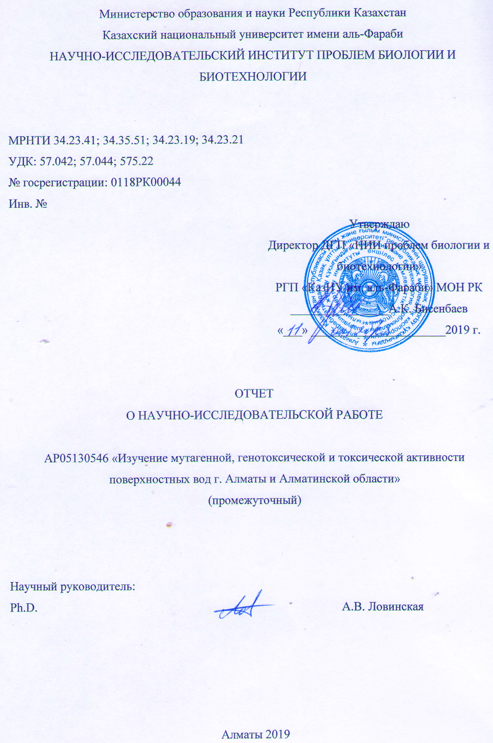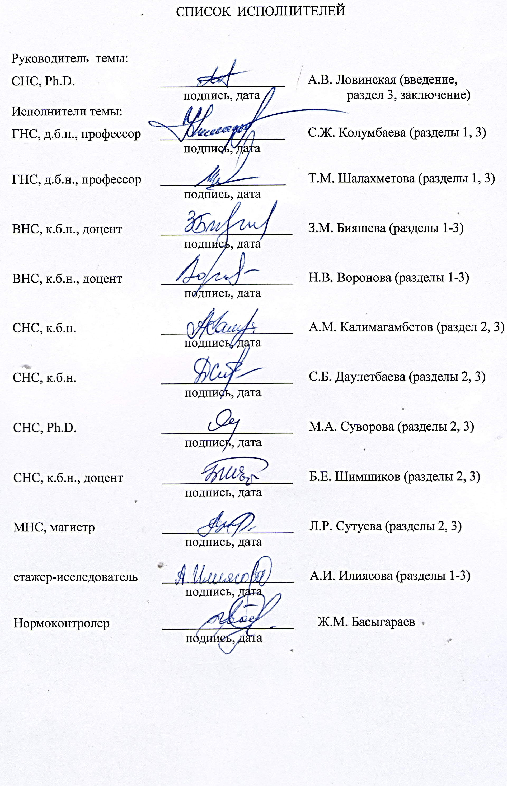

РЕФЕРАТ

Отчет 107 с., 49 ист., 3 прил., 20 рис., 9 табл.
ПОВЕРХНОСТНЫЕ ВОДЫ, МУТАГЕННОСТЬ, ГЕНОТОКСИЧНОСТЬ, ЦИТОТОКСИЧНОСТЬ, ЭМБРИОТОКСИЧНОСТЬ, ХРОМОСОМНЫЕ АБЕРРАЦИИ
Объектами исследования явились поверхностные природные воды Алматинской области. Тест-объекты: микробиологические, растительные и животные тест-объекты.
Цель исследования - изучение мутагенности, генотоксичности и токсичности природных поверхностных вод Алматинской области.
В работе использованы методы: определение физических параметров воды, атомно-абсорбционная спектрометрия, биотестирование с использованием различных тест-объектов и тест-систем (биолюминесцентный тест (lux-тест), тест на фитотоксичность (Allium cepa), тест по учету хромосомных аберраций (Hordeum vulgare), определение митотического индекса (Allium cepa, Hordeum vulgare), тест на эмбриотоксичноть (Danio rerio, Drosophila melanogaster), методы учета рецессивных, сцепленных с полом летальных мутаций (Drosophila melanogaster).
Проведен скрининг образцов природных поверхностных вод из 28 водных объектов в Жамбылском, Карасайском, Коксуском, Ескельдинском, Аксуском, Саркандском, Райымбекском, Уйгурском, Панфиловском районах Алматинской области. Физико-химический анализ состава образцов воды выявил в воде всех изученных источников превышение ПДК по тяжелым металлам. Большинство изученных образцов воды (90%) обладали токсичностью, значительно снижая биолюминесцентный ответ бактериальных биосенсоров рRecA, рColD, рKatG, рSoxS, рXen7. С помощью растительных тест объектов Allium cepa и Hordeum vulgare выявлена токсичность и мутагенность большинства изученных образцов воды. Наблюдалась цитотоксическая (снижение митотического индекса) и мутагенная (статистически значимое превышение частоты хромосомных аберраций и полиплоидии) активность у большинства изученных водоемов. Результаты биотестирования природных вод с помощью Drosophila melanogaster и Danio rerio свидетельствуют о присутствии в водной среде биологически опасных веществ, обладающих токсическим, эмбриотоксическим и тератогенным действием.
По результатам проведенного исследования опубликовано: 1 статья (Scopus), 1 статья (ККСОН), 4 тезиса (материалы международных конференций, прошедших в ближнем зарубежье и Республике Казахстан).

ТҮЙІН

Есеп 107 б., 49 дерек көзі, 3 қос., 20 сурет, 9 таб.
ЖЕР ҮСТІ СУЛАР, МУТАГЕНЕЗ, ГЕНОТОКСИНДІЛІҚ, ЦИТОТОКСИНДІЛІК, ЭМБРИОТОКСИНДІЛІК, ХРОМОСОМАЛЫҚ АБЕРРАЦИЯЛАР
Зерттеу нысаны Алматы облысының жер үсті табиғи сулары болды. Сынақ объектілері: микробиологиялық, өсімдіктер және жануарлар сынақ объектілері.
Зерттеу мақсаты - Алматы облысының жер үсті табиғи суларының мутагендік, генотоксикалық әсерлері мен уыттылығын зерттеу.
Жұмыста қолданылған әдістер: судың физикалық параметрлерін анықтау, атомды сіңіру спектрометриясы, әртүрлі сынақ объектілері мен тест жүйелерін қолдана отырып биотестілеу өткізілді (биолюминесценттік тест (lux-тест), фитотоксикалық сынақ (Allium cepa), хромосома аберрациясын есепке алу тесті (Hordeum vulgare), митоздық индексті анықтау (Allium cepa, Hordeum vulgare), эмбриотоксинділігін зерттеу тесті (Danio rerio, Drosophila melanogaster), жыныспен байланысты рецессивті мутацияларды есепке алу әдістері (Drosophila melanogaster)).
Зерттеуге Алматы, Жамбыл, Қарасай, Көксу, Ескелді, Ақсу, Сарканд, Райымбек, Уйгур, Панфилов аудандарынан 28 табиғи жер үсті суларының үлгілері алынды және тексерілді. Су үлгілерінің құрамын физика-химиялық талдауы барлық зерттелген су көздерінде ауыр металдардың ШРК-нен асып кеткенін анықтады. Зерттелген су үлгілерінің көпшілігі (90%) уыттылық әсер көрсетті, pRecA, pColD, pKatG, pSoxS, pXen7 бактериялық биосенсорлардың биолюминесценттік реакциясын едәуір төмендетті. Allium cepa және Hordeum vulgare өсімдік сынақ объектілерін қолдану арқылы зерттелген су үлгілерінің көпшілігінің уыттылық және мутагендік әсері анықталды. Зерттелген су объектілерінің көпшілігінде цитотоксикалық (митоздық индекстің төмендеуі) және мутагендік (хромосомалық аберрациялар мен полиплоидтардың жиілігі статистикалық маңызды түрде көбеюі) әсері байқалды. Drosophila melanogaster және Danio rerio тест-жүйелерінде алынған нәтижелер табиғи суларда улы, эмбриотоксикалық және тератогенді әсерлері бар биологиялық қауіпті заттардың болуын көрсетті.
Зерттеу нәтижелері бойынша 1 мақала (Scopus), 1 мақала (KKSON), 4 тезис (жақын шетелде және Қазақстан Республикасында өткізілген халықаралық конференциялардың материалдары) жарияланған.
СОДЕРЖАНИЕ
 |  | стр.
ОБОЗНАЧЕНИЯ И СОКРАЩЕНИЯ |  | 6
ВВЕДЕНИЕ |  | 7
ОСНОВНАЯ ЧАСТЬ |  | 9
1 | Обзор литературы | 9
2 | Материалы и методы исследования | 12
2.1 | Объекты исследования | 12
2.2 | Постановка экспериментов и методики по изучению токсичности, генотоксичности и мутагенности поверхностных вод | 13
3 | Результаты исследований и их обсуждение | 17
3.1 | Изучение генотоксичности, мутагенности и токсичности поверхностных вод Алматинской области (Райымбекский, Панфиловский, Аксуский и другие районы) | 17
3.2 | Физико-химический анализ состава образцов воды | 18
3.3 | Оценка мутагенности образцов воды с помощью микробиологических тест-систем | 25
3.4 | Оценка мутагенности, генотоксичности и токсичности образцов воды с помощью растительных тест-систем | 27
3.5 | Оценка мутагенности, генотоксичности и токсичности образцов воды с помощью животных тест-систем (Drosophila melanogaster, Danio rerio) | 32
ЗАКЛЮЧЕНИЕ |  | 40
СПИСОК ИСПОЛЬЗОВАННЫХ ИСТОЧНИКОВ |  | 43
ПРИЛОЖЕНИЕ А |  | 47
ПРИЛОЖЕНИЕ Б |  | 51
ПРИЛОЖЕНИЕ В |  | 73
ОБОЗНАЧЕНИЯ И СОКРАЩЕНИЯ

ОС – окружающая среда
ММС – метилметансульфонат
ТМ – тяжелые металлы
ПДК – предельно допустимая концентрация
ПДКпв – предельно допустимая концентрация для питьевой воды
ПДКрх – предельно допустимая концентрация воды для рыбохозяйственных водоемов
ПДКхоз – предельно допустимая концентрация воды для водных объектов хозяйственно-питьевого и культурно-бытового водопользования
вдхр. - водохранилище

ВВЕДЕНИЕ

Кризисная экологическая ситуация, сложившаяся во многих странах мира, не обошла стороной и бурно развивающийся Казахстан. Свидетельством тому является широкомасштабное загрязнение окружающей среды республики химическими соединениями, источниками которых являются разнообразные отрасли промышленности и сельского хозяйства. Стремительное накопление в окружающей среде и в биосфере в целом таких распространенных загрязнителей как тяжелые металлы, пестициды, нефть и нефтепродукты, поверхностно-активные вещества, ракетное топливо и его производные, лекарственные препараты, красители и другие вещества приводит к росту заболеваемости населения, снижению биологического разнообразия и дестабилизации природных экосистем.
Природные водные экосистемы, являясь средой обитания многих организмов, источником питьевой воды и ресурсом для хозяйственной деятельности человека, в настоящее время подвергаются мощному антропогенному прессу. Во многих странах мира значительно возрос интерес к изучению генотоксичности и мутагенности поверхностных вод [1-8]. Так, рядом авторов установлен мутагенный потенциал как природной, так и питьевой воды, в частности хлорированной водопроводной воды [6-8].
Казахстан относится к категории стран с большим дефицитом водных ресурсов. По водообеспеченности Казахстан занимает последнее место среди стран СНГ. Удельная водо- обеспеченность равна 37 тыс.м³ на 1 км² и 6,0 тыс.м³ на 1 человека в год. На территории Казахстана насчитывается около 39 тыс. рек и временных водотоков, более 48 тыс. озер, около 4 тыс. прудов и 204 водохранилищ.
По данным РГП «Казгидромет» Министерства энергетики Республики Казахстан на март 2018 г. из 94 обследованных водных объектов (68 рек, 11 озер, 11 водохранилищ, 2 канала, 2 моря) по качеству воды 7 классифицируются как нормативно-чистые, а остальные - как умеренно, высоко и чрезвычайно высоко загрязненные [9]. Однако на территории Казахстана генотоксикологические исследования воды практически не проводились и не проводятся. В доступной научной литературе имеются лишь сведения о проведении анализа генотоксичности питьевой воды районных центров может приводить к цитогенетическим нарушениям. Ими были выявлены корреляционные связи между генотоксическими свойствами питьевой воды и частотой встречаемости у местного населения врожденных аномалий, уровнями заболеваемости злокачественными новообразованиями [10].
В комплексе влияния загрязнителей важное значение имеют генетические последствия. Не подлежит сомнению, что для популяции человека увеличение мутагенных факторов нежелательно, т.к. создает реальную основу увеличения генетического груза и изменения темпов мутационного процесса. В медико-генетическом отношении это может выразиться в повышенной внутриутробной гибели особей, появлении и распространении врожденных аномалий развития, наследственных болезней, генетически детерминированной предрасположенности к заболеваниям разной природы [11]. Оценка генетической опасности конкретного вещества для человека является сложным процессом: мутагенная активность является тест-специфическим признаком, то есть мутагены в одной тест-системе могут оказаться немутагенами в другой.
Необходимо отметить, что мониторинг водных ресурсов является важнейшим звеном в системе мероприятий по охране и рациональному использованию природной среды. При изучении водных объектов важной составляющей становится, как было отмечено выше, оценка ее генотоксичности и мутагенности. Однако в настоящее время особенности динамики генотоксической ситуации в реках и водоемах, подвергающихся прессу воздействия загрязнителей, не изучены, и методология оценки генотоксической ситуации таких водных объектов до конца не разработана. Тем не менее, проведение генотоксикологических исследований поверхностных природныцх вод в Республике Казахстан чрезвычайно актуально и необходимо.
Цель проекта – изучение мутагенности, генотоксичности и токсичности природных поверхностных вод г. Алматы и Алматинской области.
Задачи исследования:
- изучение физико-химических и других характеристик поверхностных вод Алматинской области (Жамбылский, Карасайский, Коксуский, Ескельдинскийм, Аксуский, Саркандский, Райымбекский, Уйгурский, Панфиловский районы);
- изучение токсического потенциала поверхностных вод с помощью микробиологических, растительных и животных тест-объектов и тест-систем;
- исследование мутагенных и генотоксических эффектов природных вод с помощью микробиологических, растительных и животных тест-объектов и тест-систем.

ОСНОВНАЯ ЧАСТЬ

1 Обзор литературы
Широкомасштабное загрязнение окружающей среды разнообразными химическими соединениями антропогенной природы усугубляет кризисную экологическую ситуацию, сложившуюся в мире, в том числе и в Казахстане. Накопление в различных средах окружающей среды (атмосфера, гидросфера, педосфера) таких распространенных загрязнителей как тяжелые металлы, пестициды, нефть и нефтепродукты, поверхностно-активные вещества, ракетное топливо и его производные, лекарственные препараты, красители и другие вещества приводит к росту заболеваемости населения, снижению биологического разнообразия и дестабилизации природных экосистем [1, 12, 13].
По данным CAS (Chemical Abstracts Service, USA) в период с 1957 по 1990 годы было зарегистрировано 10 млн. химических соединений, в 2008 г. общий список составил 40 млн., а на сентябрь 2018 г. – уже 144 млн [14]. Все они в конечном итоге могут оказаться в воздухе, воде, почве и в продуктах питания. В результате в организм могут попасть одновременно несколько десятков соединений, которые можно обнаружить в тканях человека и других организмов. Так, например, при обследовании беременных женщин было выявлено, что количество поллютантов, ежедневно попадающих в их организм, составляет 515 [15]. При исследовании пуповинной крови новорожденных обнаружено в среднем 200 химических веществ антропогенного происхождения, включая пестициды, диоксины, промышленные химикаты, перфтороксиалкилвиниловые соединения и бромированные антипирены [16]. Приведенные данные свидетельствуют о возрастающем количестве и расширении спектра ксенобиотиков в биосфере, что, несомненно, приводит к увеличению генетического груза и, как следствие, увеличивает вероятность исчезновения того или иного вида.
По данным РГП «Казгидромет» Министерства энергетики Республики Казахстан на май 2019 г. к водными объектам, классифицирующимся к степени «умеренного уровня загрязнения», относятся реки Иле, вдхр Капшагай, озеро Сасыкколь; вода «высокого уровня загрязнения» - озера Балкаш, Алаколь, Жаланашколь [9].
На территории г. Алматы протекают реки Аксай, Улькен Алматы, Боралдай, Есентай, Каргалинка, Киши Алматы, канал Улькен Алматы, располагается водохранилище Сайран. В долине реки Улькен Алматы построена 40-метровая железобетонная селезащитная плотина с селехранилищем, каскад ГЭС, система водоснабжения Алматы, зона отдыха и водохранилище Сайран. Водные ресурсы реки Боралдай используются для орошения пригородных хозяйств. На территории Алматы вдоль русла реки Есентай созданы набережная, зоны отдыха, в том числе парк Университетского комплекса КазГУград, парк развлечений и аттракционов "Мир фантазий", сквер у театра им. Ауэзова. Вода р. Есентай используются для хозяйственных нужд и орошения. Вода р. Каргалинка, являющаяся правым притоком реки Каскелен, используется для орошения и водоснабжения. Сегодня санитарное состояние реки Каргалинка оценивается как неудовлетворительное. Вода р. Киши Алматы используется для водоснабжения промышленных предприятий и орошения. Трасса Большого Алматинского канала пересекает территории трёх районов Алматинской области: Енбекшиказахского, Талгарского, Карасайского и собственно г. Алматы. Исходным пунктом канала является Бартогайское водохранилище на р. Шилик. В пределах Алматы на канале оборудованы три пляжно-парковые зоны для отдыха горожан, создана соответствующая инфраструктура. Воды канала используются для орошения, различных технических нужд, частных нужд населения (мытье ковров) и рекреационных нужд (отдых, купание). Река Каскелен используется для водоснабжения и орошения городов Алматы, Каскелена, пригородных хозяйств.
Река Иле, являющаяся главной водной артерией юго-восточного Казахстана, впадает в западную часть озера Балкаш, даёт 73-80 % всего притока воды в озеро Балхаш. На берегу р. Иле расположено Капшагайское водохранилище. Крупными населенными пунктами являются село Баканас и г. Капшагай. У посёлка Баканас начинается самый северный в мире массив рисосеяния — Акдалинский. Водохранилище Капшагай – одно из крупнейших водохранилищ в Казахстане используется для нужд ирригации, рыбоводства, рекреации. В Капшагайское водохранилище, кроме р.Иле, также впадают реки Турген, Шилик, Есик, Талгар, Каскелен. Река Шилик – самая крупная река Заилийского Алатау, один из крупнейших левых притоков р. Иле. Вода р.Шилик используется для орошения. На реке создано Бартогайское водохранилище, откуда начинается канал Улькен Алматы. Воды реки Талгар используются для орошения и водоснабжения, эксплуатируются энергетическими предприятиями. На реке находятся город Талгар и другие населённые пункты.
Река Каратал является вторым по объёму стока воды и по хозяйственному значению притоком озера Балкаш после реки Иле, обеспечивая порядка 20 % речного стока в озеро и около 10-12 % его ежегодного объёма. На реке находятся города Талды-Курган, Текели и Уштобе. На реке расположен каскад малых ГЭС. Вода реки активно используется для крупномасштабного орошения и прочих хозяйственных нужд. Вода р. Коксу, являющейся левым притоком реки Каратал, используется для водоснабжения населения
Река Лепсы, относящаяся к бассейну озера Балкаш, по водности занимает 3 место после рек Иле и Каратал. Вода реки используется для водоснабжения населения, орошения, молевого сплава леса [8].
Одна из приоритетных задач гигиены окружающей среды – оценка мутагенных и канцерогенных свойств экологических факторов антропогенной природы [1, 17, 18] Загрязнение водной среды является глобальной проблемой. Водные объекты, подверженные антропогенной нагрузке и содержащие широкий спектр загрязняющих веществ, способны перемещать их на большие расстояния от источника загрязнения. Многие загрязнители могут вызывать цитотоксическое, генотоксическое и мутагенное действие, а также быть причиной стерильности, нарушений метаболизма и различных функций организма [1, 2].
Основной причиной развития онкологических заболеваний в 80% случаев являются химические вещества [19]. Согласно данным ряда авторов, в основе развития большинства опухолей лежат генотоксические эффекты. Установлена корреляционная зависимость мутагенных и канцерогенных свойств химических соединений [17]. Считается, что возникновению и развитию злокачественного роста предшествует накопление мутаций в определенных генах [20]. Однако роль мутагенов значительно шире, так мутационные повреждения зародышевых клеток приводят к спонтанным абортам и врожденным порокам развития. Мутации в половых клетках могут привести к возникновению наследственных заболеваний в популяции, а в соматических клетках – к онкологическим заболеваниям и преждевременному старению организма. Для выяснения причин роста числа тех или иных заболеваний и принятия мер для их устранения крайне важно своевременное проведение токсикологических и генотоксикологических исследований состояния окружающей среды.
Природные воды, подверженные антропогенному загрязнению, как правило, могут содержать сложную смесь химических веществ, физико-химический анализ которых не всегда может дать точные знания о составе и концентрациях различных компонентов. Кроме того, отдельные химические вещества могут находиться в очень низких концентрациях и не выявляться аналитическими методами. Однако совместное действие присутствующих химических веществ даже в низких концентрациях может оказывать негативное воздействие на организм [3].
В отличие от физико-химического анализа воды, исследования биологических эффектов выявляет воздействие всех вредных агентов, включая синергические или антагонистические эффекты. Одновременно необходимо применять химические и биологические методы контроля, что позволяет идентифицировать взаимосвязи между концентрациями загрязняющих веществ и биологическими эффектами, которые они вызывают. В свою очередь, такое сочетание методов может помочь в определении вклада конкретных загрязнителей в наблюдаемый общий биологический эффект [3]. Одновременное применение обычного физико-химического анализа и анализа на мутагенность / генотоксичность должно быть реализовано в программах мониторинга качества воды [2-4].
Очень важно проводить оценку генотоксичности загрязненной воды в целом, а не каждого компонента [5], поскольку, как уже было отмечено выше, биологические эффекты могут быть обусловлены главным образом воздействием смеси загрязняющих веществ. Именно одновременное использование батареи тест-объектов (микроорганизмы S. typhimurium, E. coli; растения A. cepa, H. vulgare; животные D. melanogaster, D. rerio, M. musculus) и тест-систем (тест Эймса, тест lux-биосенсоров, тест на эмбриотоксичноть, методы учета рецессивных, сцепленных с полом летальных мутаций и учета соматической рекомбинации (мозаицизма) D. melanogaster, тест по учету хромосомных аберраций, микроядерный тест, метод щелочного гель-электрофореза изолированных клеток (Comet assay), методы определения биохимических показателей, тест по учету наследуемых транслокаций) может позволить оценить потенциальный риск водного загрязнения для различных форм организмов.
В настоящее время научные и регламентационные усилия сосредоточены на выявлении и количественной оценке отдельных химических веществ, которые считаются вредными для человека или окружающей среды. На практике в обычных программах мониторинга измеряются почти исключительно химические / физические параметры. Измерения концентраций загрязняющих веществ могут дать подробное описание уровней загрязнения, но лишь косвенно указывают на потенциальные биологические последствия смешанного загрязнения окружающей среды. Биологические анализы, в свою очередь, обеспечивают механизм, с помощью которого можно количественно определить биологическое воздействие смесей. Комбинация этих двух подходов позволяет идентифицировать основные источники риска, которые требуют постоянного мониторинга. Поэтому адекватная оценка риска для окружающей среды, вызванная каким-либо загрязнением, должна основываться на одновременном использовании химических методов контроля загрязняющих веществ, за которыми следуют биологические испытания [3, 4].
Все вышесказанное свидетельствует о важности и необходимости проведения комплексного генотоксикологического исследования поверхностных и грунтовых вод Республики Казахстан, которая имеет дефицит водных ресурсов.

2 Материал и методы исследования
  - Объекты исследования
Объектами исследования явились поверхностные воды Алматинской области. Тест-объектами явились биосенсорные штаммы Еscherichia coli (MG 1655 (pSoxS-lux), MG1655 (pKatG-lux), MG1655 (pColD-lux)), MG1655 (pXen7-lux), ячмень (Hordeum vulgare L.) сорта Байшешек, лук (Allium cepa), плодовая мушка (Drosophila melanogaster), рыбка данио рерио (Danio rerio), используемый как модельный организм биологии развития. В качестве мутагенов (позитивного контроля) использованы 4-нитрохинолина 1-оксид (4-НХО, C₉H₆N₂O₃); метилметансульфонат (ММС, C₂H₆O₃S); в качестве оксидантов - паракват (C₁₂H₁₄Cl₂N₂) и перекись водорода (Н₂О₂), токсиканта – сульфат цинка (ZnSO₄).

  - Постановка экспериментов и методики по изучению токсичности, генотоксичности и мутагенности поверхностных вод
Определение физико-химических параметров образцов воды. Отбор, фильтрацию и консервацию проб воды проводили согласно ГОСТу 31861-2012 [21]. На месте забора проб поверхностных вод были проведены замеры физических параметров воды: температура, водородный показатель (pH), растворенные в воде соли (Total Dissolved Solids, TDS), окислительно-восстановительный потенциал (oxidation-reduction potential, ORP), растворенный кислород (dissolved oxygen, DO), электропроводность (electrical conductance, EC). Температуру, общую минерализацию (растворенные в воде соли) и электропроводность измеряли с помощью портативного анализатора TDS&EC-метра (Barry Century, Китай), значения pH – портативного анализатора pH-метра PH-009(I) (Barry Century, Китай), окислительно-восстановительный потенциал - портативного анализатора ORP-метра ORP169E (Barry Century, Китай), содержание растворенного кислорода - портативного анализатора DO-метра DO-pen type (Alvin Instrument, Китай).
Определение тяжелых металлов проводили методом атомной абсорбции на атомно-абсорбционном спектрофотометре МГА-915МД (Люмекс, Россия) согласно ПНД Ф 14.1:2.214-06 [22].
Определение токсической, генотоксической и оксидантной активности воды с помощью биолюминисцентного теста. В работе использовали генетически модифицированные штаммы E. coli: Е. coli MG 1655 (pSoxS-lux), E. coli MG1655 (pKatG-lux), E.coli MG1655 pColD-lux, E. coli MG1655 (pRecA-lux), E.coli MG1655 (pXen7-lux) [23-25]. Для детекции веществ, индуцирующих повреждение ДНК использовали промоторы pCoD и pRecA. Для активации данных промоторов использовали 4-нитрохинолина 1-оксид (4-HXO) в концентрации 75,0 мкг/мл. Для детекции веществ, индуцирующих в клетке окислительный стресс использовали промоторы PkatG и PsoxS. Промотор PkatG (белок-активатор OxyR) специфически реагирует на перекись водорода, органические пероксиды, а промотор PsoxS (белок-активатор SoxR) - на супероксид-ион-радикалы [25, 26]. Биосенсор E.coli MG1655 (pXen7-lux) отвечает ингибированием уровня биолюминесценции на присутствие в среде токсических веществ, в качестве отрицательного контроля использовали ZnSO₄ в концентрации 50 мкг/мл. Для активации промотора pKatG использовали перекись водорода в концентрации 0,01 мкг/мл; для активации промотора PSoxS - паракват (1,1’-диметил-4,4’-дипиридилий дихлорид) в концентрации 10,0 мкг/мл. В качестве отрицательного контроля была использована дистиллированная вода. Бактерии выращивали в бульоне Луриа-Бертани (LB), содержащем 100 мкг/мл ампициллина. Ночную культуру разводили до концентрации 10⁷ кл/мл в свежем бульоне и растили при 37° в течение 2–3 ч. Аликвоты этой культуры (по 160-190 мкл) переносили в стерильные ячейки (находящиеся в стрипах планшета) и добавляли в них по 40 мкл тестируемых образцов воды. В контрольные ячейки добавляли 40,0 мкл дистиллированной воды или стандартного мутагена/оксиданта. Инкубировали через определенные интервалы времени: для pColD – 90 минут, рRecА и pSoxS-lux – 60 минут, для pKatG-lux и pXen7-lux – 45 минут. Уровень люминесценции бактерий измеряли на микропланшетном люминометре LuMate 4400 (Awareness Technology, США) и выражали в условных единицах светового потока (relative light units — RLU). Критерием токсического действия является изменение интенсивности биолюминесценции тест-объекта в исследуемой пробе по сравнению с таковой для пробы с раствором, не содержащим токсических веществ. Изменение интенсивности биолюминесценции пропорционально токсическому эффекту. Количественная оценка параметра тест-реакции выражается в виде безразмерной величины индекса токсичности «ИТ». Методика допускает три пороговых уровня индекса токсичности: ИТ<20% – допустимая степень токсичности; ИТ=15-20% при статистически значимом отличии опыта от контроля и ИТ=20 – 50% - образец токсичен; ИТ>50 – образец сильно токсичен. Мерой генотоксичности является фактор индукции (I) определяли как отношение интенсивности свечения cуспензии lux-биосенсора, содержащей тестируемое соединение (Lc), к интенсивности свечения контрольной суспензии lux-биосенсора (Lk). При достоверном отличии опыта от контроля I<2, обнаруженный генотоксический эффект оценивали как «слабый»; при 2<I< 10 - как «средний»; при I>10 - как «сильный» эффект. Все эксперименты проводили в 4 – 5 независимых повторностях [26].
Определение фитотоксичности воды на луке. Объектом исследования служили луковицы репчатого лука (Allium cepa L.). В качестве стандартного мутагена был использован метилметансульфонат (ММС, C₂H₆O₃S) в концентрации 10,0 мг/л [27, 28] В качестве отрицательного контроля была использована дистиллированная вода, содержащая остаточные количества азотной кислоты. Лук примерно одинакового размера (4 см в диаметре) очищали от внешней чешуи и взвешивали. Луковицы помещали в отфильтрованные пробы воды, так чтобы донце соприкасалась с исследуемой водой (5 повторностей). Эксперимент проводили при комнатной температуре, защищая лук от попадания прямых солнечных лучей. О фитотоксичности проб воды судили по проросту корневых пучков луковицы. На 7 и 14 сутки измеряли длину корней каждой луковицы, а после окончания опыта проводили взвешивание луковицы и ее корневой части [29].
Определение цитотоксичности и мутагенности воды на семенах ячменя. Объектом исследования служили семена ярового двурядного ячменя (Hordeum vulgare L.) сорта Байшешек. В качестве стандартного мутагена был использован метилметансульфонат (ММС, C₂H₆O₃S) в концентрации 5,0 мг/л [27]. В качестве отрицательного контроля была использована дистиллированная вода, содержащая остаточные количества азотной кислоты. Обработку каждым образцом воды проводили в течение 4-х часов. Проращивание и фиксацию проводили по общепринятой методике [30]. Для определения мутагенной активности исследуемых образцов был использован тест по учету хромосомных аберраций (метафазный метод) [31]. Окраску проводили фуксин-сернистой кислотой. Для определения цитотоксичности исследуемых образцов воды подсчитывался митотический индекс [30]. Цитологические препараты анализировали на микроскопе серии Olympus BX 43F (Olympus, Япония).
Определение токсичности и мутагенности воды на плодовой мушке D. melanogaster. Для определения токсичности водных образцов использовали самок линии Oregon Drosophila melanogaster одного возраста в опыте и контроле. На основе исследуемых образцов воды готовили 2%-ный раствор сахарозы, в котором замачивали фильтровальную бумагу. Этой бумагой обклеивали стенки стерилизованной колбы, в которую помещали 100 самок и после 72 часов подсчитывали количество живых и погибших особей. В контроле использовали дистиллированную воду [32].
Для определения мутагенности воды в работе был использован метод Меллер-5 (Basc), позволяющий выявлять летальные и морфологические мутации в Х-хромосоме плодовой мушки D. melanogaster во втором поколении. Самки линии Меллер-5 (М-5) несут в обеих Х-хромосомах по две инверсии: sс⁸и δ⁴⁹. Инверсия sс⁸ захватывает почти всю Х-хромосому, а в ее пределах находится еще одна инверсия - δ⁴⁹. Порядок генов в хромосоме sс⁸ δ 49 нарушен дважды, вследствие чего перекрест в ней полностью исключен. В итоге обе инверсии не связаны с рецессивным летальным действием, и гомозиготные по хромосоме Меллер-5 самки и такие же гемизиготные самцы жизнеспособны. Фенотипическими маркерами служили рецессивная мутация w^{а} – абрикосовые глаза и доминантная мутация Bаr – полосковидные глаза [33]. Для определения генотоксичности образцов воды использовали самцов и самок линии М-5 в возрасте 3-5 дней, т.к. у молодых особей (1-2 дня) половые клетки находятся на разных стадиях развития, поэтому имеют разную чувствительность к ксенобиотикам. Самцы первого поколения имели фенотип линии Меллер-5. У самок глаза красные, более узкие, чем у мух дикого типа (действие неполного доминантного гена В), каждая из них имела одну Х−хромосому, пришедшую от отца. В этой Х−хромосоме у некоторых самок F₁ могла быть локализована вновь возникшая рецессивная летальная мутация, у большинства самок леталь отсутствует. Скрещивание проводили по схеме скрещиваний по методу Меллер-5 для обнаружения леталей и мутаций стерильности в Х-хромосоме Drоsорhilа melаnоgаster [34].
Определение эмбриотоксичности воды на данио рерио. В эксприменте по определению эмбриотоксичности воды половозрелых особей Danio rerio содержали в аквариуме объемом 45 литров с плотностью посадки из расчета 2 л на рыбу при средней температуре 22-24°С. Еженедельно проводили смену 30% объема воды на чистую отстоянную воду. Готовность самки к нересту определяли формой брюшка. Гнездо готовых к размножению рыб (соотношение самцов и самок 3:2) отсаживали в нерестовый аквариум (объем 20 литров), предварительно обеззараженный, на дно которого была помещена сепараторная сетка (T 26±1°С). Для нереста использовали фильтрованную питьевую воду, что допускается методическими рекомендациями ОЭСР по проведению тестов на эмбриотоксичность с использованием эмбрионов данио [35]. Отнерестившихся производителей убирали из нерестового аквариума, икру собирали и оплодотворенные икринки отбирали для последующего эксперимента. Эксперименты начинали со стадии 50-75% эпиболии, когда легко отделить неоплодотворенную и жизнеспособную икру. Все эксперименты по инкубации эмбрионов в образцах природной воды проводили в тройной последовательности. Объем среды инкубации был равен 25 мл. Экспозиция зародышей проводилась в стерильных чашках Петри в течение 72 часов. Воздействие продолжалось в течение всего эксперимента. Икринки инкубировали при 27°С в инкубаторе Binder В28 (Binder, Германия). В воду для инкубации добавляли метиленовую синь, чтобы предотвратить грибковое инфицирование, кроме того, погибшие икринки набирают краситель, что позволяет легче распознать их при анализе. Выжившие эмбрионы после выхода из хориона фиксировали в 10% нейтральном забуференном формалине до последующего анализа. Анализ эмбрионов проводили на 24, 48 и 72 часы после оплодотворения in vitro. Стадии развития определяли по атласу нормального развития эмбрионов данио, скорость которого зависит от многих параметров, в первую очередь от температуры среды [36]. В некоторых случаях, когда вылупление личинок данио задерживалось, перед микроскопией и фиксацией хорион удаляли вручную с помощью отточенных игл для инъекции. Анализ и фотографирование живых и фиксированных эмбрионов проводили с использованием цифрового стереомикроскопа MoticDM 143 со встроенной камерой и выводом изображения на экран ПК программы Motic Images Plus 2.0. Острое эмбриотоксическое действие образцов воды оценивали согласно рекомендациям ОЭСР [35]. Конечные точки для оценки острой токсичности веществ для эмбрионов Danio rerio представлены в таблице 1 (Приложение В).
Морфологический анализ зародышей на разных стадиях развития на выявление аномалий развития проводили, учитывая аномалии развития, указанные в таблице. Анализ проводили на 72 час после оплодотворения, после спонтанного или вынужденного высвобождения эмбриона из хориона. Характерными считаются нарушения в развитии, затрагивающие более половины зародышей в экспозиционных группах. Нарушения нормального развития Danio rerio оцениваемые при воздействии химических соединений оценивали по нарушениям развития головы, хвоста, кончика хвоста, слуховых капсул, водянки околосердечной полости, искривлению тела, деформации желтка и задержки развития [37]. Были установлены следующие критерии валидности эксперимента: процент оплодотворения икры производителями ≥70%; температура инкубации 26±1°С; процент выживаемости эмбрионов в контроле ≥ 90%.
Статистический анализ результатов. Статистическую обработку проводили в надстройке «Анализ данных» Microsoft Excel, StatPlus и WINPIPI. Во всех случаях определяли средние значения и ошибки среднего. Достоверность различий средних оценивали, используя тест Стьюдента, критерий χ² с поправкой Йейтса (биотестирование на D. melanogaster). Различия считались статистически значимыми при доверительной вероятности 0,95 (p<0,05).

- Результаты исследований и их обсуждение
3.1 Изучение генотоксичности, мутагенности и токсичности поверхностных вод Алматинской области (Райымбекский, Панфиловский, Аксуский и другие районы)
Как уже отмечалось ранее, природные водные экосистемы, являясь средой обитания многих организмов, источником питьевой воды и ресурсом для хозяйственной деятельности человека, в настоящее время подвергаются мощному антропогенному прессу. Большинство экологически опасных факторов обладают не только токсической, но и мутагенной и канцерогенной активностью. Выявление потенциальных мутагенов и канцерогенов для человека является основной задачей тестирования. В комплексе влияния загрязнителей важное значение имеют генетические последствия. Увеличение спектра и количества загрязнителей окружающей среды, обладающих мутагенной активностью, создает реальную основу увеличения генетического груза и изменения темпов мутационного процесса. В медико-генетическом отношении это может выразиться в повышенной внутриутробной гибели особей, появлении и распространении врожденных аномалий развития, наследственных болезней, генетически детерминированной предрасположенности к заболеваниям разной природы [11]. Испытание на генотоксичность и мутагенность различных загрязнителей на модельных объектах в лабораторных условиях направлено на поиск возможностей предотвратить неблагоприятные генетические последствия в случае введения их в среду обитания. Однако ни один модельный объект и ни одна тест-система в отдельности не позволяет получить данные, на основании которых можно было бы сделать вывод о степени генетической опасности для человека тестируемого вещества. Специфичность биологического объекта, на котором изучается действие мутагена, а также специфичность мутационных событий диктуют необходимость применения нескольких биологических моделей и методов тестирования [38–40].
Нами проведено токсикологическое и генотоксикологическое исследование природных вод на территории Алматинской области. Были отобраны образцы природных поверхностных вод в Жамбылском, Карасайском, Коксуском, Ескельдинском, Аксуском, Саркандском, Райымбекском, Уйгурском, Панфиловском районах Алматинской области. Пробы воды отбирали из 28 водных объектах в 30 пунктах. Пробы воды из Жамбылского района отбирали в 3 пунктах: реки Узын Каргалы, Таргап, Копа. В Карасайском районе пробы воды отбирали в 2 пунктах: реки Каскелен, Шамалган. Пробы воды из Коксуского района отбирали в 2 пунктах: реки Киши Быжы, Быжы. В Ескельдинском районе пробы воды отбирали в 8 пунктах: реки Коксу (2 пункта), Балыкты, Каратал (2 пункта), Кора, Чужа, родник-1 «Коринские ключи». В Аксуском районе были собраны образцы воды из реки Ак ешки, Колденен (2 пункта). В Саркандском районе пробы воды отбирали в 2 пунктах: реки Аксу, Лепсы. В Райымбекском районе пробы воды отбирали в 4 пунктах: река Каинды, озера Каинды, Кольсай, родник-2 у пос. Саты. В Уйгурском районе пробы воды отбирали в 3 пунктах: река Чарын, горячие источники Бахус, Хошелик. Пробы воды из Панфиловского района отбирали в 4 пунктах: реки Иле, Чижин, Осек, родник-3. Месторасположение точек пробоотбора представлены на рисунках 1-9 (Приложение В).
На месте забора проб проведены замеры физических параметров образцов воды: температура, водородный показатель (pH), растворенные в воде соли (Total Dissolved Solids, TDS), окислительно-восстановительный потенциал (oxidation-reduction potential, ORP), растворенный кислород (dissolved oxygen, DO), электропроводность (electrical conductance, EC) (рисунок 10, Приложение В). После доставки проб воды в лабораторию была проведена их фильтрация и консервация путем добавления в воду нескольких капель азотной кислоты. Пробы были помещены в морозильную камеру, где постоянно хранились до проведения исследования на различные виды активности.

3.2 Физико-химический анализ состава образцов воды
Очень важно проверять воду до ее использования для питьевого, бытового, сельскохозяйственного или промышленного назначения. Вода должна быть протестирована на различные физико-химические параметры. Специальные службы для контроля качества воды регулярно должны проверять следующие физико-химические параметры: температура, pH, электропроводность, содержание в воде СО₂, щелочность, растворенный кислород, биологическое потребление кислорода, химическое потребление кислорода, содержание карбонатов, бикарбонатов, сульфатов, нитратов, хлоридов, силикатов, фосфатов, ионов кальция, магния, натрия и калия [41].
На месте забора проб поверхностных вод нами проводились замеры физических параметров воды: температура, водородный показатель (pH), растворенные в воде соли (общая минерализация, Total Dissolved Solids, TDS), окислительно-восстановительный потенциал (ОВП, oxidation-reduction potential, ORP), растворенный кислород (dissolved oxygen, DO), электропроводность (electrical conductance, EC).
В водной экосистеме температура воды контролирует скорость всех химических реакций и влияет на рост, размножение и иммунитет рыб. Резкие изменения температуры могут быть фатальными для рыб. Значение pH наиболее важно для определения коррозионной природы воды. Чем выше значение pH, тем выше коррозионная природа воды. Увеличение pH может происходить из-за снижения скорости фотосинтетической активности, т.е. ассимиляции углекислого газа и бикарбонатов. Общее количество растворенных частиц или общая минерализация (Total Dissolved Solids, TDS) — показатель количества содержащихся в воде растворённых веществ (неорганические соли, органические вещества). Наибольший вклад в общую минерализацию воды вносят распространённые неорганические соли (бикарбонаты, хлориды и сульфаты кальция, магния, калия и натрия), а также небольшое количество органических веществ [41].
Основными процессами, обеспечивающими жизнедеятельность любого организма, являются окислительно-восстановительные реакции, т.е. реакции, связанные с передачей или присоединением электронов. Если поступающая в организм питьевая вода имеет ОВП, близкий к значению ОВП внутренней среды организма человека, то электрическая энергия клеточных мембран (жизненная энергия организма) не расходуется на коррекцию активности электронов воды и вода тотчас же усваивается, поскольку обладает биологической совместимостью по этому параметру. Обычно ОВП организма человека колеблется от -90 мВ до -200 мВ, а ОВП обычной питьевой воды практически всегда значительно выше нуля, водопроводная вода - от +80 мВ до +300 мВ [42].
Электропроводность (electrical conductance, EC) показывает значительную корреляцию с такими параметрами, как температура, значение pH, щелочность, общее количество солей, общее количество растворенных солей, химическая потребность в кислороде, концентрация хлорида, железа, кальция в воде [41].
Растворенный кислород (dissolved oxygen, DO) является одним из наиболее важных параметров. Данный показатель коррелирует с бактериальной активностью, фотосинтезом, доступностью питательных веществ, стратификацией и т.д. В течение лета растворенный кислород может уменьшаться из-за повышения температуры, а также из-за повышенной микробной активности [41]. Содержание кислорода в поверхностных водах служит косвенной характеристикой оценки качества поверхностных вод [43].
Результаты измерений физических параметров изучаемых водных объектов представлены в таблице 2 (Приложение В).
В Жамбылском районе в изученных реках Узын-Каргалы, Таргап, Копа диапазон значений температур был в районе 15,0 – 17,0⁰С. Значение pH в различных образцах были в диапазоне 6,3-6,4, и поэтому изученные образцы воды можно отнести к слабокислым водам. Окислительно-восстановительный потенциал (ОВП) колебался в пределах от 165 mv до 193 mv. Общая минерализация составила в образцах воды из р. Копа 2015 ppm, р. Таргап – 584 ppm, р. Узын-Каргалы – 193 ppm. Значения электропроводности (µСм/см) воды из р. Копа составил 4030, р. Таргап – 1150, р. Узын-Каргалы – 240. Повышенные значения общей минерализации и электропроводности могут быть связаны с высокой концентрацией растворенных минеральных солей и ионов Na⁺, K⁺, Ca²⁺, Cl⁻, SO₄²⁻, HCO₃⁻. Показатель содержания растворенного кислорода (мг/л) составил в образцах воды из р. Копа 4,5; р. Таргап – 4,3, р. Узын Каргалы – 2,6. Низкие показатели растворенного кислорода косвенно показывает, что по уровню загрязненности воды р. Копа, р. Таргап и Узын Каргалы являются умеренно загрязненными и загрязненными.
В Карасайском районе температура воды из рек Каскелен, Шамалган составила 10-11⁰С. Значение рН было 6,3, что говорит о том, что вода слабокислая. Показатель ОВП колебался в пределах от 208 mv до 345 mv. Общая минерализация и значение электроводности были в диапазоне 101-142 ppm и 206-284 µСм/см. Показатели содержания растворенного кислорода в р. Каскелен и р. Шамалган составили соответственно 2,9 и 3,8 мг/л, это может косвенно указывать, что воды из данных рек являются загрязненными.
В Коксуском районе в изученных реках (рр. Киши Быжы и Быжы) диапазон значений температур колебался в диапазоне 11,8 – 12,2⁰С. Значение pH в образцах воды из р. Киши Быжы составили 6,5, из р. Быжы – 6,2 (слабощелочные воды). Показатели ОВП (mv) в образцах воды из р. Киши Быжы составили 210, р. Быжы – 144. Общая минерализация составила в образцах воды из р. Киши Быжы 1038 ppm, р. Быжы – 332 ppm. Значения электропроводности (µСм/см) воды из р. Киши Быжы составили 2170, р. Быжы – 642. Повышенные значения общей минерализации и электропроводности, возможно, обусловлены высокой концентрацией растворенных минеральных солей и ионов Na⁺, K⁺, Ca²⁺, Cl⁻, SO₄²⁻, HCO₃⁻. Показатель содержания растворенного кислорода (мг/л) составил в образцах воды из р. Киши Быжы 6,0; р. Быжы – 3,7. Низкие показатели растворенного кислорода косвенно показывает, что по уровню загрязненности воды р. Быжы являются загрязненными.
В Ескельдинском районе в изученных водных объектах (реки Коксу, Каратал, Балыкты, Чужа, Кора, родник-1 Коринский) диапазон значений температур колебался в диапазоне 5,8 – 11,8⁰С. Значения pH в образцах воды р. Коксу составили 5,9-6,2 (слабокислые воды), р. Каратал – 5,9 (слабокислые воды), р. Балыкты – 6,0 (слабокислые воды), р. Чужа – 5,0 (слабокислые воды), родник-1 – 6,0 (слабокислые воды), р. Кора – 6,3 (слабокислые воды). Показатель ОВП (mv) в изученных водах колебался в диапазоне 137-163. Общая минерализация в основном была в диапазоне 48-98 ppm, за исключением р. Балыкты (197 ppm). Значения электропроводности (µСм/см) воды из р. Коксу составили 184-196, р. Каратал – 152-184, р. Балыкты – 370, р. Чужа – 96, родник-1 – 170, р. Кора – 154. Показатель содержания растворенного кислорода (мг/л) варьировало в зависимости от точек пробоотбора от 0,9 до 2,4. Низкие показатели растворенного кислорода косвенно показывают, что по уровню загрязненности воды изученных водных объектов Ескельдинского района являются грязными.
В Аксуском районе в изученных реках Ак-ешки, Колденен значения температур воды колебались в диапазоне от 11,8⁰С до 21,0⁰С. Значения pH в образцах воды составили 5,9-6,5⁰С (слабокислые воды). Показатель ОВП в изученных водах колебался в основном в диапазоне 129-164 mv. Общая минерализация (ppm) воды из изученных рек варьировалась в диапазоне 260-475. Значения электропроводности (µСм/см) воды из р. Ак ешки составила 554, р. Колденен – 960. Показатель содержания растворенного кислорода составил 5,0-5,1 мг/л.
В Саркандском районе в изученных реках Аксу и Лепсы температуры воды составила 20,2-20,8⁰С. Значение pH было 6,0, и поэтому изученные образцы воды можно отнести к слабокислым водам. Окислительно-восстановительный потенциал (ОВП) колебался в пределах от 147 mv до 160 mv. Общая минерализация составила в образцах воды из р. Аксу 220 ppm, р. Лепсы – 190 ppm. Значения электропроводности (µСм/см) воды из р. Аксу составил 440, р. Лепсы – 378. Показатель содержания растворенного кислорода варьировал в пределах 2,8 – 3,1 мг/л, что косвенно указывает, что воды из данных рек являются загрязненными.
В Райымбекском районе температура воды изученных водных объектов (оз Кольсай, родник-2, р. Каинды, оз. Каинды) составила 10⁰С. Значение рН было 6,3-6,4, что говорит о том, что вода слабокислая. Показатель ОВП колебался в пределах от 146 mv до 206 mv. Общая минерализация и значение электроводности были в диапазоне 98-213 ppm и 210-426 µСм/см. Показатели содержания растворенного кислорода в изученных водных объектах Райымбекского района колебалось в диапазоне 2,0-2,5 мг/л, учитывая данный показатель, по уровню загрязненности данные водные объекты можно отнести к загрязненным.
В Уйгурском районе температура воды в р. Чарын была 16,7, а из горячих источников Бахус и Хошалик – 31,7 – 33,8⁰С. Значение pH в образцах изученных водных объектов варьировало от 5,8 до 6,4 (слабощелочные воды). Показатели ОВП (mv) в образцах воды из р. Чарын составили 226, из горячих источников Бахус и Хошалик соответственно – 178 и 168. Общая минерализация составила в образцах воды из р. Чарын 507 ppm, горячего источника Бахус – 974 ppm, горячего источника Хошалик – 711 ppm,. Значения электропроводности (µСм/см) воды из р. Чарын составили 1014, горячего источника Бахус – 2022, горячего источника Хошалик – 1422. Повышенные значения общей минерализации и электропроводности, возможно, обусловлены высокой концентрацией растворенных минеральных солей и ионов Na⁺, K⁺, Ca²⁺, Cl⁻, SO₄²⁻, HCO₃⁻. Показатель содержания растворенного кислорода (мг/л) варьировали в диапазоне от 3,7 до 4,4. Низкие показатели растворенного кислорода косвенно показывает, что по уровню загрязненности воды р. Чарын и горячие источники Бахус и Хошелик являются грязными и загрязненными.
В Панфиловском районе температура воды изученных водных объектов (рр. Иле, Осек, Чижин, родник-3) была в диапазоне 17,7 – 24,7. Значение рН было 5,8-6,3, что говорит о том, что воды слабокислые. Показатель ОВП колебался в пределах от 130 mv до 174 mv. Общая минерализация и значение электроводности были в диапазоне 193-261 ppm и 388-526 µСм/см, за исключением р. Чижин, в образцах воды которой общая минерализация составила 740 ppm, значение электропроводности - 1480. Повышенные значения общей минерализации и электропроводности, возможно, обусловлены высокой концентрацией растворенных минеральных солей и ионов Na⁺, K⁺, Ca²⁺, Cl⁻, SO₄²⁻, HCO₃⁻. Показатели содержания растворенного кислорода в изученных водных объектах Панфиловского района колебалось в диапазоне 3,1 – 4,9 мг/л, следовательно, воды изученных водных объектов относятся загрязненным и умеренно загрязненным.
В образцах изучаемых образцов воды определяли содержание следующих тяжелых металлов: никель, марганец, кобальт, свинец, хром, железо, цинк, медь, кадмий. Результаты измерений представлены в таблице 3 (Приложение В).
В р. Копа содержание Fe не превышает ПДК, а содержание Mn, Co, Zn, Cu превышает соответственно в 1,3, 2,7, 2,0 и 4,7 раза ПДК для воды рыбохозяйственных водоемов (ПДКрх). Ni и Pb соответсвенно превышает в 1,3 и 2,9 раза ПДК для водных объектов хозяйственно-питьевого и культурно-бытового водопользования (ПДКхоз) и в 2,5 и 4,8 раза превышает ПДКрх. Содержание Cr превышает в 1,6 раза ПДК для питьевой воды (ПДКпв), в 4,0 раза ПДКрх, 1,6 раза ПДК хоз. Содержание Cd превышает в 3,6 раза ПДКпв и ПДКхоз.
В р. Таргап содержание никеля, марганца, кобальта, цинка, кадмия не прывашало ПДК. Содержание хрома, цинка и меди превышает ПДКрх в 1,9, 1,6 и 2,9 раза, соответственно. Содержание свинца находится на уровне ПДКхоз, но превышает ПДКрх в 1,7 раза.
В р. Узын-Каргалы содержание Ni, Co, Pb, Cr, Fe, Cd не превышает уровня ПДК. Содержание Mn, Zn, Cu превышает ПДКрх в 1,4, 1,2 и 1,8 раза соответственно.
В воде изученных рек Карасайского района Алматинской области содержание никеля, кобальта, свинца, хрома, железа, кадмия не превышало ПДК. Также в р. Каскелен не было превышение ПДК по марганцу и цинку, но было превышение по содержанию меди в 1,6 раза ПДКрх. В р. Шамалган превышение ПДКрх было по марганцу, цинку и меди в 1,4, 2,1 и 1,3 раза соответственно.
В р. Киши Быжы содержание Ni, Mn, Co, Fe не превышает ПДК. Содержание Pb, Cr, Cu превышает в 1,2; 1,9 и 3,3 раза ПДКрх, соответственно. Содержание Zn на уровне ПДКрх. Содержание Cd превышает ПДКпв и ПДКхоз в 1,3 раза.
В р. Быжы содержание таких металлов как Ni, Mn, Co, Pb, Fe, Zn, Cd не превышает значений ПДК. Содержание Cr и Cu превышает ПДКрх в 1,1 и 1,8 раза соответственно.
В рр. Коксу и Балыкты содержание Ni, Mn, Co, Pb, Cr, Zn, Cd не превышает ПДК. Содержание меди превышает ПДКрх в 1,7 в р. Коксу, и в 1,1 раза в р. Балыкты.
В р. Каратал содержание никеля, марганца, кобальта, свинца, железа, кадмия не превышает ПДК. Содержание хрома на уровне ПДКрх, а цинка и меди превышает ПДКрх в 1,7 раза.
В р. Чужа содержание цинка и меди соответственно превышало в 1,8 и 1,5 раза ПДКрх, а в р. Кора содержание хрома и меди превышало ПДКрх в 1,1 раза. По остальным изученным тяжелым металлам превышения ПДК не было.
В роднике-1 «Коринские ключи» превышение ПДКрх было по содержанию свинца и хрома соответсвенно в 1,2 и 1,3 раза. По остальным изученным тяжелым металлам превышения ПДК не было.
В изученных реках Аксуского района Алматинской области не наблюдалось превышение ПДК по содержанию никеля, марганца, кобальта, свинца, железа и кадмия. В р. Ак ешки содержание цинка и меди превышало ПДКрх в 1,5 и 2,7 раза соответственно. В р. Колденен содержание хрома и меди соотвественно превышало в 1,4 и 3,8 раза, а цинк на уровне ПДКрх.
В изученных реках Саркандского района Алматинской области содержание таких тяжелых металлов как никель, марганец, свинец, железо, цинк, кадмий не превышало ПДК. В рр. Аксу и Лепсы содержание хрома превышало ПДКрх соответственно в 1,3 и 1,1 раза, а меди – в 2,8 и 2,2 раза.
В водных объектах, расположенных на территории Государственного национального природного парка «Кольсайские озёра» Райымбекского района Алматинской области, также наблюдали превышение ПДК по ряду тяжелых металлов. В оз. Кольсай превышение ПДКрх наблюдалось только по меди – в 1,1 раза, в р. Каинды – было превышение только по хрому в 1,7 раза. В оз. Каинды содержание свинца превышает ПДКрх в 1,1 раза, хрома – 1,2 раза, меди – в 1,3 раза. В воде из родника-2 содержание по хрому превышает ПДКрх в 1,1 раза, цинка – 1,2 раза, меди – 1,3 раза.
В р. Чарын содержание Ni, Mn, Co, Fe, Zn не превышает ПДК. Содержание Pb превышает ПДКрх в 1,4 раза, Cr – в 2,1 раза, Cu – в 1,8 раза. Содержание Cd на уровне ПДКпв и ПДКхоз.
В горячих источниках Уйгурского района содержание марганца и железа не превышает ПДК. В горячем источнике Бахус содержание Ni, Zn и Cu превышает ПДКрх в 1,1, 1,8, 2,4 раза соответственно. Содержание Pb превышает ПДКрх в 2,0 раза, в 1,2 раза – ПДКхоз. Содержание Cr превышает ПДКпв и ПДКхоз в 1,1 раза, в 2,7 раза – ПДКрх. Содержание Cd превышает ПДКпв и ПДКхоз в 1,6 раза. В горячем источнике Хошалик содержание Ni, Zn и Cu превышает ПДКрх в 1,2, 1,8, 2,7 раза соответственно. Содержание Со превышает ПДКпв и ПДКхоз в 1,2 раза, в 12,3 раза – ПДКрх. Содержание Pb превышает ПДКрх в 2,0 раза, в 1,2 раза – ПДКхоз. Содержание Cr превышает ПДКпв и ПДКхоз в 1,2 раза, в 3,1 раза – ПДКрх. Содержание Cd превышает ПДКпв и ПДКхоз в 1,8 раза.
В р. Иле содержание Ni, Mn, Co, Fe, Zn Cu, Cd не превышает значений ПДК. Содержание свинца превышает ПДКрх в 1,1 раза, хрома – в 1,5 раза, меди – 3,1 раза.
В рр. Осек и Чижин не наблюдалось превышение ПДК таких металлов как никель, марганец, кобальт, железо. Содержание свинца в воде из р. Осек превышало ПДКрх в 1,6 раза, хрома – в 1,6 раза, цинка – в 1,3 раза, меди – в 1,9 раза. В воде из р. Чижин содержание хрома превышало ПДКрх в 2,1 раза, цинка – в 2,3 раза, меди – в 3,0 раза. Содержание свинца превышало ПДКрх в 1,6 раза, и на уровне ПДКхоз. Содержание кадмия превышало ПДКпв и ПДКхоз в 1,1 раза.
В воде из родника-3, исток которого находится рядом с р. Чижин, содержание хрома превышало ПДКрх в 1,1 раза, цинка – в 1,1 раза, меди – в 1,4 раза. По остальным изученным тяжелым металлам превышения не было.
Таким образом, в воде всех изученных источников превышение ПДК по тяжелым металлам. Вода из рек Копа, Киши Быжы, Чарын, Чижин, горячих источников Бахус и Хошалик не пригодны для всех видов водопользования. Воды из рек Каскелен, Шамалган, Узын Каргалы, Быжы, Коксу, Балыкты, Каратал, Чужа, Кора, Ак ешки, Колденен, Аксу, Лепсы, Каинды, Иле, Осек, озер Кольсай и Каинды, а также всех изученных родников не пригодны для рыбохозяйственных целей водопользования, но могут быть использовать для питьевых, хозяйственно-питьевых и культурно-бытовых целей водопользования. Вода из р. Таргап не пригодна для рыбохозяйственных целей водопользования, хозяйственно-питьевых и культурно-бытовых целей водопользования, но пригодна для питьевых целей.

3.3 Оценка мутагенности образцов воды с помощью микробиологических тест-систем
Перед определением мутагенности образцов воды с помощью микробиологических тест-систем, был проведено тестирование на стерильность. Все образцы воды были стерильными.
С использованием биолюминесцентого теста (lux-биосенсоров) были изучены 30 образцов воды на детекцию ответов на ДНК-тропные агенты, окислительный стресс и интегральную токсичность. Генотоксическая активность образцов воды была изучена на штаммах E. coli MG1655 (pRecA-lux) и E.coli MG1655 (pColD-lux), прооксидантная активность - на штаммах Е. coli MG 1655 (pSoxS-lux) и E. coli MG1655 (pKatG-lux), интегральная токсичность – на штамме E.coli MG1655 (pXen7-lux). Биосенсоры pRecA-lux и pColD-lux отвечают повышением уровня биолюминесценции на ДНК-повреждающие вещества, биосенсор pKatG-lux – на окислительный стресс, вызываемый появлением в среде перекиси водорода, биосенсор pSoxS-lux - вызываемый появлением в среде супероксид-аниона. Биосенсор E.coli MG1655 (pXen7-lux) отвечает ингибированием уровня биолюминесценции на присутствие в среде токсических веществ.
При использовании биосенсора рRecA повышение биолюминесцентного ответа зарегистрировано в 2 образцах воды: рр. Копа, Таргап. Однако статистически значимого различия в уровне биолюминесценции в данных образцах по сравнению с контролем выявлено не было. Во всех других изучаемых образцах воды были зарегистрированы низкие значения фактора индукции. При этом в этих пробах зарегистрированы высокие значения индекса токсичности (таблица 4, Приложение В). Возможно, это обусловлено высокой токсичностью проб, которая подавляет рост культуры и снижает уровень биолюминесценции. Наибольшая токсичность была отмечена в 9 образцах воды – рр. Киши Быжы (16,45%), Быжы (18,45%), Коксу (т. №8-1 - 23,05%, т. №8-2 - 21,48%), Балыкты (20,30%), Кора (18,72%), Ак ешки (18,66%), Колденен (17,86%), Чарын (17,09%). Индекс токсичности во всех перечисленных образцах воды был статистически значимым (р<0,05) по сравнению с контролем.
При использовании биосенсора рColD наблюдали аналогичную картину с низкими значениями фактора индукции с одновременными высокими значениями токсичности (таблица 4, Приложение В). Наиболее токсичными водами явились 18 образцов изученной воды: рр. Шамалган, Киши Быжы, Коксу (т. №8-1, т. №8-2), Каратал (т. №9-1), Балыкты, Чужа, Кора, Каинды, Чарын, Иле, Осек, родники №1 и №2, оз. Кольсай и Каинды, горячие источники Бахус, Хошалик. Индекс токсичности в этих образцах варьировал в пределах от 19,68% (р. Осек) до 33,31% (р. Чужа) и был статистически значимым (р<0,05-0,001) по сравнению с контролем. Повышение биолюминесцентного ответа не было зарегистрировано.
Повышение биолюминесцентного ответа биосенсора рKatG регистрировали в 1 образце воды – р. Чижин (таблица 5, Приложение В). Однако данное повышение было на уровне контроля. Наибольшая токсичность воды, в которой подавлялся рост культуры и снижался уровень биолюминесценции биосенсора KatG, выявлена в 19 образцах: рр. Шамалган, Каскелен, Киши Быжы, Быжы, Коксу (т. №8-1, т. №8-2), Каратал (т. №9-1), Балыкты, Чужа, Кора, Ак ешки, Колденен, Аксу, Лепсы, р. Каинды, родник №1, №2, оз. Кольсай и Каинды. Индекс токсичности в этих образцах варьировал в пределах от 20,52% (оз. Кольсай) до 29,93% (р. Коксу, т.№ 8-2) и был статистически значимым (р<0,05-0,001) по сравнению с контролем.
Не было зарегистрировано повышение биолюминесцентного ответа биосенсора рSoxS (таблица 5, Приложение В). Во всех изучаемых образцах воды были зарегистрированы низкие значения фактора индукции. Возможно, это обусловлено высокой токсичностью проб, которая подавляет рост культуры и снижает уровень биолюминесценции. Наибольшая токсичность была отмечена в 5 образцах воды: рр. Коксу (т.№8-1 – 20,45%, т.№8-2 – 18,61%), Ак ешки (17,19%), Колденен (20,66%), Аксу (15,96%). Индекс токсичности во всех перечисленных образцах воды был статистически значимым (р<0,05-0,01) по сравнению с контролем.
При исследовании общей (интегральной) токсичности с помощью биосенсора pXen7-lux было установлено, что большинство изученных образцов воды обладают умеренной токсической активностью – 22 образца (таблица 6, Приложение В). Индекс токсичности варьировал в пределах от 16,41% (родник №2) до 33,60% (р. Коксу, т.№ 8-2) и был статистически значимым (р<0,05-0,01) по сравнению с контролем. Корреляционный анализ между индексами токсичности, выявленных на биосенсорах pRecA-lux, pColD-lux, рSoxS-lux, рKatG-lux и рXen7-lux, показал, что уровень ингибирования свечения биолюминесценции на нецелевых штаммах статистически значимо коррелирует с данными, полученными на штамме рXen7-lux. Так, наблюдается высокая корреляционная зависимость между штаммами pRecA-lux и рSoxS-lux с рXen7-lux, коэффициент корреляции соответсвенно составил 0,88 (р<0,001) и 0,73 (р<0,001), и слабая корреляция между штаммами pColD-lux и рKatG-lux с рXen7-lux, коэффициент корреляции которых соответственно составил 0,37 (р<0,05) и 0,49 (р<0,01).
Таким образом, с помощью биолюминесцентного теста были определены образцы воды, оказывающие токсические эффекты. Большинство изученных образцов воды (90%) обладали токсичностью, значительно снижая биолюминесцентный ответ биосенсоров. К ним относятся образцы воды из р. Шамалган (рColD, рKatG), р. Каскелен (рKatG), р. Киши Быжы (рRecA, рColD, рKatG, рXen7), р. Быжы (рRecA, рKatG, рXen7), р. Коксу, т. №8-1 (рRecA, рColD, рKatG, рSoxS, рXen7), т. №8-2 (рRecA, рColD, рKatG, рSoxS, рXen7), р. Каратал, т. №9-1 (рColD, рKatG, рXen7), т. №9-2 (рXen7), р. Балыкты (рRecA, рColD, рKatG, рXen7), р.Чужа (рColD, рKatG, рXen7), родник-1 (рColD, рKatG, рXen7), р. Кора (рRecA, рColD, рKatG, рXen7), р. Ак ешки (рRecA, рKatG, рSoxS, рXen7), р. Колденен (рRecA, рKatG, рSoxS, рXen7), р. Аксу (рKatG, рSoxS, рXen7), р. Лепсы (рKatG, рXen7), родник-2 (рColD, рKatG, рXen7), р. Каинды (рColD, рKatG), оз. Каинды (рColD, рKatG, рXen7), оз. Кольсай (рColD, рKatG), р. Чарын (рRecA, рColD, рXen7), горячий источник Бахус (рColD, рXen7), горячий источник Хошалик (рColD, рXen7), р. Иле (рColD, рXen7), р. Осек (рColD),родник-3 (рXen7), р. Чижин (рXen7).

3.4 Оценка мутагенности, генотоксичности и токсичности образцов воды с помощью растительных тест-систем
Нами было исследовано на мутагенность, генотоксичность и токсичность 28 водных объектов (30 точек отбора) на луке (Allium cepa) и ячмене (Hordeum vulgare L.), удовлетворяющих критериям, предъявляемым к тест-объектам, и рекомендованных Всемирной организацией здравоохранения для исследований генетической и токсической активности ксенобиотиков окружающей среды.
Фитотоксичность воды оценивали измерением длины корневой системы лука репчатого (Allium cepa) при проращивании его на различных образцах воды. Эффект считается фитотоксическим, если выявляется не только ингибирующий, но и эвтрофирующий (стимулирующий) эффект. Результаты измерений длины корневой системы представлены на рисунке 11 (Приложение В).
Средняя длина корневой системы лука в негативном контроле (дистиллированная вода) на 7 и 14 дни проращивания составила 4,19 см и 5,69 см, соответственно. Средняя длина корневой системы лука в позитивном контроле (ММС; 10,0 мг/л) на 7 и 14 дни проращивания составила 0,67 см и 2,23 см, соответственно, ингибирующий эффект ММС составил 83,99% и 60,80%.
Минимальная средняя длина корней лука, проращиваемого на образцах воды в течение 7 дней составила 1,19 см, в течение 14 дней – 2,96 см (р. Каратал, т. №9-1). Максимальная средняя длина лука, проращиваемого на образцах воды в течение 7 дней составила 4,06 см, в течение 14 дней – 8,25 см (р. Быжы, т. №7).
Большинство изученных образцов воды (83%) обладали ингибирующим эффектом через 7 дней проращивания лука, однако статистически значимое уменьшение прироста корневой системы лука при проращивании показали образцы воды из р. Копа (57,55%, р<0,05), р. Шамалган (54,75%, р<0,01), р. Каратал (т. №9-1, 71,55%, р<0,05), р. Чужа (66,29%, р<0,05), родник-2 (66,22%, р<0,01), р. Каинды (57,17%, р<0,05), р. Чарын (70,95%, р<0,05), р. Иле (64,46%, р<0,05), р. Чижин (62,70%, р<0,05). Стимулирующий эффект через 7 дней проращивания лука не наблюдали.
В течение следующих 7 дней проращивания был прирост корневой системы лука во всех образцах воды до уровня негативного контроля. Стимулирующий эффект, наблюдаемый при воздействии воды из рр. Узын-Каргалы, Шамалган, Быжы, Балыкты, Кора, Ак ешки, Колденен, Аксу, Лепсы, Осек, горячего источника Хошалик, был статистически не значимым.
На корнях лука, проращиваемых на воде из р. Таргап, р. Узын Каргалы, р. Шамалган, р. Каскелен, р. Киши Быжы, р. Коксу (т. №8-2), р. Каратал (т. №8-1), р. Чужа, родник-1 «Коринские ключи», р. Ак ешки, р. Колденен, родник-2, оз. Каинды, р. Чарын, р. Осек, родник-3, р. Чижин на 14 день проращивания наблюдалась такое морфологическое изменение, как ветвистость. Процентное соотношение ветвистых корней к общему числу всех проросших на конец опыта корней представлено на рисунке 12 (Приложение В). Рядом авторов, установлено, что возрастающие дозы мутагенных веществ вызывают у растений в первую очередь морфологические изменения корней [29, 44].
Таким образом, в результате проведенных исследований установлен фитотоксический эффект для 30,0% всех изученных образцов воды. К ним относятся воды из р. Копа, р. Шамалган, р. Каратал, р. Чужа, родник-2, р. Каинды, р. Чарын, р. Иле, р. Чижин. Возможным мутагенным эффектом обладали 60,0% изученных образцов воды. К ним относятся воды из р. Таргап, р. Узын Каргалы, р. Шамалган, р. Каскелен, р. Киши Быжы, р. Коксу, р. Каратал, р. Чужа, родник-1 «Коринские ключи», р. Ак ешки, р. Колденен, родник-2, оз. Каинды, р. Чарын, р. Осек, родник-3, р. Чижин. Не проявили негативный эффект 25,0% изученных образцов воды. Проведенное исследование показывает, что воды Алматинской области подвержены токсическому и мутагенному загрязнению.
Были проведены исследования мутагенной активности природных поверхностных вод из 28 водных источников, результаты которых представлены в таблице 7 (Приложение В).
Из 28 изученных источников образцы воды из 18 водных объектов проявили выраженную мутагенную активность. Уровень структурных мутаций в клетках корневой зародышевой меристемы ячменя, обработанных образцами воды, был статистически значимо выше по сравнению с негативным контролем (дистиллированная вода), но также и статистически значимо ниже положительного контроля (ММС).
Статистически значимое превышение спонтанного уровня мутирования в вариантах, где семена обрабатывали пробами воды из рек Копа, Таргап, Узын-Каргалы на территории Жамбылского района наблюдалось только по числу хромосомных аберраций на 100 метафаз и составило соответственно 3,1 (p<0,01) раза; 2,8 (p<0,05) и 2,6 (p<0,05) раза. Статистически значимо увеличился выход структурных нарушений хроматидного типа в вариантах, где обработку семян проводили из пробами воды из р.р. Копа и Таргап. Воды всех 3-х изученных в Жамбылском районе источников обладают мутагенной активностью.
Выявлена мутагенная активность и у образцов воды рек Шамалган и Каскелен на территории Карасайского района. Статистически значимое превышение спонтанного уровня мутирования наблюдалось по числу хромосомных аберраций на 100 клеток. Так, в варианте с водой из р. Шамалган этот показатель был выше контрольного уровня в 2,7 (p<0,05) раза, а из р. Каскелен - в 2,9 (p<0,05) раза. В варианте с водой из р. Каскелен также наблюдалось статистически значимое увеличение структурных перестроек хроматидного типа.
Аналогичная картина выявлена и при изучении генотоксической активности образцов воды из р. Киши Быжы и р. Быжы, протекающих по территории Коксукского района. Число хромосомных аберраций на 100 метафаз в клетках меристематической зоны первичных корешков увеличилось по сравнению с негативным контролем в 2,5 (p<0,05) и 2,6 (p<0,05) раза, соответственно. Изучаемая вода статистически значимо увеличила выход перестроек хроматидного типа, что может свидетельствовать о загрязнении воды химическими факторами, обладающими мутагенной активностью.
Уобразцах воды, взятых из 8 точек 6-ти различных водных природных источников на территории Ескельдинского района, не выявлена мутагенная активность из родника №1 «Коринские ключи» и р. Кора. Установлено превышение частоты аберрантных клеток и числа хромосомных аберраций на 100 метафаз соответственно в варианте с родниковой водой в 1,8 и 2,1 раза; а с речной водой – в 1,9 и 2,2 раза, однако эта разница статистически не значима. Вода из р.р. Коксу и Каратал, отобранная в точках №1, была генетически неактивна, то есть исследуемые показатели мутагенности изучаемых факторов были на уровне контроля. В то же время, водные образцы из точек №2, отобранные на противоположном берегу р. Коксу и в нижнем течении реки Каратал, индуцировали у семян ячменя хромосомные аберрации с частотой, статистически значимо превышающей естественный уровень мутирования. Так, вода из р. Коксу увеличила частоту аберрантных клеток в 2,4 (p<0,05), а число хромосомных аберраций на 100 метафаз - в 3,0 (p<0,01) раза. Вода из р. Каратал увеличила число хромосомных аберраций на 100 метафаз в 2,8 (p<0,05) раза по сравнению с негативным контролем. Обработка семян ячменя водой из рек Балыкты и Чужа также привела к индукции структурных нарушений хромосом, уровень которых статистически значимо увеличился по сравнению с негативным контролем и превышение по числу хромосомных аберраций на 100 метафаз соответственно составило 2,5 (p<0,05) и 2,3 (p<0,05) раза. Необходимо отметиь, что при обработке и проращивании семян на воде из рек Каратал (т.2) и Балыкты статистически значимо возрастал уровень структурных перестроек хроматидного типа. Исходя из полученных результатов можно заключить, что из 6-ти исследованных водных объектов 4 обладают генетической активностью и индуцируют в тест-объекте структурные мутации.
В Аксукском районе были изучены на мутагенность воды 2-х рек – Ак ешки и Колденен. Вода из первой реки не проявила мутагенной активности, изучаемые показатели были на уровне контроля. А при проращивании семян ячменя на воде р. Колденен выявлен слабый мутагенный эффект воды, статистически значимо увеличившей число структурный нарушений на 100 просмотренных клеток в 2,6 (p<0,05) раза и выход перестроек хроматидного типа.
В Саркандском районе была исследована вода рек Аксу и Лепсы. Вода из р. Аксу не дала мутагенного эффекта, в то время как воды р. Лепсы оказали мутагенные воздействие на семена ячменя и статистически значимо увеличили как частоту аберрантных клеток в 2,4 раза (p<0,05), так и число хромосомных аберраций на 100 просмотренных метафаз в 3,2 раза (p<0,01). При этом статистически значимо увеличился и выход структурных перестроек хромосом в 4,9 раза (p<0,01).
В Райымбекском районе были взяты и исследованы на генотоксическую активность вода из 4-х природных источников – оз. Кольсай, родника №2, р. Каинды и оз. Каинды. Цитогенетическое исследование не выявило мутагенной активности воды ни в одном из источников. Частота и число хромосомных аберраций на 100 клеток было на уровне негативного контроля, что свидетельствует об отсутствии мутагенных факторов в изучаемой среде, а если и присутствуют, то в следовых количествах.
Из трех исследованных водных источников в Уйгурском районе вода из р. Чарын и горячего источника «Бахус» проявила мутагенные свойства, индуцировав в апикальной меристеме первичных корешков структурные мутации, уровень которых статистически значимо превысил контрольный уровень. Несмотря на то, что частота аберрантных клеток не превыщала спонтанного уровня мутирования, тем не менее, число аберраций на 100 метафаз было статистически значимо выше при обработке семян водой из р. Чарын в 2,6 раза (p<0,05), а из горячего источника «Бахус» - в 2,7 раза (p<0,05). Полученные результаты указывают на генотоксическую активность воды из этих двух источников. Вода из горячего источника «Хошалик» не проявила генетической активности в тесте по учету хромосомных аберраций, уровень структурных перестроек хромосом в семенах ячменя, обработанных и проращиваемых на данной воде, был на уровне контроля.
В Панфиловском районе были исследованы на генетическую активность воды 4-х природных источников. Вода из родника №3 не проявила мутагенной активности, уровень мутирования в данном варианте был на уровне негативного контроля. Вода из рек Иле, Осек и Чижин индуцировала в апикальной корневой меристеме структурные перестройки хромосом, уровень которых статистически значимо превысил спонтанный уровень мутирования. Так, вода из р. Осек статистически значимо увеличила частоту аберрантных клеток в 2,5 (p<0,05) и число хромосомных аберраций на 100 клеток в 3,2 (p<0,01) раза по сравнению с негативным контролем. При этом статистически значимо возрастал уровень перестроек хроматидного типа. Вода рек Иле и Чижин также индуцировала хромосомные аберрации, число которых на 100 клеток увеличился соответственно в 2.7 (p<0,05) и 2,8 (p<0,05) раза по сравнению с негативным контролем.
В спектре структурных мутаций, индуцированных исследуемыми водами, обладающими мутагенной активностью, присутствовали нарушения хромосомного и хроматидного типов (рисунок 13, Приложение В). Нарушения хромосомного типа были представлены в основном парными концевыми и интерстициальными делециями, центрическими кольцами, парными точковыми фрагментами. Среди нарушений хроматидного типа отмечены одиночные концевые (терминальные) и интерстициальные делеции, одиночные ацентрические кольца, точковые фрагменты. Выявленный спектр хромосомных аберраций свидетельствует о наличии в водах, проявивших генотоксическую активность, мутагенных факторов широкого диапазона действия.
В результате обработки и проращивания семян на образцах природных вод отмечены анафазы с структурными хромосомными перестройками. В клеточной популяции корневой зародышевой меристемы на стадии анафазы отмечены мосты, отставание хромосом, одиночные и парные фрагменты, многополюсные анафазы (рисунок 14, Приложение В). Кроме того, во многих вариантах, где семена проращивали на воде из различных природных источников, отмечены также клетки с полиплоидным набором хромосом.
Практически во всех вариантах эксперимента были отмечены полиплоидные клетки, практически отсутствовавшие в контроле.
Мутагенность воды большинства изучаемых природных вод была статистически значимо выше негативного контроля, но ниже положительного контроля (ММС). ММС, являясь классическим мутагеном, статистически значимо увеличил частоту аберрантных клеток и число хромосомных аберраций на 100 метафаз в клетках корневой меристемы семян ячменя по сравнению с отрицательным контролем (дистиллированная вода) в 3,4 (p<0,01) и 4,8 (p<0,01) раза. Сравнительный анализ цитогенетических показателей в вариантах с ММС и водой природных источников, проявивших генотоксическую активность, не выявил статистически значимых различий. Это свидетельствует о наличии мутагенных факторов в поверхностных водах, индуцирующих структурные мутации.
Нами также был изучен митотический индекс (МИ) клеточной популяции меристематической зоны первичных корешков ячменя, обработанного образцами воды из природных водных объектов. Известно, что МИ используется для оценки пролиферативной активности тканей, а также как один из тестов при анализе мутагенов. МИ информирует о нормальной, угнетенной или усиленной митотической активности ткани и может быть использован при оценке токсичности, мутагенности и антимутагенного потенциала тех или иных факторов различной природы. При проращивании семян ячменя на воде, проявляющей мутагенный эффект, отмечено снижение пролиферативной активности клеточной популяции корневой меристемы по сравнению с отрицательным контролем (вода). Если в контрольном варианте МИ составил 4,5%, то в вариантах с изучаемой водой диапазон значений митотического индекса был в пределах от 2,3% до 3,5%. Наблюдалось снижние пролиферативной активности корневой меристематической зоны у проращиваемых на изучаемой воде семян. По-видимому, в природной воде присутствуют загрязнители, обладающие не только мутагенными, но цитотоксическими эффектами и способными подавлять митотическую активность.
Таким образом, проведенные цитогенетические исследования воды из 28 природных водных объектов показали, что вода 18 источников проявляет генетическую активность и индуцирует структурные и геномные мутации, уровень которых статистически значимо превышает естественный уровень мутирования. Полученные результаты свидетельствуют о наличии в воде исследуемых объектов потенциальных мутагенов, способных оказывать негативное действие на генетических материал живых организмов.

3.5 Оценка мутагенности, генотоксичности и токсичности образцов воды с помощью животных тест-систем (Drosophila melanogaster, Danio rerio)
Тест-система Drosophila melanogaster: Basc (Меллер-5) и спаянные Х-хромосомы. Преимуществом мушки Drоsорhilа melаnоgаster в тестировании генетических эффектов ксенобиотиков является хорошо изученная генетика в отличие от большинства высших организмов. Так известно, например, что примерно 2/3 генов, ответственных за болезни у человека, имеют гомологию в геноме дрозофилы. Основные биохимические процессы в клетках Drоsорhilа melаnоgаster и млекопитающих идентичны. К достоинствам можно также отнести тот факт, что у Drоsорhilа melаnоgаster в процессе метаболизма происходит микросомальная активация веществ, в результате чего промутагены могут превращаться в мутагены. Это позволяет выявлять скрытые мутагены, которые приобретают генотоксичность в процессе метаболизма. Тесты с использованием Drоsорhilа melаnоgаster рекомендованы ВОЗ для исследования мутагенной и токсической активности антропогенных ксенобиотиков и фармакологических средств [45].
Было проведено тестирование на токсичность девятнадцати образцов воды, взятых из следующих источников: рр. Копа, Таргап, Узын-Каргалы, Шамалган, Каскелен, Киши Быжы, Быжы, Коксу (т.№8-2), Каратал (т. №9-2), Балыкты, Чужа, Кора, Колденен, Аксу, Лепсы, Чарын, Осек, Чижин, горячий источник Бахус. Вода перорально вводилась самкам имаго линии дикого типа Oregon Drosophila melanogaster, а в контроле использовалась дистиллированная вода.
Из девятнадцати образцов воды в шестнадцати были зафиксированы погибшие имаго (таблица 8, Приложение В). Однако статистически значимого различия по уровню гибели особей в данных по пятнадцати образцам по сравнению с контролем выявлено не было (р<0,05). Только вода из р. Осек продемонстрировала токсичность при уровне вероятности р<0,05.
Нами были исследованы на мутагенность два образца воды на дрозофиле (Drоsорhilа melаnоgаster) в тест-системе Меллер-5 (Basc). Эта тест-система рекомендована Всемирной организацией здравоохранения для изучения генетической активности ксенобиотиков окружающей среды и фармакологическими комитетами России и Республики Казахстан для исследования фармакологических средств и вспомогательных веществ. Наличие летальных мутаций фиксировалось по отсутствию определенного фенотипического класса самцов (в нашем случае – с желтым телом) во втором поколении, а стерильность – как полное отсутствие потомства. Результаты генетического анализа на мутагенную активность двух образцов воды из р. Коксу (т. №8-2) и р. Осек представлены в таблице 9 (Приложение В).
Превышение спонтанного уровня мутирования или генотоксических эффектов в контроле для образца воды из р. Коксу (т. № 8-2) и р. Осек не выявлено. Так, во втором поколении количество выявленных летальных мутаций и мутаций, приводящих к стерильности, в эксперименте и контроле достоверно не различались.
Тест-система Danio rerio. Исследование различных видов биологической активности природных вод Алматинской области из 9 источников (реки Копа, Шамалган, Каскелен, Быжы, Коксу (т.№8-2), Каратал (т.№9-2), Лепсы, Иле, Осек) проводили с использованием тест-объекта Danio rerio. Тест FET (Fish Embryo Toxicity) в настоящее время является обязательным компонентом рутинных исследований сточных вод во многих странах и стандартизован на международном уровне. Результаты исследований эмбриотоксичности более 140 ксенобиотиков подтверждают эффективность использования эмбрионов рыб для оценки токсичности и доказывают возможность экстраполяции данных FET на млекопитающих [46, 47].
Острая токсичность образцов воды для икринок D.rerio оценивалась подсчетом коагулировавших зародышей на 24, 48 и 72 часы после оплодотворения (чпо) и выражалась как процент суммы погибших эмбрионов от общего количества эмбрионов на начало эксперимента. Результаты исследования представлены на рисунке 15 (Приложение В).
Смертность эмбрионов в контроле составляет 2,7%, что удовлетворяет критериям валидности. В качестве положительного контроля использовался мутаген прямого действия – метилметансульфонат (ММС) в концентрации 3,4 мг/л (выбор концентрации основан на результатах предыдущих экспериментов). Инкубация икринок в 3,4 мг/л ММС оканчивается гибелью к 72 чпо 36,0% эмбрионов (р≤0,01 по сравнению с контролем) как результат проявления несовместимых с жизнью аномалий развития.
Острое цитотоксическое действие воды исследуемых водных источников Алматинской области различается значительно. Пренебрегаемая величина, смертность эмбрионов менее 10%, наблюдается при инкубации зародышей в образцах поверхностных вод из рек Иле (6,7%), Шамалган (5,3%), Каратал (8,0%) (все различия не достоверны по сравнению с контролем). Необходимо отметить, что образцы из р. Лепсы вообще не обладают токсическим действием – инкубацию в образцах воды пережили все эмбрионы, что в целом, не является удивительным. Данные по токсичности образцов вод из р.Иле (образцы взяты выше Капчагайского водохранилища, 6,7% смертность) коррелируют с результатами предыдущих исследований – ниже Капчагайского водохранилища и вблизи пос.Баканас смертность составляла 4% и 2,5% соответственно. Инкубация эмбрионов в образцах воды из р.Каскелен приводила к гибели к 72 чпо 14,7% зародышей (р≤0,05 по сравнению с контролем), что свидетельствует о слабой токсичности образца. Пороговое значение, за которым можно свидетельствовать об остром эмбриотоксическом эффекте образца воды принимается за 50% гибель зародышей. В наших экспериментах по биотестированию подобный эффект зафиксирован в четырех точках. При инкубации в воде из р.Осек наблюдается гибель 50,7% эмбрионов (р≤0,001 по сравнению с контролем) и в образцах поверхностных вод из р.Быжы – 52,0% (р≤0,01 по сравнению с контролем). Наибольший процент гибели эмбрионов зафиксирован для образцов воды из рек Коксу (69,3%, р≤0,01 по сравнению с контролем) и Копа (65,3%, р≤0,05 по сравнению с контролем). Таким образом, достоверный и выраженный эмбриотоксический эффект отмечается в четырех точках: рр. Копа, Быжы, Коксу и Осек.
Тератогенный эффект образцов воды из водоемов Алматинской области оценивали как процент всех эмбрионов D.rerio с нарушениями нормального развития от количества живых эмбрионов к 72 чпо (рисунок 16, Приложение В). В качестве положительного контроля использовался раствор ММС в концентрации 3,4 мг/л – при этой дозировке нарушения развития проявляются у 89,3% эмбрионов (р≤0,01 по сравнению с контролем), что позволяет положительно оценить отклик тест-системы на введение в среду инкубации прямого мутагена. Доля эмбрионов с аномалиями развития в контрольной группе составляет 4%, что соответствует критерию валидности тест-системы.
Ни один из исследуемых образцов воды по количеству зародышей с аномалиями не приближается к положительному контролю. Тем не менее, ряд образцов воды содержит биологически опасные вещества, или их сложные смеси, обладающие способностью вызывать отклонения от нормального развития у эмбрионов рыб. Отсутствие тератогенного эффекта наблюдается только в одном образце – из реки Коксу. Небольшой процент аномалий наблюдается также при исследовании образцов из р.Осек – 10,7% (р≤0,05 по сравнению с контролем), чуть более – для образцов из р.Быжы, 17,3% (р≤0,01 по сравнению с контролем). При этом во всех трех образцах наблюдался выраженный эмбриотоксический эффект, проявляющийся на ранних стадиях развития. Процент эмбрионов с аномалиями менее 50% от общего количества наблюдался также в следующих образцах: р.Каратал – 24,0% (р≤0,05 по сравнению с контролем), р. Каскелен – 33,3% (р≤0,01 по сравнению с контролем), р.Копа – 34,7% (р≤0,01 по сравнению с контролем). Превышающие 50% порог значения наблюдаются в следующих точках: р.Шамалган – 52% (р≤0,01 по сравнению с контролем), р.Лепсы – 53,3% (р≤0,01 по сравнению с контролем), р. Иле – 62,7% (р≤0,01 по сравнению с контролем). Принимая во внимание, что для этих образцов отмечен низкий процент гибели зародышей, можно заключить о присутствии в образцах вод соединений, обладающих тератогенным эффектом.
Различне нарушениям нормального развития эмбрионов данио – сколиоз (искривление спинной струны), искривления хвостового отдела и кончика хвоста, отеки околосердечной сумки и желточного мешка, задержка развития оценивали как процент различных аномалий от общего числа эмбрионов с аномалиями (рисунок 17, Приложение В). Необходимо отметить, что нарушения осевого скелета, как правило, наблюдаются в комплексе – искривления хвостового отдела и собственно кончика хвоста часто сопровождают искривления спинной струны. ММС в концентрации 3,4 мг/л вызывает проявление всех типов изучаемых аномалий развития, но в различной пропорции. Так, эмбрионы с искривлениями спинной струны составляют 13,4%, искривлениями хвостового отдела и кончика хвоста – 25,4%, отеками – 5,2%, задержкой развития - 86,6% от всех эмбрионов с аномалиями. Задержка развития, как и редко отмечаемое при действии ММС недоразвитие концевого отдела хвоста, являются результатом мутагенного/дизруптивного действия ММС и как следствие, нарушения нормального деления и дифференцировки клеток.
Искривления спинной струны в различных плоскостях – наиболее часто наблюдаемая аномалия, причиной которой может быть целый комплекс факторов, включая и колебания температуры, кислотности и кислородной емкости воды. В контроле искривления спинной струны составляют до 70% от всех наблюдаемых аномалий. О неспецифичности данного нарушения свидетельствует его маленький вклад в общее количество аномалий, вызываемых ММС – 13,4%. Тем не менее, в образцах воды из р.Шамалган вклад сколиоза в аномалии составляет 89,7%, р.Осек – 75,0%, р.Каратал – 66,7%, р.Иле – 61,7%, р.Лепсы – 57,5%, то есть большинство всех наблюдаемых нарушений нормального развития. Менее половины, 46,1%, 44,0% и 38,5% сколиоз составляет от всех нарушений в образцах вод из рр.Копа, Каскелен и Быжы, соответственно. Вклад сколиоза в общее число нарушений может таким образом, свидетельствовать о специфичности наблюдаемых реакций – чем больше процент сколиоза, тем неспецифичнее реакция, и наоборот. Искривления спинной струны проявляются на поздних стадиях развития как результат мышечных параличей, наступающих при токсическом действии ксенобиотиков и нарушения формирования костной ткани. Искривления тела могут сопровождаться неправильной формой мускульных сегментов, сокращением их числа и нечеткой сегментацией (рисунок 18, Приожение В). Сколиоз зародышей можно рассматривать как слабовыраженную, но биологически значимую форму морфофункциональных аномалий.
Искривления хвостового отдела – второй по распространенности признак нарушения нормального развития эмбрионов рыб. Он более специфичен, чем сколиозы, но очень часто сопровождает общее искривление позвоночной струны. Наибольший процент подобных нарушений встречается среди эмбрионов, развивавшихся в образцах из р.Копа – 76,9%, наименьший – при инкубации в образцах из р.Быжы – 15,4%. Действие прямого мутагена ММС вызывает подобные нарушения только в 25,4% от всех аномалий развития. Относительно высокий вклад нарушений развития концевого отдела хорды наблюдается для образцов из р.Лепсы – 57,5%, и р.Шамалган – 41,0%. При инкубации эмбрионов данио в образцах из рек Иле, Каратал и Каскелен искривления хвостового отдела составляют 38,3%, 33,3% и 36% среди всех нарушений, соответственно. Аномалии развития хвостового отдела могут сопровождаться морфологическими изменения плавниковой каймы в виде разрастания эпителиальной ткани, вакуолизации клеток, деформации и слипания плавниковой оторочки, её истончения (рисунок 19, 20, Приложение В). Деформации позвоночника приводит к снижению выживаемости личинок при выклеве, нарушению двигательной активности и равновесия.
Отеки перикарда и желточного мешка встречаются реже и связаны с нарушениями водно-солевого баланса зародышей и изменением проницаемости хориона. В норме хорион избирательно проницаем для большинства высокомолекулярных соединений, при его истончении или повышении проницаемости отмечается поступление и последующее накопление витального красителя метиленового синего в клетках зародыша. Метиленовая синь добавляется нами в среду инкубации для предотвращения грибкового и бактериального заражения среды при инкубации. Коагуляция эмбрионов сопровождается значительным проникновением краски в зародыш и облегчает отделение гибнущих и мертвых эмбрионов от основной массы, а также служит косвенным показателем состояния хориона. Повышение проницаемости хориона облегчает проникновение в перивителлиновое пространство тяжелых металлов и высокомолекулярных соединений типа синтетически-поверхностных активных веществ, других ксенобиотиков. Барьерная функция хориона усиливается с липофильностью соединения, тем не менее, и гидрофильные вещества обладают способностью проникать через барьер [48]. При инкубации эмбрионов с ММС хорион истончается настолько, что в перивителлиновом пространстве наблюдаются скопления крупных частиц неясной природы. Тем не менее, отеки в данной группе составляют всего 5,2% от всех нарушений, то есть они также достаточно неспецифичны.
В наших экспериментах по биотестированию образцов воды из рек Алматинской области отеки встречаются только в нескольких точках. Так, при инкубации в образцах из р.Копа отеки составляют 36,4% от всех аномалий, в образцах из р.Каратал – 33,3%, р. Шамалган – 20,5% и р.Осек – 25%. В остальных изученных реках отеки не встречаются.
Задержка нормального развития является одним из наиболее серьезных нарушений нормального развития, так как, в отличие от остальных дизморфологий, не может быть результатом изменений водно-солевого, газового или ионного баланса, но всегда свидетельствует о нарушении деления и дифференцировки клеток. То есть как правило, свидетельствует о присутствии в образце токсиканта алкилирующего действия – при инкубации с мутагеном ММС задержка развития составляет 86,6% от всех аномалий. Подобное нарушение встречалось только при анализе образцов из двух групп – р.Каратал (16,7%) и р.Копа (23,1%), что свидетельствует о присутствии в этих образцах соединений, вызывающих нарушение деления и арест клеточного цикла клеток. С определенной осторожностью можно заявлять о присутствии в воде этих рек мутагенов прямого действия.
Необходимо учитывать, что эффект чистого вещества может быть тератогенным или эмбриотоксическим, т.е. вызывать преимущественно либо гибель, либо нарушения нормального развития (если они несовместимы с жизнью, то будут проявлять себя летальным эффектом) эмбрионов. Некоторые соединения в больших концентрациях ведут себя как эмбриотоксины, а в малых – как тератогены. Анализ образцов природных вод осложняется также тем, что они представляют собою сложные водные растворы веществ как органических, так и неорганических, в которых могут проявляться как синергические, так и антагонистические взаимодействия. Тем не менее, тест с эмбрионами D.rerio позволяет косвенно оценить преобладание или отсутствие того или иного эффекта. ММС, будучи тератогеном, вызывает аномалии развития практически у 90% эмбрионов, рассчитанная смертность в 36% является результатом проявления летальных аномалий к 72 чпо. В этом случае первичная гибель икринок является результатом собственно токсического действия, а вторичная – тератогенного. По результатам экспериментов, смертность эмбрионов при их инкубации в образцах вод из р. Коксу составляет почти 70%, в то время как тератогенность - 0%, т.о. гибель эмбрионов является результатом прямого токсического эффекта и наблюдается в первые 24 часа инкубации, т.е. на ранних стадиях развития. Эмбрионы, устойчивые к токсическому действию, не несут признаков аномалий. Для образцов из реки Коксу, таким образом, выявлено прямое эмбриотоксическое, но не тератогенное действие. В то же время, смертность эмбрионов при исследовании образцов из р.Лепсы составляет 0%, то есть летальный эффект отсутствует, в то время как количество эмбрионов с нарушениями нормального развития превышает 50%. В таком случае можно говорить о тератогенном, но не эмбриотоксическом действии образца.
Таким образом, достоверный и выраженный эмбриотоксический эффект, то есть гибель более 50% зародышей, отмечается в четырех точках: реки Копа, Коксу, Быжы и Осек, указывая на наличие в образцах воды веществ, обладающих острым летальным эффектом. Для образцов из рек Лепсы, Шамалган и Иле (выше Капчагайского водохранилища), при низком уровне гибели зародышей, отмечен высокий процент (более 50%) аномалий развития, что позволяет сделать вывод о присутствии в поверхностных водах соединений, вызывающих биологически значимые изменения морфологии зародышей (тератогенный эффект). Выраженное тератогенное действие образцов воды, проявляющееся в задержке развития эмбрионов, отмечено для рек Каратал и Копа, что свидетельствует о присутствии в этих образцах соединений, вызывающих нарушение деления и дифференцировки клеток. По результатам всех исследований, наименее загрязненным, из изученных водных объектов, являются образцы воды реки Каскелен.
Сравнительный анализ уровня загрязненности исследованных поверхностных вод тяжелыми металлами, уровня токсической, мутагенной и генотоксической активности воды позволяет ранжировать изученные водные объекты в следующем порядке: р. Киши Быжы, р Коксу, р. Чарын > р. Шамалган > р. Каратал, р. Чужа, р. Колденен, р. Осек, р. Чижин > р. Копа, р. Быжы > р. Каскелен > р. Балыкты, р. Ак ешки, р. Иле, горячие источники Бахус и Хошалик > р. Лепсы > родник-1 «Коринские ключи», родник-2, оз. Каинды > р. Кора > р. Таргап > р. Каинды > р. Аксу > р. Узын Каргалы > родник-3 > оз. Кольсай.
Таким образом, полученные на различных тест-системах и тест-объектах результаты исследования мутагенного, генотоксического и токсического потенциала природных поверхностных вод из водных объектов, находящихся на территории Алматинской области, свидетельствуют об их загрязненности экологически опасными факторами, представляющими угрозу для биоты и здоровья человека. В дальнейшем воды из наиболее загрязненных источников будут исследованы на лабораторных млекопитающих (грызуны) с целью экстраполяции полученных данных на человека.

ЗАКЛЮЧЕНИЕ

Проведение эколого-генетического мониторинга природной среды является одной из приоритетных задач природоохранных мероприятий, направленных на рациональное использование природных ресурсов, предупреждение их истощения и загрязнения экосистем. Актуальность и значимость эколого-генетического мониторинга обусловлена увеличением количества и темпов поступления в окружающую среду экологически опасных факторов, большинство из которых обладают токсической, мутагенной и генотоксической активностью.
Испытание на мутагенность различных загрязнителей на модельных объектах в лабораторных условиях направлено на поиск возможностей уменьшить контакт человека с мутагенными факторами, предотвратить неблагоприятные генетические последствия в случае введения их в среду обитания. Однако ни один из них в отдельности не позволяет получить данные, на основании которых можно было бы сделать вывод о степени генетической опасности для человека тестируемого вещества. Специфичность биологического объекта, на котором изучается действие мутагена, а также специфичность мутационных событий диктуют необходимость применения нескольких биологических моделей и методов тестирования [40].
Природные водные экосистемы являются важными компонентами окружающей среды. Они являются не только источником питьевой воды и ресурсом для хозяйственной деятельности человека, но и средой обитания многих организмов, от биоразнообразия которых зависит гомеостаз биосферы в целом. Однако в последние десятилетия в связи с увеличением численности насления, ростом потребностей и интенсификацией всех сфер хозяйственной деятельности все экосистемы, в том числе и водные, подвергаются мощному антропогенному прессу. Поэтому проведение токсикологических и генотоксикологических исследований природных вод, подверженных воздействию загрязнителей окружающей среды, особенно в районах проживания человека, чрезвычайно актуально.
В представленном отчете приведены результаты исследования проб природных поверхностных вод 28 водных объектах, расположенных на территории Жамбылского (рр. Узын Каргалы, Таргап, Копа), Карасайского (рр. Каскелен, Шамалган), Коксуского (р. Киши Быжы, Быжы), Ескельдинского (рр. Коксу, Балыкты, Каратал, Кора, Чужа, родник «Коринские ключи»), Аксуского (рр. Ак ешки, Колденен), Саркандского (рр. Аксу, Лепсы), Райымбекского (р. Каинды, озера Каинды, Кольсай, родник), Уйгурского (р. Чарын, горячие источники Бахус и Хошелик), Панфиловского (рр. Иле, Осек, Чижин, родник) районов Алматинской области.
Были изучены физико-химические параметры исследуемых вод, а также их токсическая, генотоксическая и мутагенная активность. В работе был использован ряд современных, адекватных поставленным задачам методов исследования, высокоинформативные микробиологические, растительные и животные тест-системы, способные представить объективную информацию. Полученные в ходе исследования результаты позволили сделать следующие выводы:
- установлено в воде всех изученных источников превышение ПДК по тяжелым металлам. Вода из рек Копа, Киши Быжы, Чарын, Чижин, горячих источников Бахус и Хошалик не пригодна для всех видов водопользования. Вода из рек Каскелен, Шамалган, Узын Каргалы, Быжы, Коксу, Балыкты, Каратал, Чужа, Кора, Ак ешки, Колденен, Аксу, Лепсы, Каинды, Иле, Осек, озер Кольсай, Каинды, а также изученных родников не пригодна для рыбохозяйственных целей водопользования, но может быть использована для питьевых, хозяйственно-питьевых и культурно-бытовых целей водопользования. Вода из р. Таргап не пригодна для рыбохозяйственных целей водопользования, хозяйственно-питьевых и культурно-бытовых целей водопользования, но пригодна для питьевых целей;
- образцы воды из рр. Шамалган, Каскелен, Киши Быжы, Быжы, Коксу, Каратал, Балыкты, Чужа, Кора, Ак ешки, Колденен, Аксу, Лепсы, Каинды, Чарын, Иле, Осек, Чижин, оз. Каинды, Кольсай, родников, горячих источников Бахус и Хошалик проявили токсические эффекты в биолюминесцентном тесте, значительно снижая биолюминесцентный ответ бактериальных биосенсоров рRecA, рColD, рKatG, рSoxS, рXen7;
- в тесте на A. cepa установлена фитотоксическая активность воды из рр. Копа, Шамалган, Каратал, Чужа, Каинды, Чарын, Иле, Чижин и родника-2. Мутагенный эффект установлен для воды из рр. Таргап, Узын Каргалы, Шамалган, Каскелен, Киши Быжы, Коксу, Каратал, Ак ешки, Колденен, Чарын, Осек, Чижин, родников, оз. Каинды;
- в тесте по учету хромосомных аберраций на H. vulgare установлена мутагенная активность воды из рр. Копа, Таргап, Узын Каргалы, Шамалган, Каскелен, Киши Быжы, Быжы, Коксу, Каратал, Балыкты, Чужа, Колденен, Лепсы, Чарын, Иле, Осек, Чижин, горячего источника Бахус, проявившаяся в статистически значимом увеличении уровня структурных мутаций в меристематических клектах апикальной корневой меристеме семенах ячменя. Наблюдалась полиплоидизация клеток и снижение митотической активности меристематической зоны семян ячменя под воздействием исследуемых вод;
- в тесте на D. melanogaster не выявлена му тагенная активность у изученных источников, выявлена токсическая активность воды из р. Осек;
- установлен достоверный эмбриотоксический эффект (гибель > 50% зародышей) для воды из рек Копа, Коксу, Быжы и Осек, что указывает на наличие в воде веществ с острым летальным эффектом. Для образцов воды из рек Лепсы, Шамалган и Иле при низком уровне гибели зародышей отмечен высокий процент (более 50%) аномалий развития, что свидетельствует о присутствии в воде соединений, обладающих тератогенным эффектом. Тератогенный эффект также выявлен для воды рек Каратал и Копа. Наименее загрязненной является вода из р. Каскелен;
- сравнительный анализ уровня загрязненности исследованных поверхностных вод тяжелыми металлами, уровня токсической, мутагенной и генотоксической активности воды позволяет ранжировать изученные водные объекты в следующем порядке: р. Киши Быжы, р Коксу, р. Чарын > р. Шамалган > р. Каратал, р. Чужа, р. Колденен, р. Осек, р. Чижин > р. Копа, р. Быжы > р. Каскелен > р. Балыкты, р. Ак ешки, р. Иле, горячие источники Бахус и Хошалик > р. Лепсы > родник-1 «Коринские ключи», родник-2, оз. Каинды > р. Кора > р. Таргап > р. Каинды > р. Аксу > р. Узын Каргалы > родник-3 > оз. Кольсай.
СПИСОК ИСПОЛЬЗОВАННЫХ ИСТОЧНИКОВ

- Castro e Sousa J.M. de, Peron A.P., Silva e Sousa L. da, Moura Holanda M. de, Macedo Vieira Lima A. de, Oliveira V.A. de, Silva F.C.C. da, Morais Lima L.H.G. de, Matos L.A., Moura Dantas S.M.M. de, Aguiar R.P.S. de, Islam M.T., Carvalho Melo-Cavalcante A.A. de, Bonecker C.C., Junior H.F.J. Cytotoxicity and genotoxicity of Guaribas river water (Piauí, Brazil), influenced by anthropogenic action // Environmental Monitoring and Assessment. – 2017. – Vol. 189, № 6. – Р.301.
- Ohe T., Watanabe T., Wakabayashi K. Mutagens in surface waters: A review // Mutation Research - Reviews in Mutation Research. – 2004. – Vol. 567, № 2. – Р. 109–149.
- Geras’kin S., Oudalova A., Michalik B., Dikareva N., Dikarev V. Genotoxicity assay of sediment and water samples from the Upper Silesia post-mining areas, Poland by means of Allium-test // Chemosphere. – 2011. – Vol. 83, № 8. – Р.1133–1146.
- Ye Y., Weiwei J., Na L., Mei M., Donghong W., Zijian W., Kaifeng R. Assessing of genotoxicity of 16 centralized source-waters in China by means of the SOS/umu assay and the micronucleus test: Initial identification of the potential genotoxicants by use of a GC/MS method and the QSAR Toolbox 3.0 // Mutation Research - Genetic Toxicology and Environmental Mutagenesis. – 2014. – Vol. 763. – P.36–43.
- Simonyan A., Gabrielyan B., Minasyan S., Hovhannisyan G., Aroutiounian R. Genotoxicity of Water Contaminants from the Basin of Lake Sevan, Armenia Evaluated by the Comet Assay in Gibel Carp (Carassius auratus gibelio) and Tradescantia Bioassays // Bulletin of Environmental Contamination and Toxicology. – 2016. – Vol. 96, № 3. – P. 309–313.
- Nie X., Liu W., Zhang L., Liu Q. Genotoxicity of drinking water treated with different disinfectants and effects of disinfection conditions detected by umu-test // Journal of Environmental Sciences (China). – 2017. – Vol. 56. – P. 36–44.
- Bolognesi C., Buschini A., Branchi E., Carboni P., Furlini M., Martino A., Monteverde M., Poli P., Rossi C. Comet and micronucleus assays in zebra mussel cells for genotoxicity assessment of surface drinking water treated with three different disinfectants // Science of the Total Environment. – 2004. – Vol. 333, № 1–3. – P.127–136.
- Liviac D., Wagner E.D., Mitch W.A., Altonji M.J., Plewa M.J. Genotoxicity of water concentrates from recreational pools after various disinfection methods // Environmental Science and Technology. – 2010. – Vol. 44, № 9. – P.3527–3532.
- РГП “Казгидромет” Министерства энергетики Республики Казахстан. Состояние окружающей среды на территории Республики Казахстан за март 2018 г. [Электронный ресурс]. URL: https://kazhydromet.kz/ru/bulleten/spravka
- Ларикова Н.В., Бабошкина С.В., Лиходумова И.Н., Белецкая Н.П., Пузанов А.В., Кириллов В.В., Горбачев И.В. Генотоксикологическая оценка питьевой воды и некоторые показатели заболеваемости населения Северо-Казахстанской области // Экологическая генетика. – 2012. – Т. Х, № 4. – С. 40–49.
- Бочков Н.П. Генетический мониторинг популяций человека в связи с загрязнением среды // Цитология и генетика. – 1977. – Т. 11 – С.195–206.
- Mai H., Cachot J., Brune J., Geffard O., Belles A., Budzinski H., Morin B. Embryotoxic and genotoxic effects of heavy metals and pesticides on early life stages of Pacific oyster (Crassostrea gigas) // Marine Pollution Bulletin. – 2012. – Vol. 64, № 12. – Р. 2663–2670.
- Kolumbayeva S., Begimbetova D., Shalakhmetova T., Saliev T., Lovinskaya A., Zhunusbekova B. Chromosomal instability in rodents caused by pollution from Baikonur cosmodrome // Ecotoxicology. – 2014. – Vol. 23, № 7. – Р. 1283–1291.
- Актуальная база данных Chemical Abstracts Service (CAS) [Электронный ресурс]. URL: http://www.cas.org/.
- Backhaus T., Blanck H., Faust M. Hazard and Risk Assessment of Chemical Mixtures under REACH - State of the Art, Gaps and Options for Improvement // Swedish Chemicals Agency report PM 3/10 – 2010. – Р.1–91.
- Houlihan J., Kropp T., Wiles R., Gray S., Campbell C. Body Burden, the pollution in newborn: Report // The Environmental Working Group. – 2005. – 83 р.
- Сычева Л.П. Научное обоснование и разработка системы оценки мутагенного эффекта химических загрязнений окружающей среды у млекопитающих in vivo с учетом органной специфичности. – Автореф. дис. ... док. биол. наук: 03.00.15. – М., 2002.- 30 с.
- Kern D.I., Oliveira Schwaickhardt R. De, Lutterbeck C.A., Kist L.T., Alcayaga E.A.L., Machado Ê.L. Ecotoxicological and genotoxic assessment of hospital laundry wastewaters // Archives of environmental contamination and toxicology. – 2015. – Vol. 68, № 1. – Р. 64–73.
- Carpenter D.O., Bushkin-Bedient S. Exposure to chemicals and radiation during childhood and risk for cancer later in life // Journal of Adolescent Health. – 2013. – Vol. 52, № 5. – Р. S21–S29.
- Chen K.H., Wang K.J., Wang K.M., Angelia M.A. Applying particle swarm optimization-based decision tree classifier for cancer classification on gene expression data // Applied Soft Computing Journal. – 2014. – Vol. 24. – Р. 773–780.
- ГОСТ 31861–2012. Международный сандарт. Вода. Общие требования к отбору проб. – М.: Стандартинформ, 2013.– 64c.
- ПНД Ф 14.1:2:4.214-06. Количественный химический анализ вод. Методикаизмерений массовых концентраций железа, кадмия, кобальта, марганца, никеля, меди, цинка,хрома и свинца в питьевых, поверхностных и сточных водах методом пламенной атомно-абсорбционной спектрометрии. – М., 2006. - 22 с.
- Манухов И.В., Котова В.Ю., Мальдов Д.Г., Ильичев А.В., Бельков А.П., Завильгельский Г.Б. Индукция окислительного стресса и SOS-ответа в бактериях Escherichia Coli растительными экстрактами: роль гидроперекисей и эффект синергизма при совместном действии с цисплатиной // Микробиология. – 2008. – Т. 77, № 5. – С. 590–597.
- Котова В.Ю., Манухов И.В., Завильгельский Г.Б. Lux-биосенсоры для детекции SOS-ответа, теплового шока и окислительного стресса // Биотехнология. – 2009. – Т. 6 – С. 16–25.
- Zavilgelsky G.B., Kotova V.Y., Manukhov I.V. Action of 1,1-dimethylhydrazine on bacterial cells is determined by hydrogen peroxide // Mutat Res. – 2007. – Vol. 634, № 1–2. – Р. 172–176.
- Кхатаб З.С. Эколого-генетическая оценка качества воды родников г. Ростова-на-Дону методом биотестирования с использованием светящихся бактерий. Дис. ... канд. биол. наук: 03.02.08, 03.00.15. – Ростов-на-Дону, 2012. - 184 с.
- Худолей В.В. Канцерогены: характеристики, закономерности, механизмы действия. – СПб: НИИ Химии СПбГУ, 1999.– 374-375c.
- Silva R.M.G. da, Amaral E.A. do, Oliveira Moraes V.M. de, Silva L.P. Determination of heavy metals and genotoxicity of water from an artesian well in the city of Vazante-MG, Brazil // African Journal of Biotechnology. – 2013. – Vol. 12, № 50. – Р. 6938–6943.
- Подовалова С.В., Иванютин Н.М. Оценка качества вод реки Салгир с использованием метода биотестирования // Научный журнал Российского НИИ проблем мелиорации. – 2017. – Т. 27, № 3. – С. 127–143.
- Паушева З.П. Практикум по цитологии растений.– М.: Агропромиздат, 1988.–271 c.
- Немцева Л.С.Метафазный метод учета перестроек хромосом. – М.: Наука, 1970. – 126 c.
- Азаров С.В., Язиков Е.Г., Ильинских Н.Н. Оценка экологической опасности отходов горнодобывающих предприятий республики Хакасия с применением метода биотестирования // Известия Томского политехнического университета. – 2004. – № 4 – С. 55–59.
- Медведев Н.Н. Практическая генетика. – М.: Наука, 1968. – 294 c.
- Wurder F.E., Sobel F.H., Vogel E. Drosophila as an Assay System for Detecting Genetic Changes. Handbook of Mutagenicity Test Procedures: 2nd ed., Kibbey, B.J.et al. - Amsterdam: Elsevier, 1984. - p. 551-601.
- OECD Guidelines for the Testing of Chemicals. Test No. 236: Fish Embryo Acute Toxicity (FET) Test. - The OECD observer, 2013. – 22 p.
- Kimmel C.B., Ballard W.W., Kimmel S.R., Ullmann B., Schilling T.F. Stages of Embryonic Development of the Zebrafish // Developmental Dynamics. – 1995. – Vol. 203. – P.253–310.
- Busquet F., Nagel R., Landenberg F. Von, Mueller S.O., Huebler N., Broschard T.H. Development of a new screening assay to identify proteratogenic substances using zebrafish Danio rerio embryo combined with an exogenous mammalian metabolic activation system (mDarT) // Toxicological Sciences. – 2008. – Vol. 104, № 1. – P.177–188.
- Абилев С.К. Химические мутагены и генетическая токсикология // Природа. – 2012. – № 10. – С. 39–44.
- Абилев С.К., Глазер В.М. Мутагенез с основами генотоксикологии. – М.; СПб.: Нестор-История, 2015.– 304 c.
- Биологический контроль окружающей среды. Генетический мониторинг: учеб. пособие для студ. высш. проф. образования / под ред. С.А.Гераськина и Е.А.Сарапульцевой. – М.: «Академия», 2010. – 208 c.
- Patil P.N, Sawant D.V, Deshmukh R.N. Physico-Chemical Parameters for Testing of Water–a Review // International Journal of Environmental Sciences. – 2012. – Vol. 3, № 3. – P.1194–1207.
- Криволуцкий А.С., Кулагин В.А. Изменение окислительно-восстановительного потенциала воды в результате кавитационной обработки // Вестник КрасГАУ. – 2007. – № 2.– С. 139–146.
- Прожорина Т.И., Каверина Н.В., Никольская А.Н., Иванова Е.Ю., Федорова В.И., Анциферова Г.А., Михеева М.А., Сиваченко В.В., Трегуб Т.Ф. Эколого-аналитические методы исследования окружающей среды. – Воронеж: Истоки, 2010. – 304c.
- Илющенко В.П., Щегольков В.Н. Чувствительность Allium-теста к присутствию тяжелых металлов в водной среде // Химия и технология воды. – 1990. – Т. 12, № 3 – С. 275–278.
- Всемирная организация Здравоохранения Руководство по краткосрочным тестам для выявления мутагенных и канцерогенных химических веществ: Гигиенические критерии состояния окружающей среды 51. – М.: Медицина, 1989.– 212 c.
- Hill A.J., Teraoka H., Heideman W., Peterson R.E. Zebrafish as a model vertebrate for investigating chemical toxicity // Toxicological Sciences. – 2005. – Vol. 86, № 1. – P. 6–19.
- Souza Anselmo C. de, Sardela V.F., Sousa V.P. de, Pereira H.M.G. Zebrafish (Danio rerio): A valuable tool for predicting the metabolism of xenobiotics in humans? // Comparative Biochemistry and Physiology. Part C: Toxicology and Pharmacology. – 2018. – Vol. 212. - P. 34–46.
- Braunbeck T., Lammer E. Fish embryo toxicity assays. – Heidelberg, 2006.– 298 p.
- Kim K.-T., Tanguay R.L. The role of chorion on toxicity of silver nanoparticles in the embryonic zebrafish assay // Environmental Health and Toxicology. – 2014. – Vol. 29. – P. e2014021.
ПРИЛОЖЕНИЕ А
Календарный план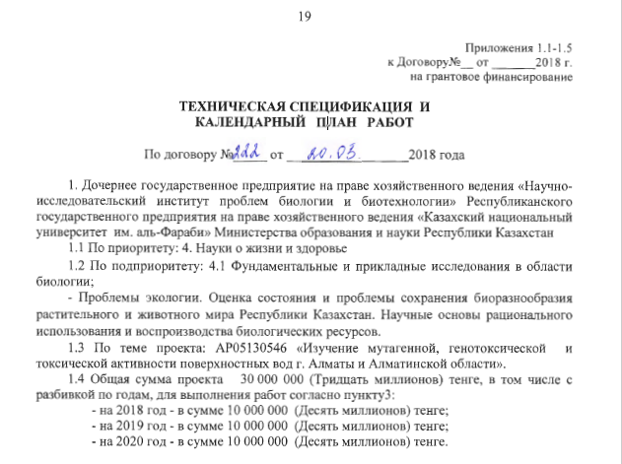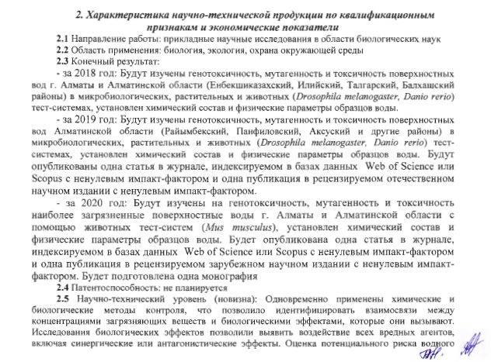
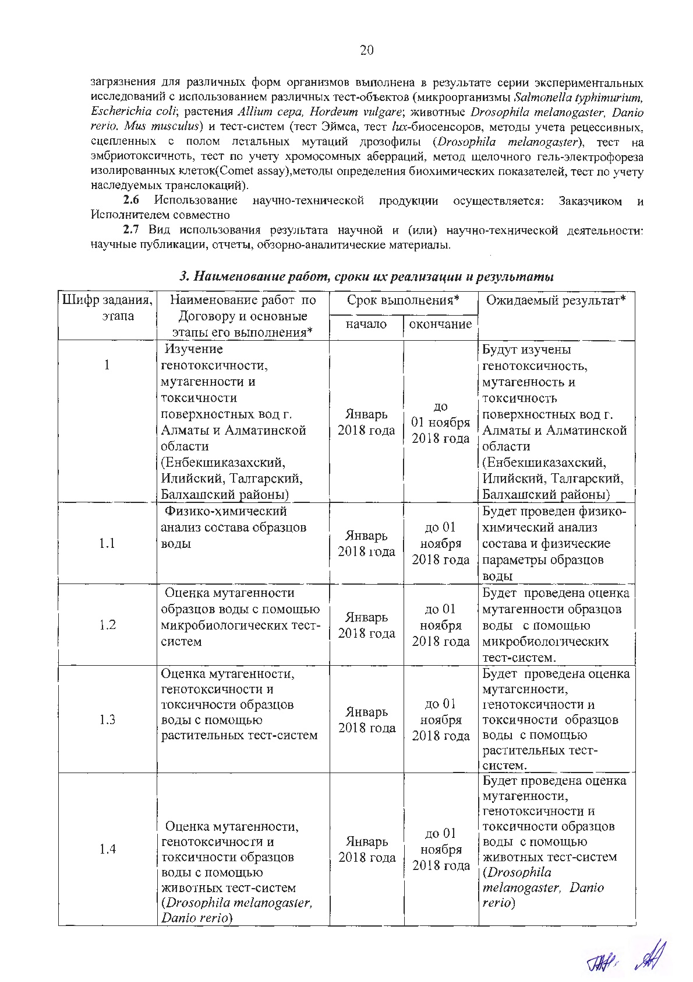

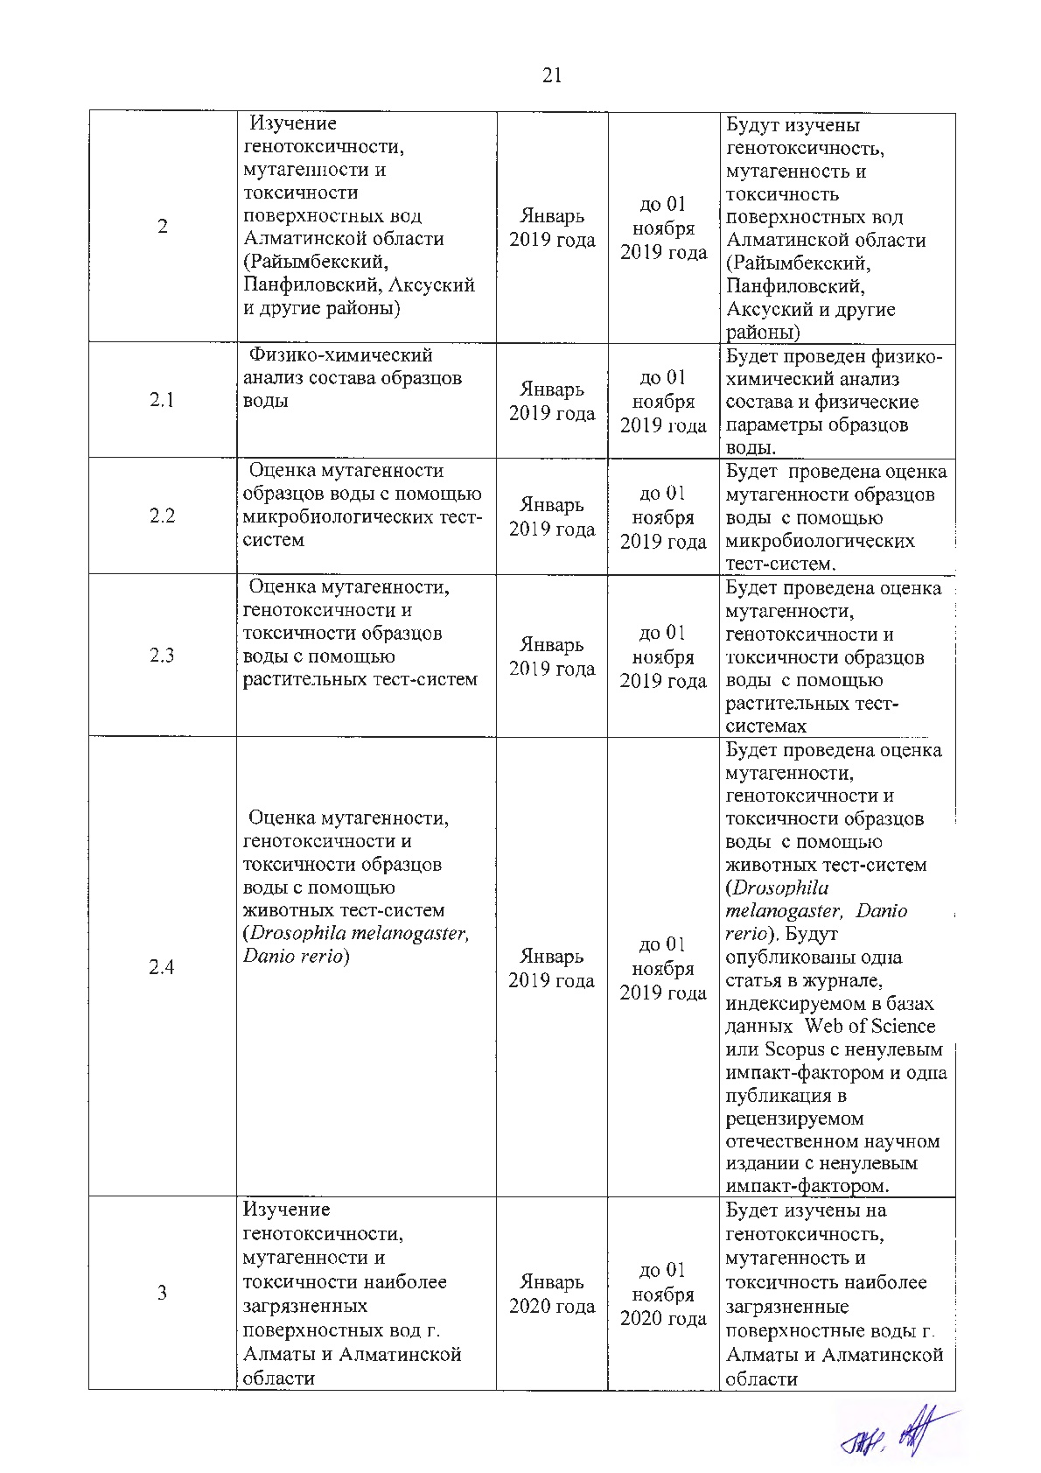

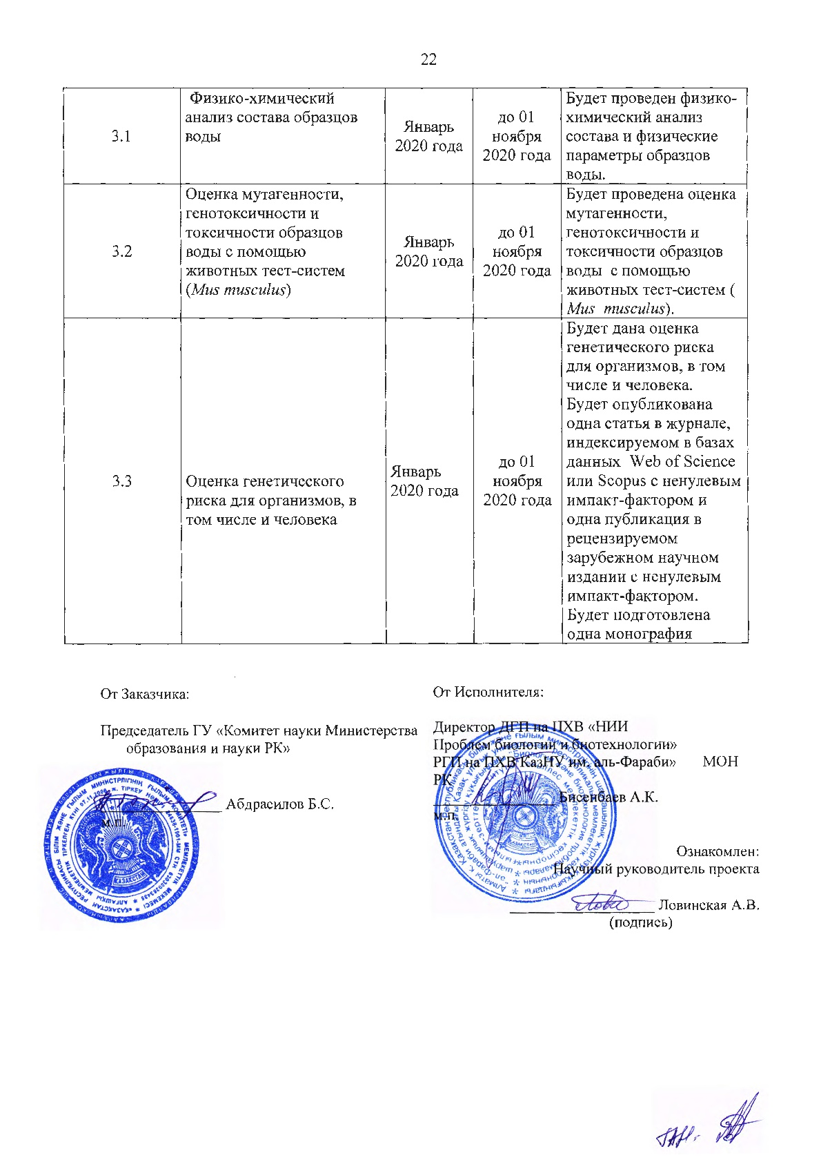

ПРИЛОЖЕНИЕ Б

Список научных трудов по теме проекта за 2019 год:

Статьи, опубликованные в ближнем зарубежье:
Ловинская А. В., Колумбаева С.Ж., Суворова М.А., Илиясова А.И., Бияшева З.М., Абилев С.К. Комплексное исследование потенциальной токсичности и генотоксичности образцов воды из природных источников пригородной зоны г. Алматы // Экологическая генетика (Ecological genetics). - Т. 17. - № 2. – С. 69-81.

Статьи, опубликованные в изданиях, признанных Комитетом по надзору и аттестации в сфере образования и науки МОН РК:
- Lovinskaya A.V., Kolumbayeva S.Zh., Suvorova M.A., Iliyasova A.I., Abilev S.K. Toxic and mutagevic activity of the spring waters of Almaty // Вестник КазНУ им. аль-Фараби. Серия экологическая (Eurasian Journal of Ecology). – 2019. – Т. 60. - №3. – P. 42-53.

Материалы конференций и тезисы, опубликованные за рубежом:
- Колумбаева С.Ж., Ловинская А.В., Илиясова А.И. Изучение генетической активности природных поверхностных вод г. Алматы// VII Съезд Вавиловского общества генетиков и селекционеров (ВОГиС). – Россия, Санкт-Петербург. – 18.06-22.06.2019. – С. 493.

Материалы и тезисы международных конференций, прошедших в РК:
- Зуева Н.П. Изучение генотоксической и фитотоксической активности воды озера Есик // Материалы международной научной конференции студентов и молодых ученых «Фараби Әлемі». – Казахстан, Алматы. – 09.04.-10.04.2019. – С.194.
- Керімбек Н.М., Каражанова А.Б. Изучение мутагенных свойств воды из рек Улкен Алматы и Есентай методом щелочного гель-электрофореза // Материалы международной научной конференции студентов и молодых ученых «Фараби Әлемі». – Казахстан, Алматы. – 09.04.-10.04.2019. – С.197-198.
- Фатхудинова Е.Р. Изучение фито- и цитотоксической активности водных проб реки Турген // Материалы международной научной конференции студентов и молодых ученых «Фараби Әлемі». – Казахстан, Алматы. – 09.04.-10.04.2019. – С.217.
- Хаметова А.Ж. Изучение фитотоксичности и цитотоксичности воды реки Есик // Материалы международной научной конференции студентов и молодых ученых «Фараби Әлемі». – Казахстан, Алматы. – 09.04.-10.04.2019. – С.217-218.
Участие в конференциях
Участие в конференциях ближнего зарубежья:
VII Съезд Вавиловского общества генетиков и селекционеров (ВОГиС). – Россия, Санкт-Петербург. – 18.06-22.06.2019.

Участие в международных конференциях, прошедших в РК:
- Международная научная конференция студентов и молодых ученых «Фараби Әлемі». – Казахстан, Алматы. – 09.04.-10.04.2019.

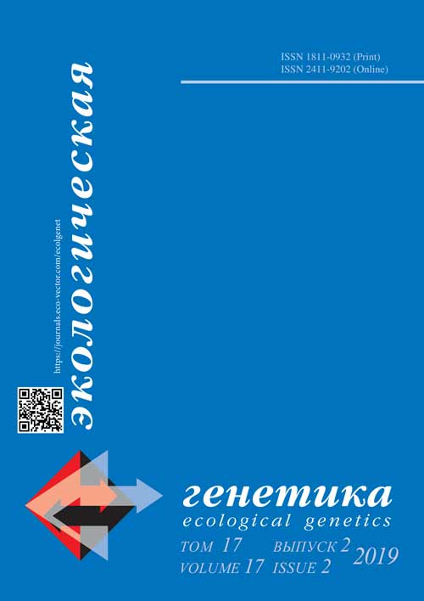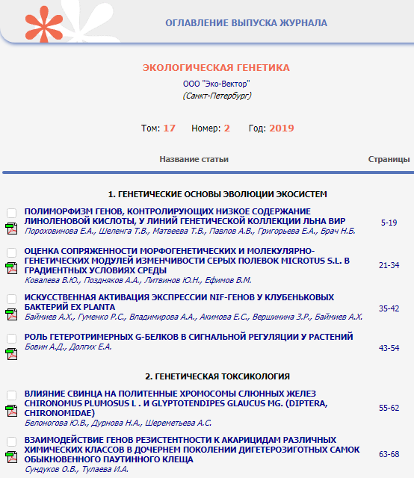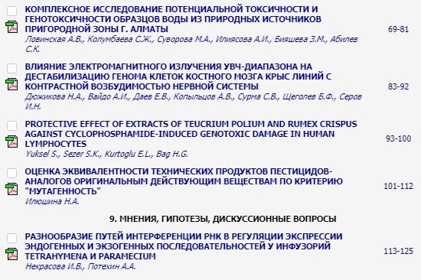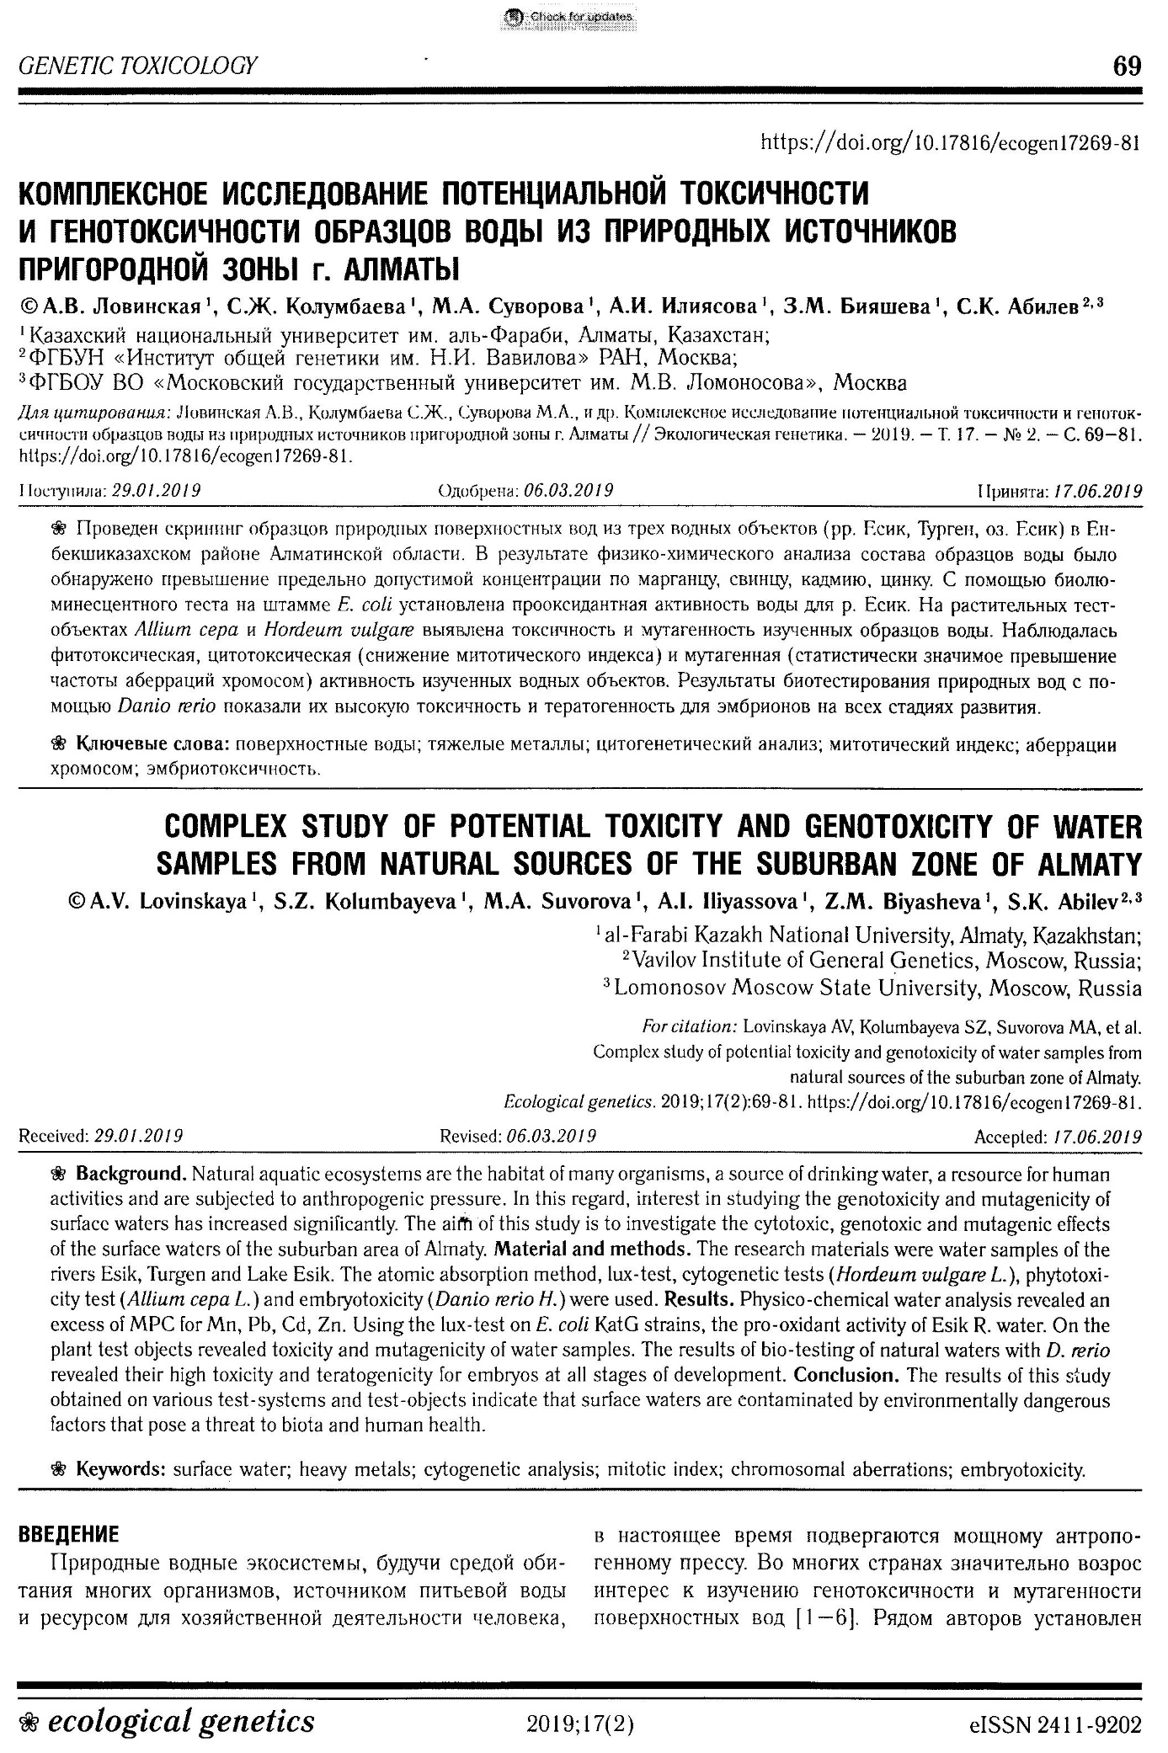



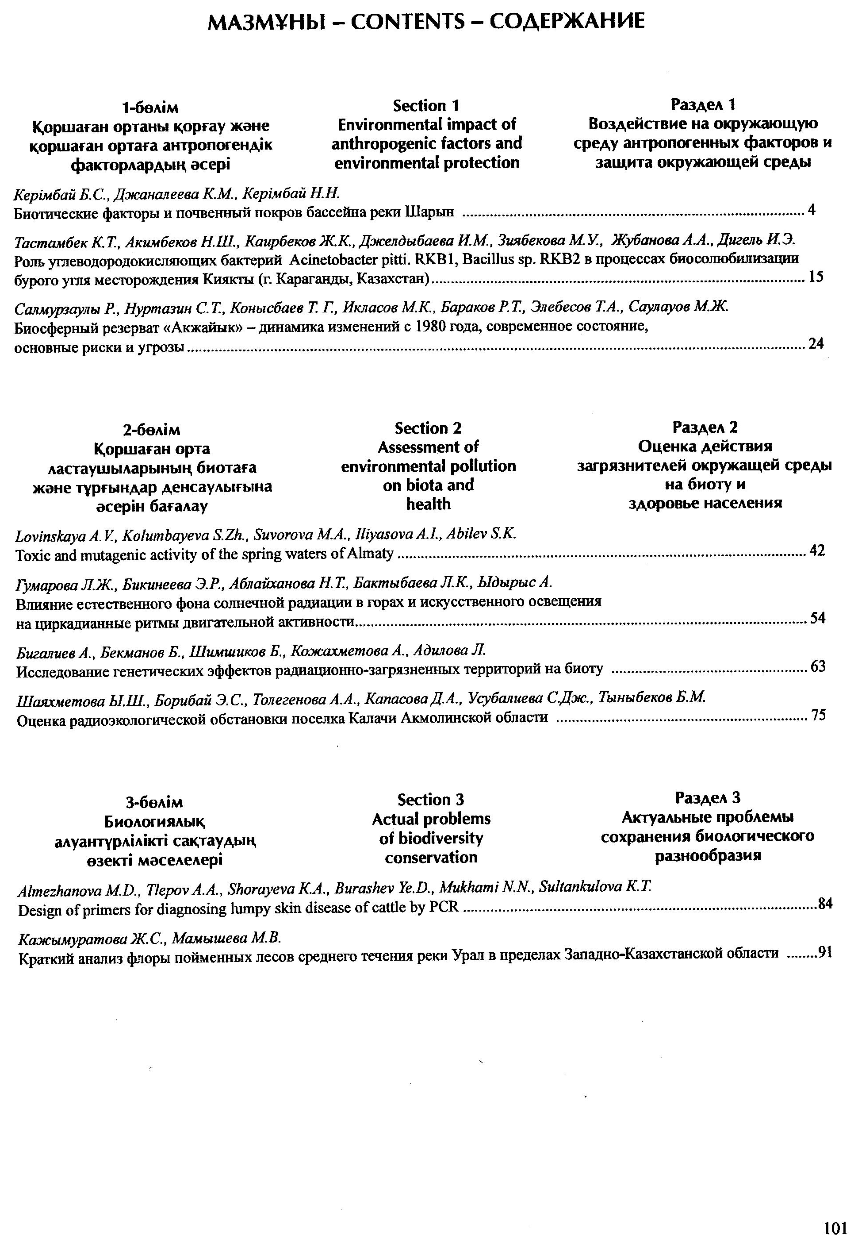
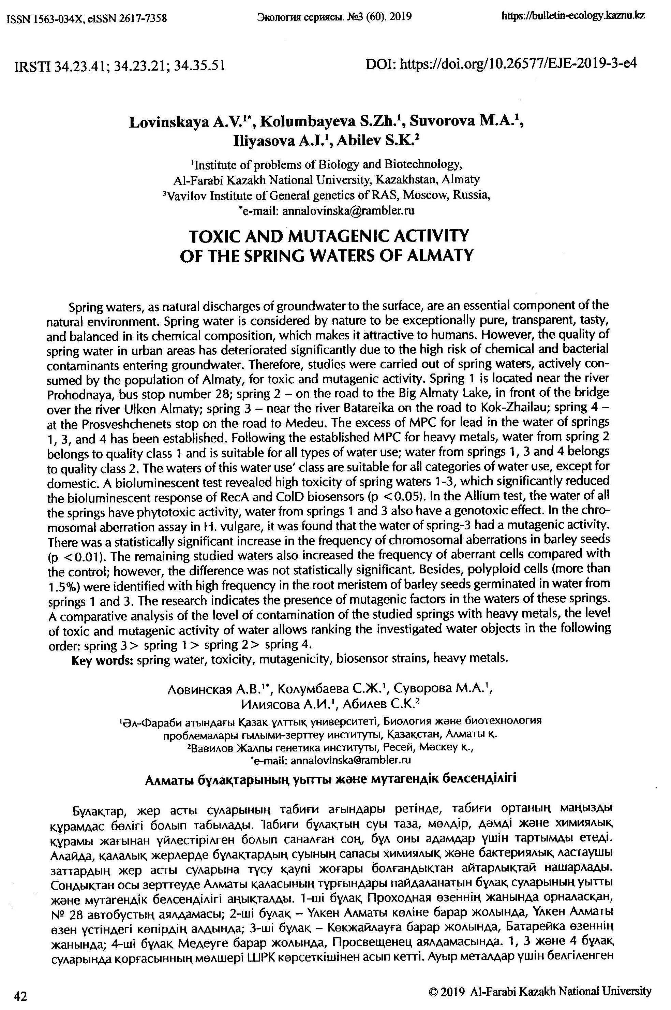
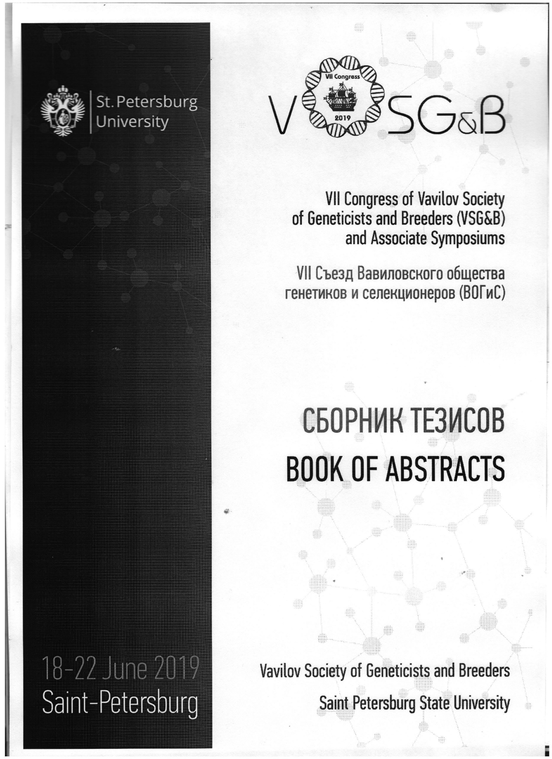

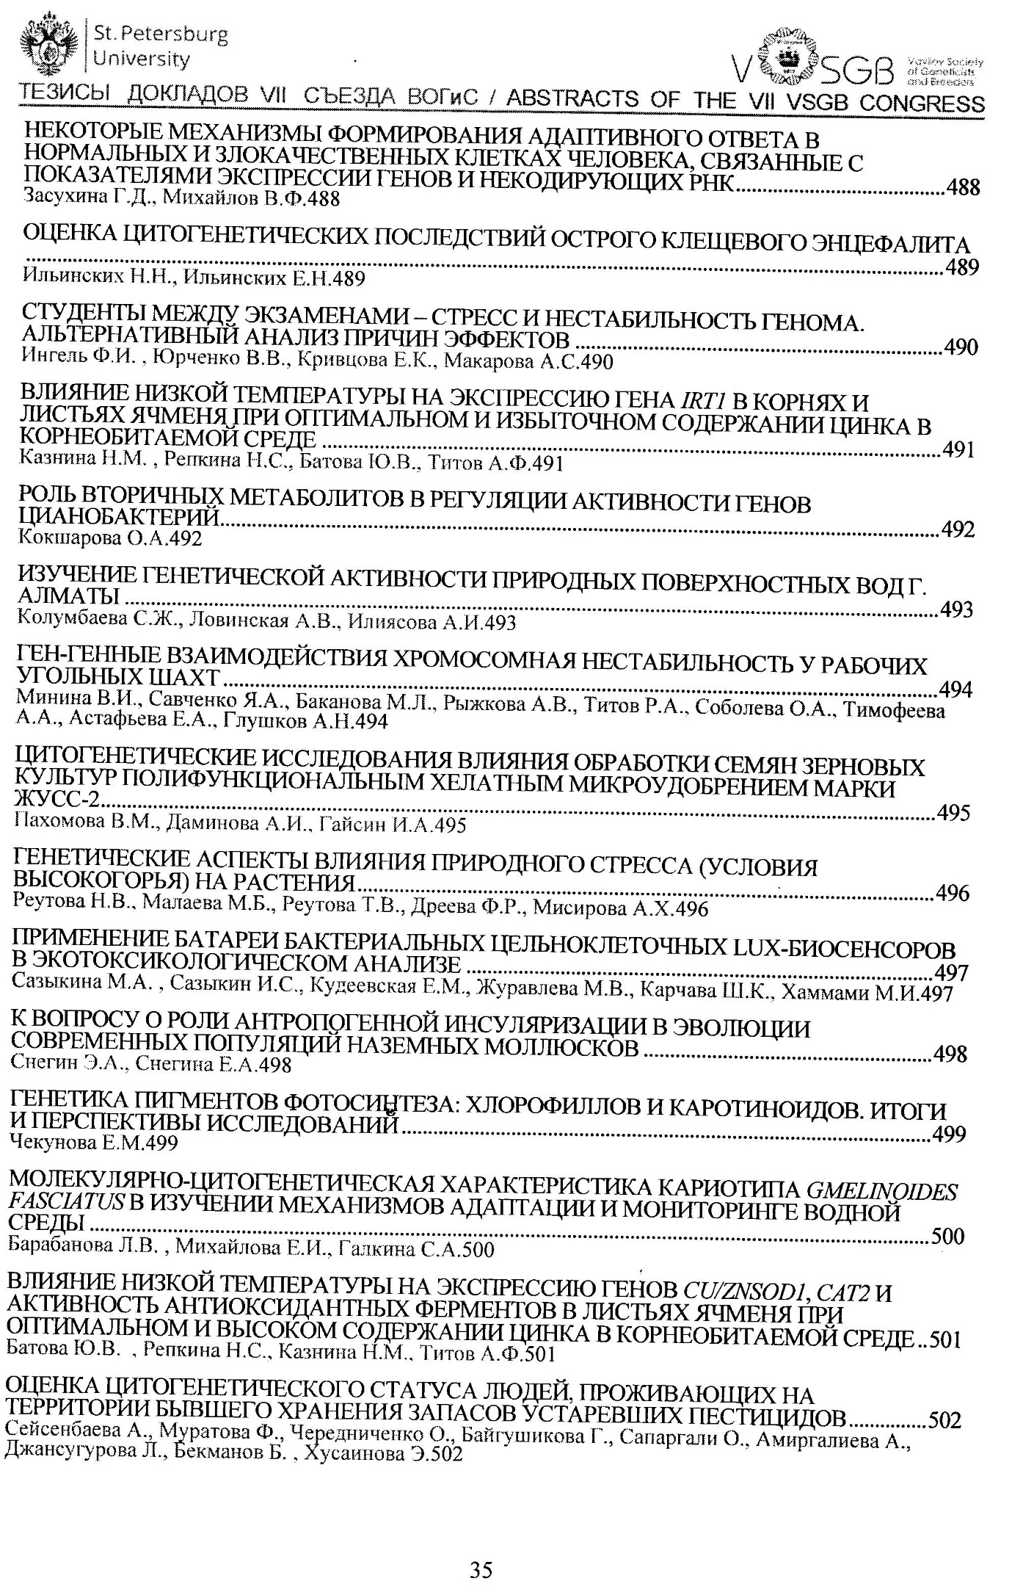

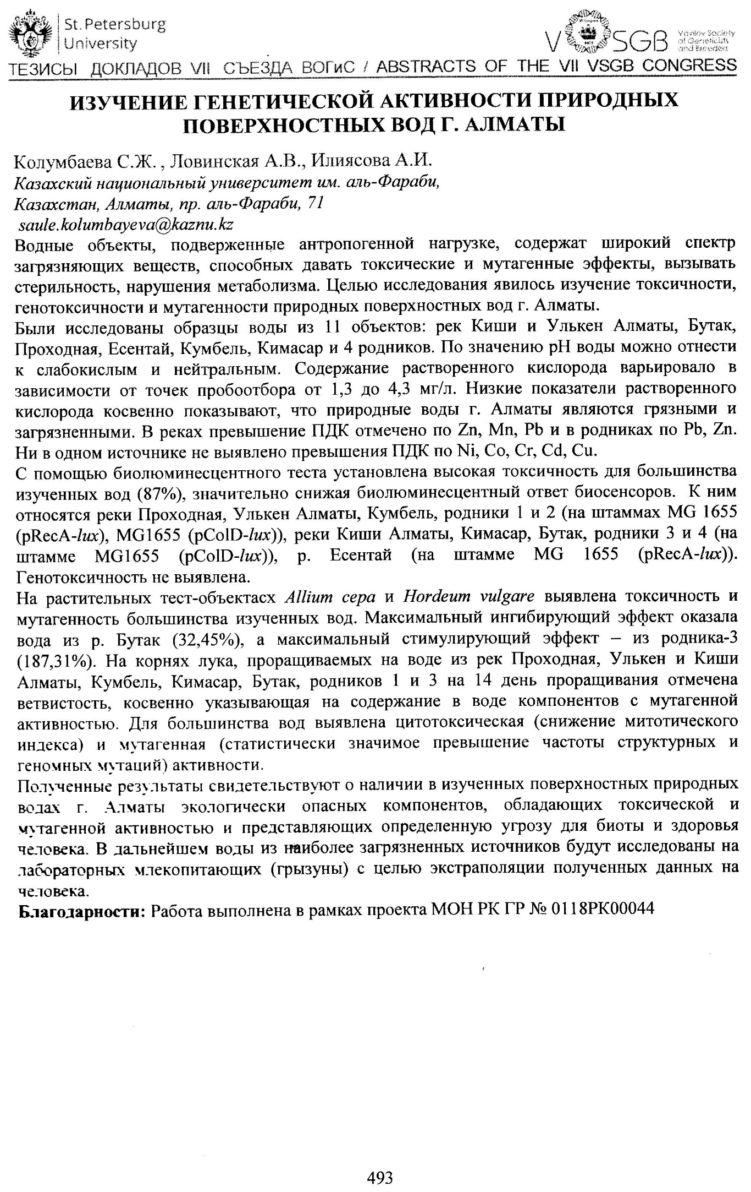

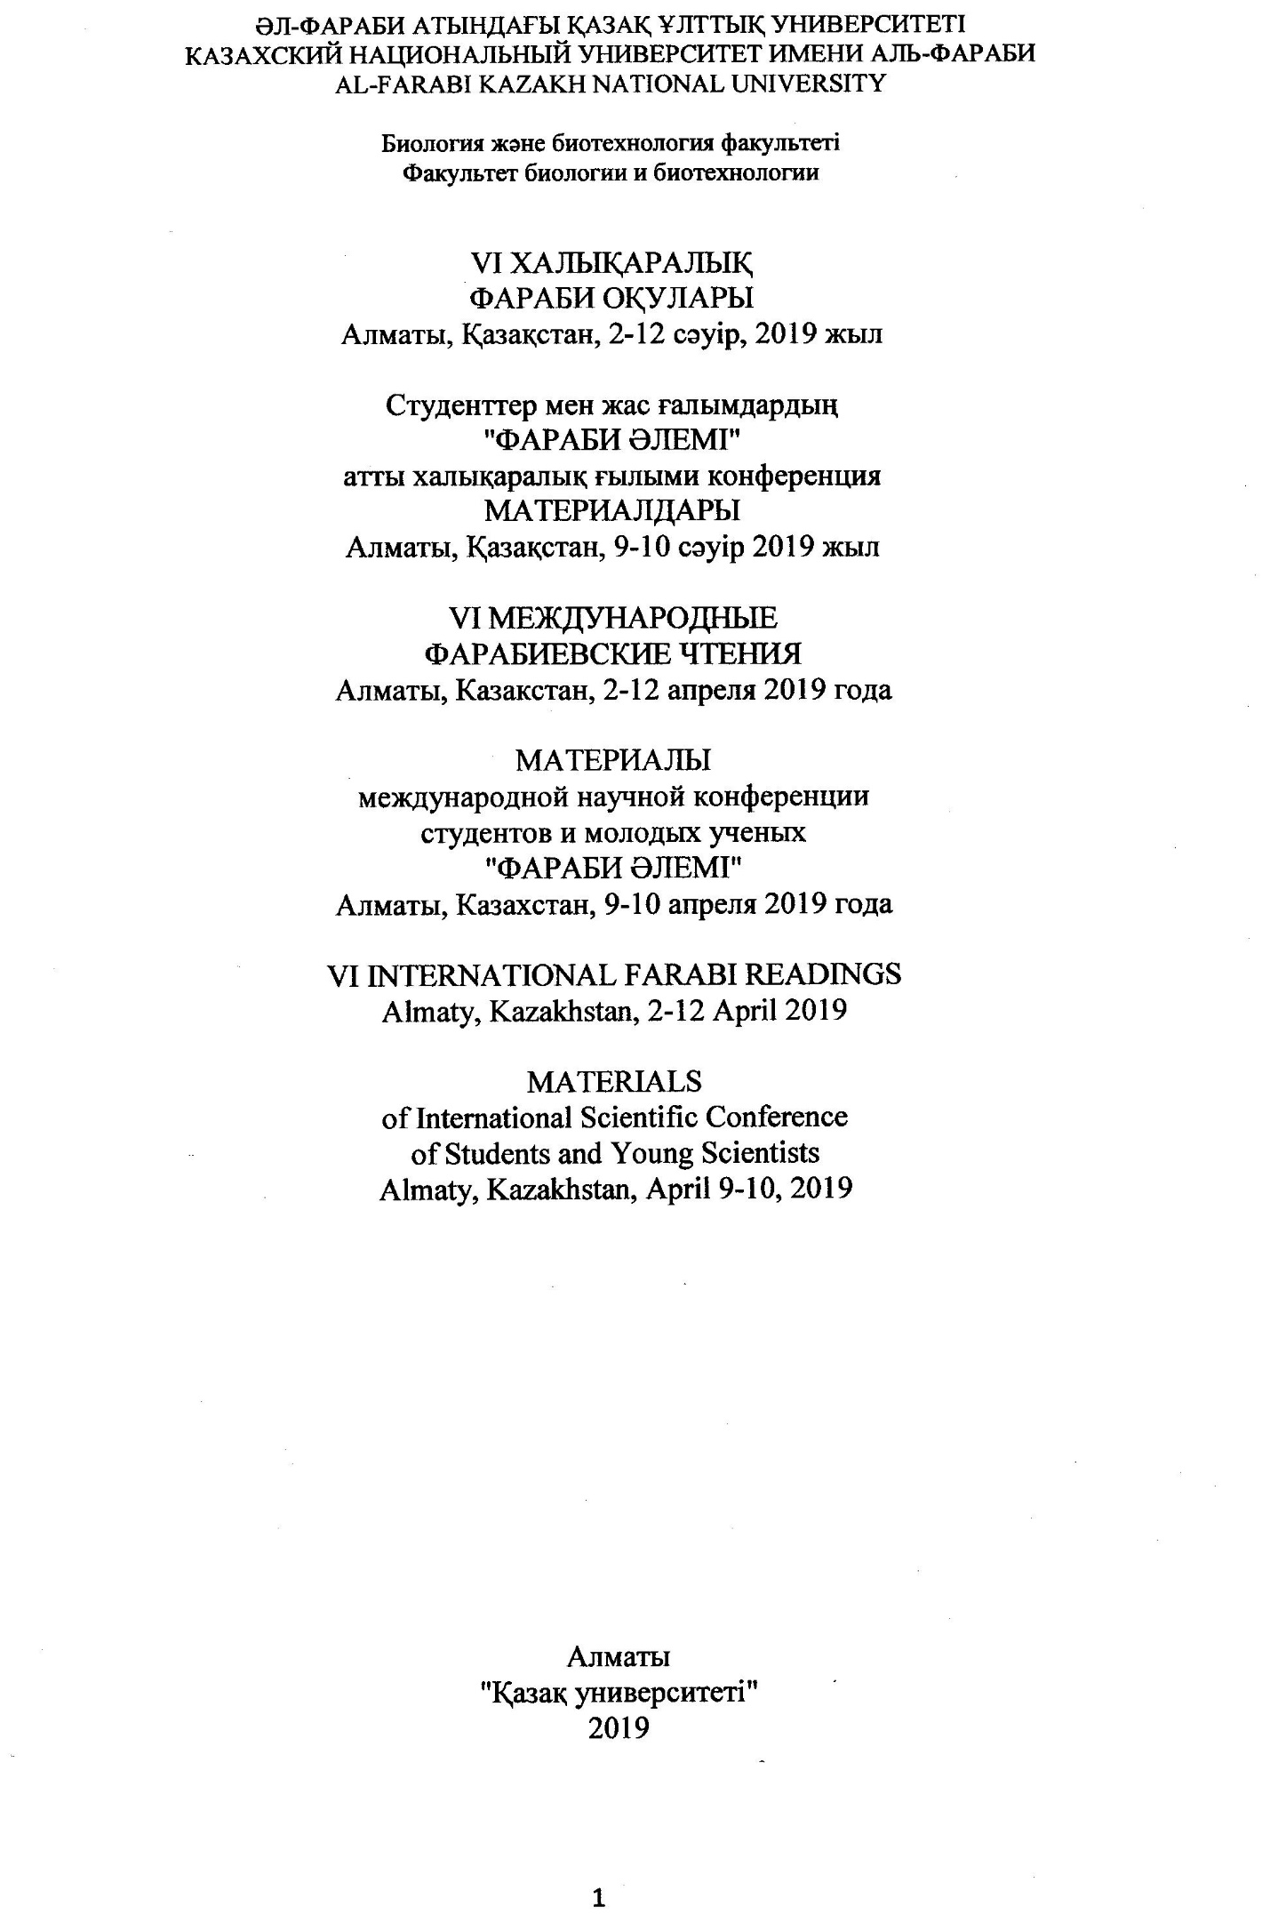

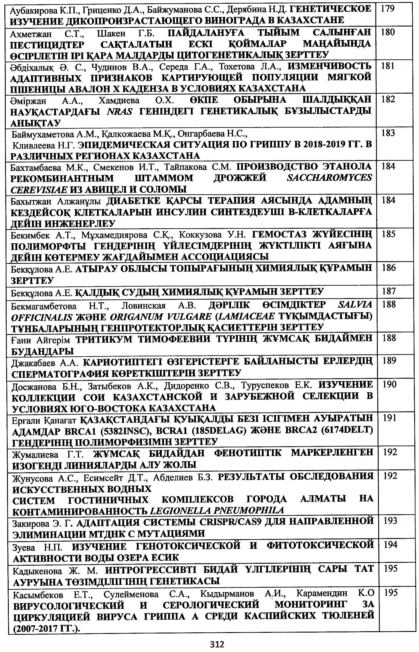
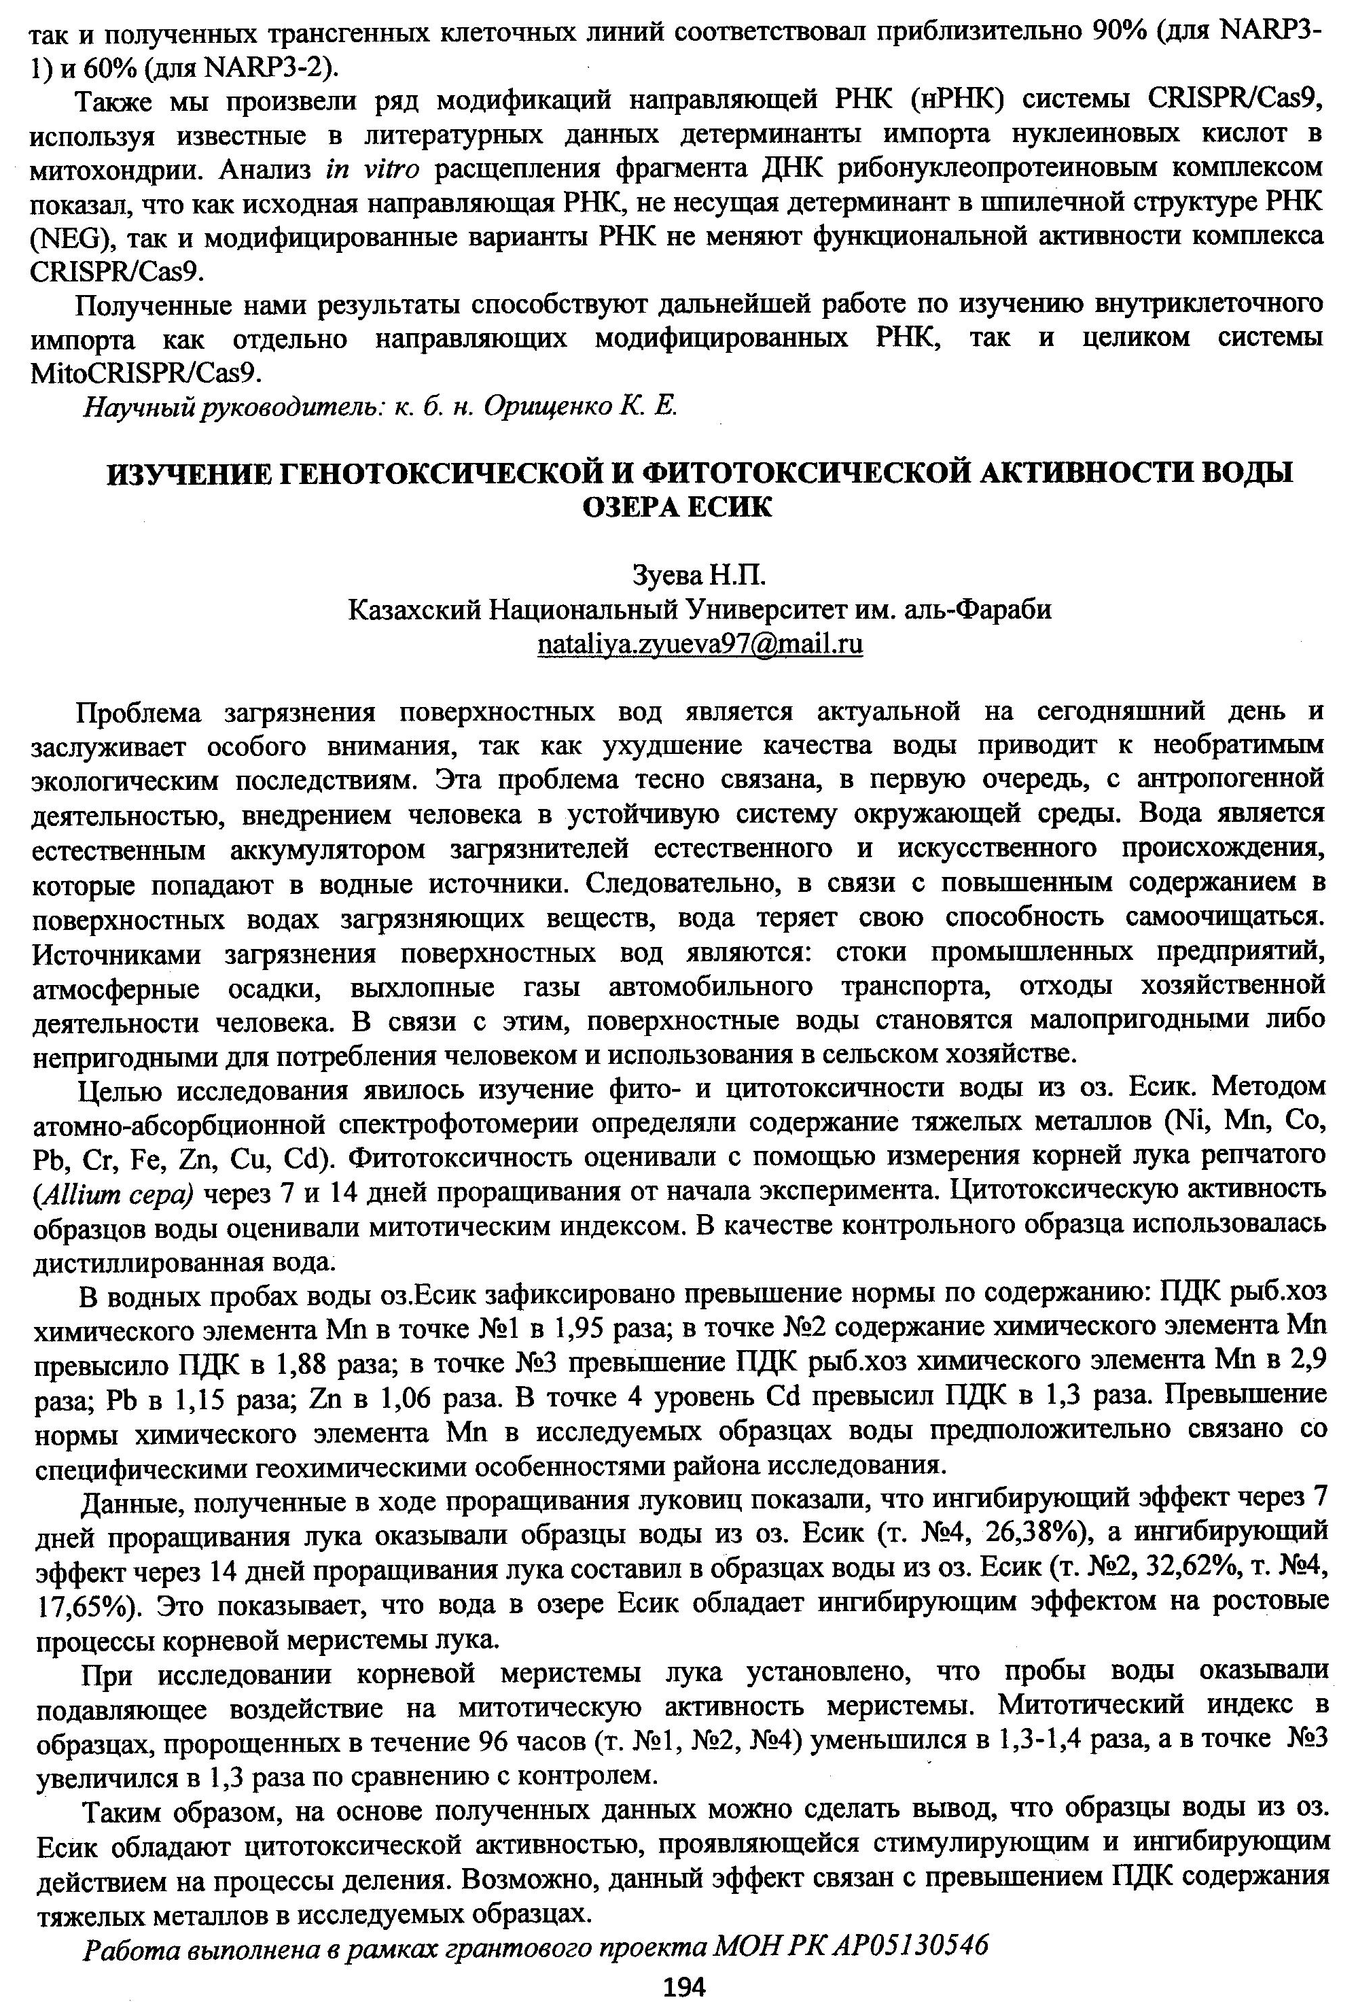

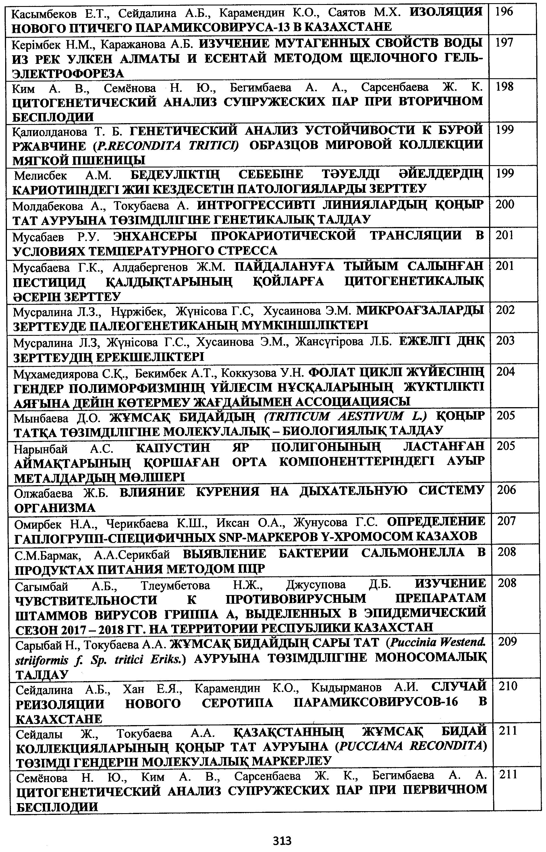
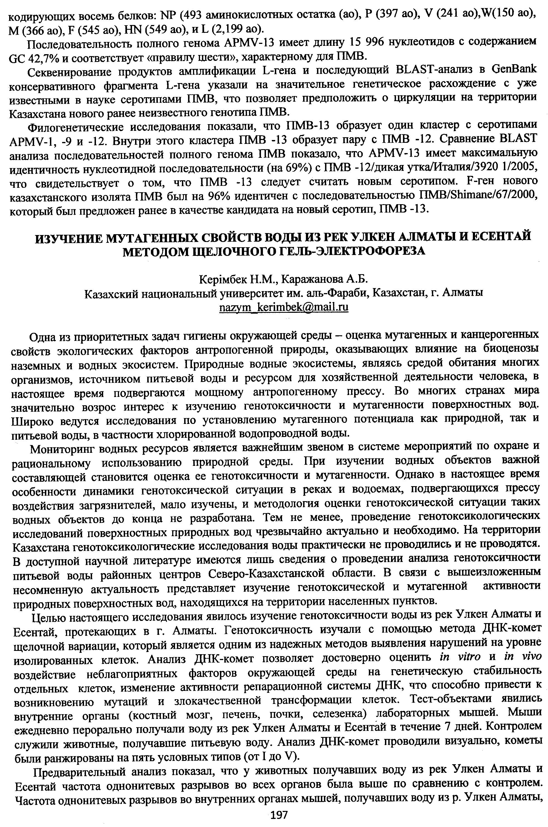

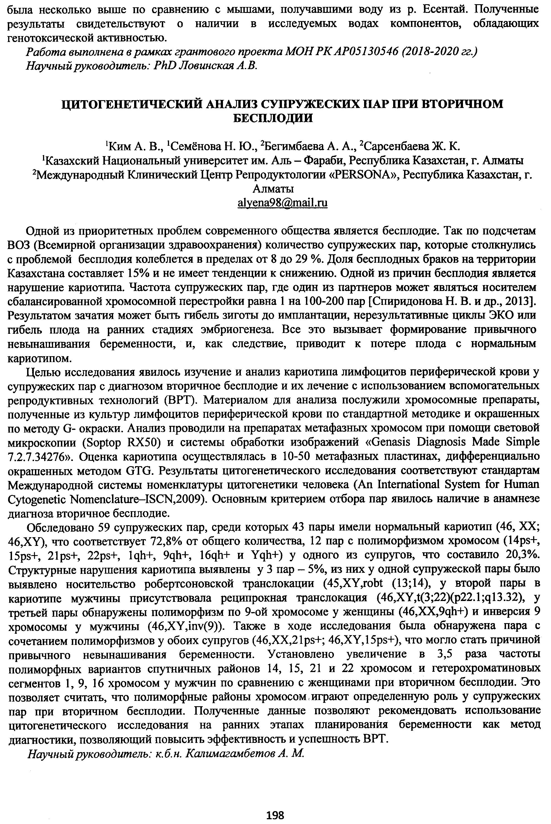

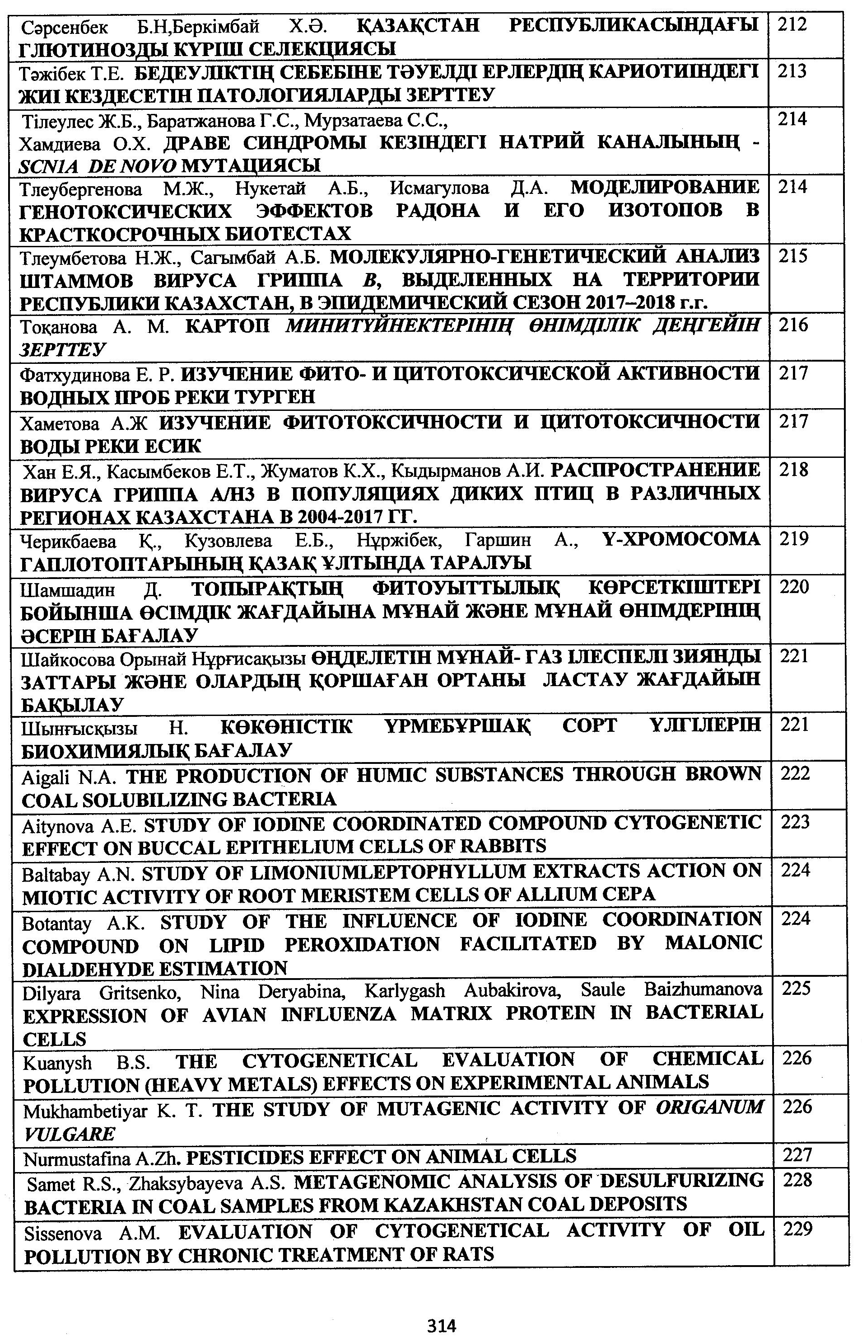
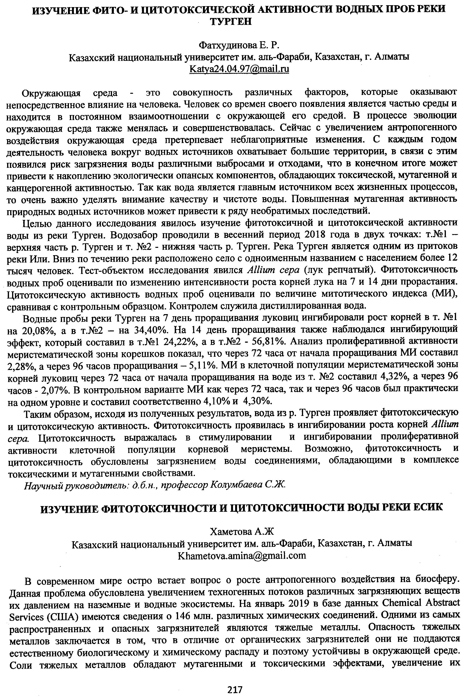

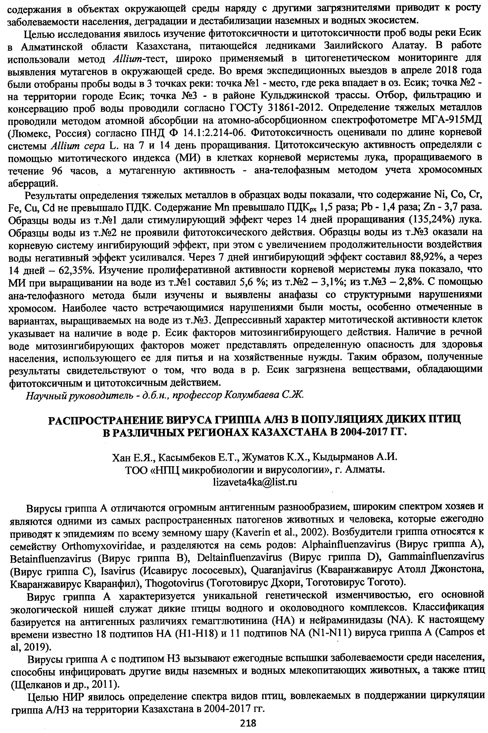

ПРИЛОЖЕНИЕ В
Таблицы и рисунки к отчету

Таблица 1 – Конечные точки для оценки острой токсичности веществ для эмбрионов Danio rerio
 | Часы после оплодотворения
 | 8 | 24 | 48
Количество коагулировавших яиц | + | + | +
Формирование сомитов |  | + | +
Отчленение хвоста от желтка |  | + | +
Наличие сердцебиения |  |  | +

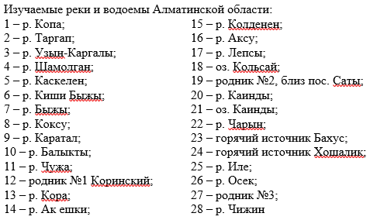
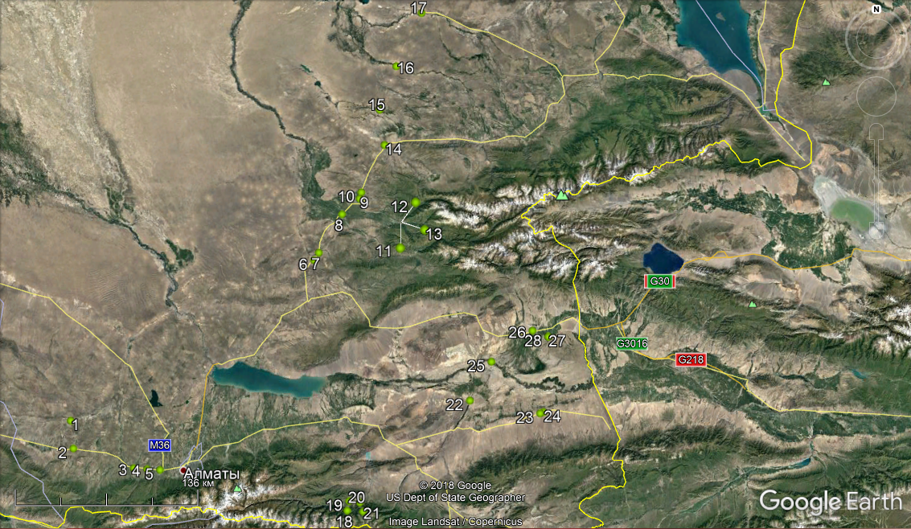

Рисунок 1 – Изучаемые реки и водоемы Алматинской области

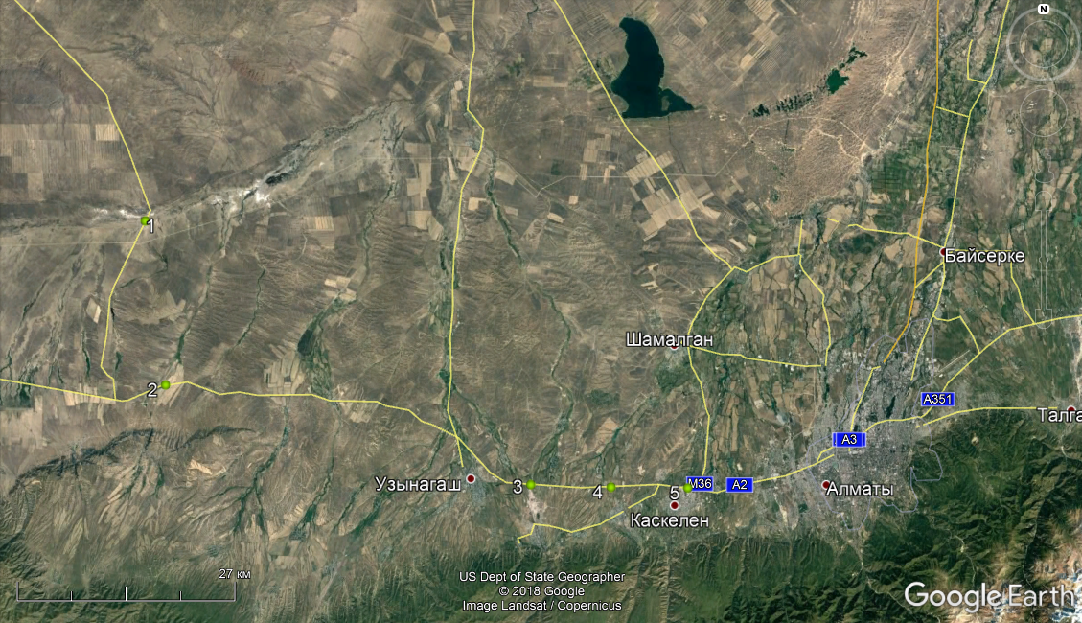

№1 - р. Копа: координаты: 43⁰30'51.57'' с.ш., 75⁰48'40.37'' в.д.; №2 - р. Таргап: координаты: 43⁰19'56.91'' с.ш., 75⁰50'38.74'' в.д.;
№3 - р. Узын Каргалы: координаты: 43⁰13'24.02'' с.ш., 76⁰24'5.90'' в.д.; №4 - р. Шамалган: координаты: 43⁰13'13.75'' с.ш., 76⁰31'25.69'' в.д.; №5 - р. Каскелен: координаты: 43⁰13'10.22'' с.ш., 76⁰38'25.49'' в.д.
Рисунок 2 – Месторасположение точек пробо-отбора образцов воды в Жамбылском (т. № 1 - 5) и Карасайском (т. № 4, 5) районах Алматинской области
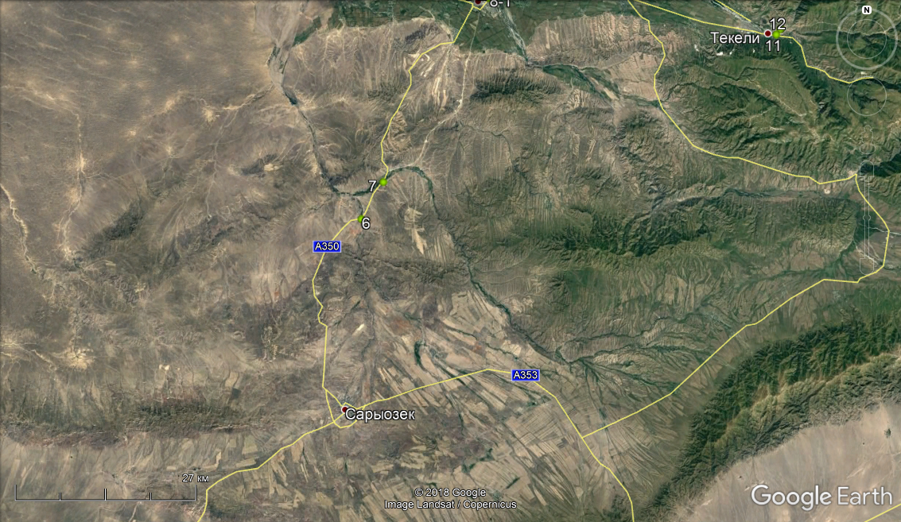

№6 - р. Киши Быжы: координаты: 44⁰36'48.48'' с.ш., 77⁰59'54.21'' в.д.; №7 - р. Быжы: координаты: 44⁰39'46.56''с.ш., 78⁰2'21.64'' в.д.
Рисунок 3 – Месторасположение точек пробо-отбора образцов воды в Коксуском районе (т. № 6, 7) Алматинской области

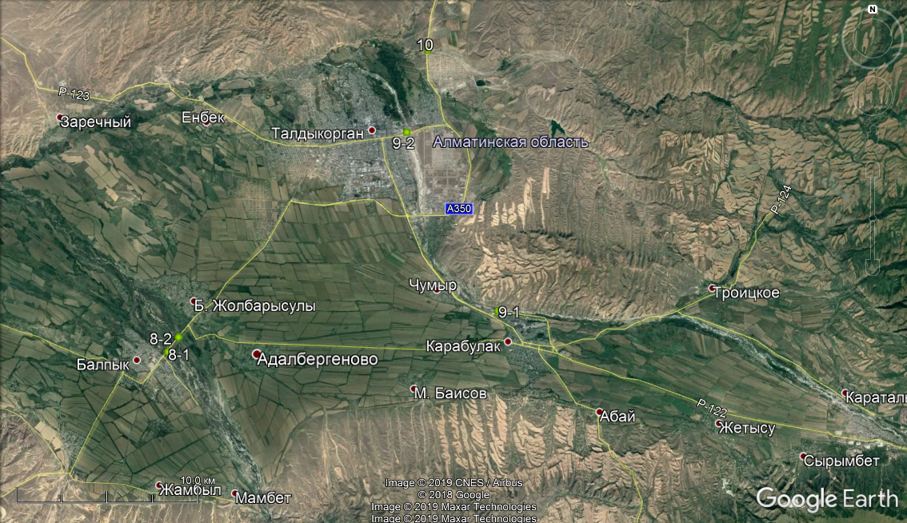

№8 - р. Коксу: №8-1: координаты: 44⁰54'30.36'' с.ш., 78⁰14'18.28'' в.д.; №8-2: координаты: 44⁰54'56.30'' с.ш., 78⁰14'44.98'' в.д.;
№9 – р. Каратал: №9-1: координаты: 44⁰55'43.80'' с.ш., 78⁰28'6.23'' в.д.; №9-2: координаты: 45⁰1'0.61'' с.ш., 78⁰24'17.59'' в.д., в г. Талдыкорган; №10 - р. Балыкты: координаты: 45⁰3'26.31'' с.ш., 78◦25'10.78'' в.д.
Рисунок 4 – Месторасположение точек пробо-отбора образцов воды в Ескельдинском районе (т. № 8-10) Алматинской области
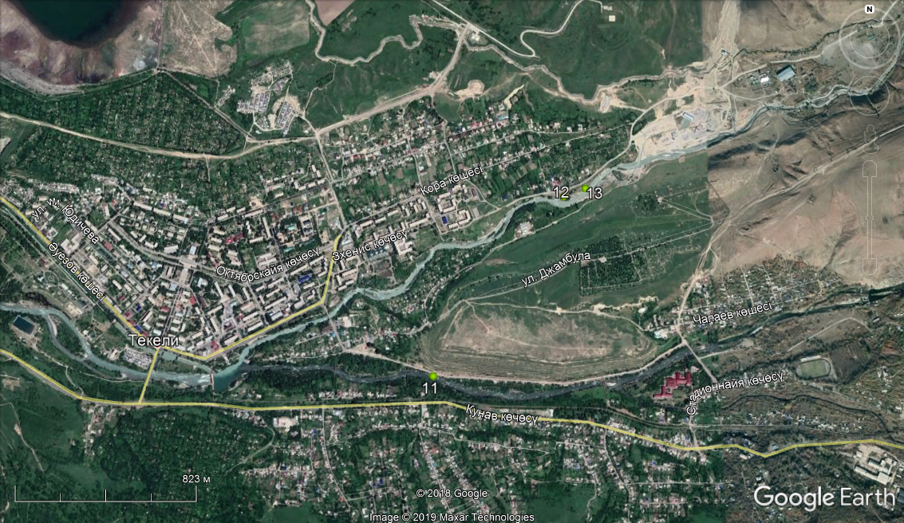

№11 - р. Чужа: координаты: 44⁰51'31.52'' с.ш., 78⁰46'44.62'' в.д.; №12 – родник-1 «Коринские ключи»: координаты: 44⁰51'58.62'' с.ш., 78⁰47'12.87''в.д.; №13 - р. Кора: координаты: 44⁰51'59.87'' с.ш., 78⁰47'17.56'' в.д.
Рисунок 5 – Месторасположение точек пробо-отбора образцов воды в Ескельдинском районе (т. № 11-13) Алматинской области

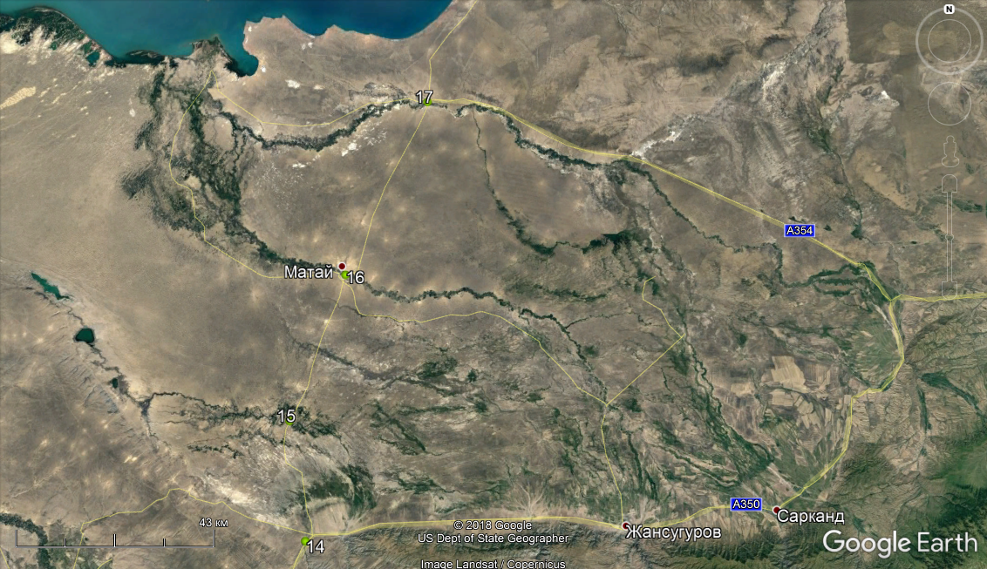

№14 - р. Ак ешки: координаты: 45⁰21'56.25'' с.ш., 78⁰37'40.51'' в.д.; №15 – р. Колденен: координаты 45⁰35'37.44''с.ш., 78⁰34'43.91'' в.д.;
№16 – р. Аксу: координаты: 45⁰52'42.64'' с.ш., 78⁰43'44.06'' в.д.; №17 – р. Лепсы: координаты: 46⁰13'38.65'' с.ш., 78⁰57'39.33'' в.д.
Рисунок 6 – Месторасположение точек пробо-отбора образцов воды в Аксуском (т. № 14-16) и Саркандском (т. № 17) районах Алматинской области
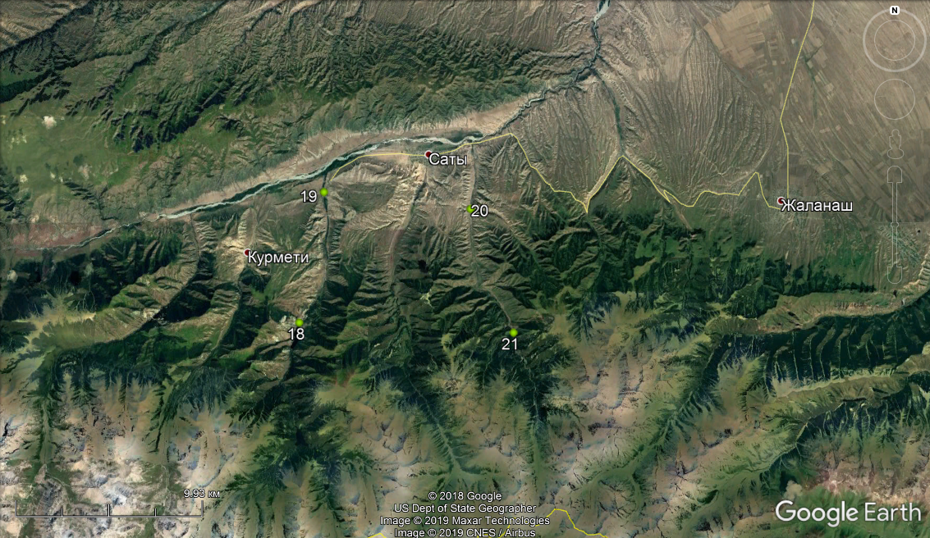

№18 - оз. Кольсай: координаты: 42⁰59'23.03'' с.ш., 78⁰19'32.15'' в.д.; №19 – родник-2: координаты: 43⁰3'7.31'' с.ш., 78⁰20'29.93'' в.д., близ пос. Саты; №20 – р. Каинды: координаты: 43⁰2'38.43'' с.ш., 78⁰26'14.24'' в.д.; 21 – оз. Каинды: координаты: 42⁰59'5.96'' с.ш., 78⁰27'55.05'' в.д.
Рисунок 7 – Месторасположение точек пробо-отбора образцов воды в Райымбекском районе (т. № 18-21) Алматинской области

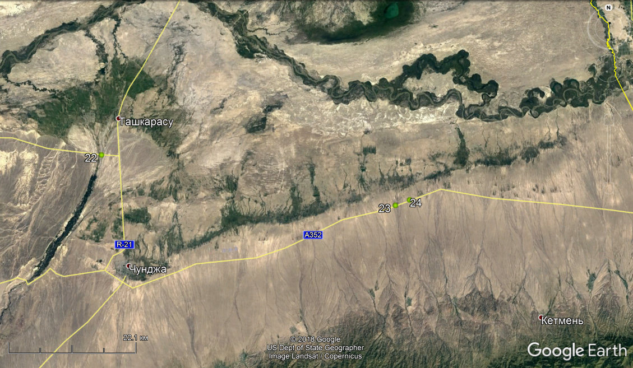

№22 - р. Чарын: координаты: 43⁰42'52.08'' с.ш., 79⁰24'53.38'' в.д.; №23 – горячий источник Бахус: координаты: 43⁰37'45.02'' с.ш., 80⁰2'35.58'' в.д.; №24 – горячий источник Хошалик: координаты: 43⁰38'14.51"с.ш., 80⁰4'25.99"в.д.
Рисунок 8 – Месторасположение точек пробо-отбора образцов воды в Уйгурском районе (т. № 22-24) Алматинской области

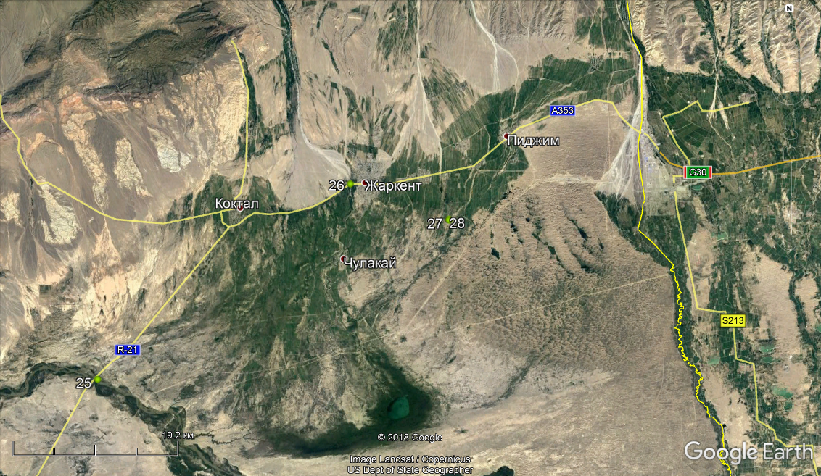

№25 - р. Иле: координаты: 43⁰57'58.30'' с.ш., 79⁰36'28.11'' в.д.; №26 – р. Осек: координаты: 44⁰9'56.82'' с.ш., 79⁰58'44.31'' в.д.;
№27 – родник-3: координаты: 44⁰7'34.65"с.ш., 80⁰7'15.16" в.д.; №28 – р. Чижин: координаты: 44⁰7'36.69''с.ш., 80⁰7'16.06'' в.д.
Рисунок 9 – Месторасположение точек пробо-отбора образцов воды в Панфиловском районе (т. № 25-28) Алматинской области

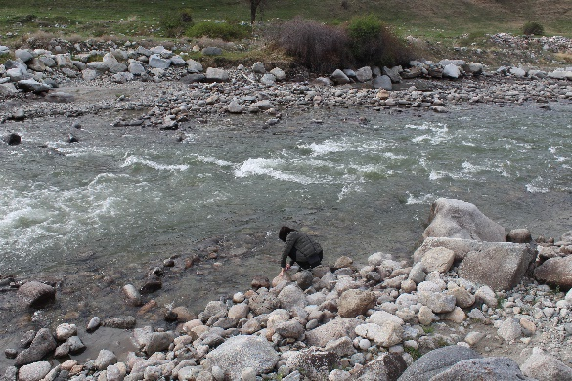 | 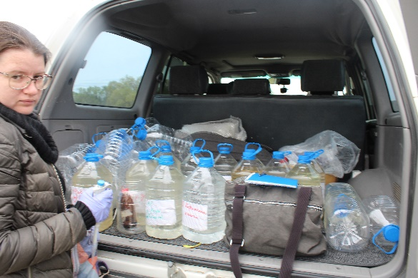 | 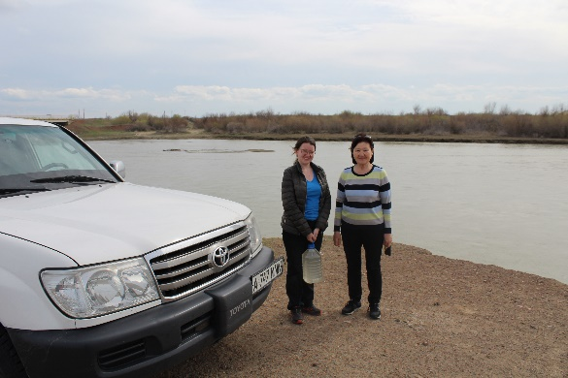
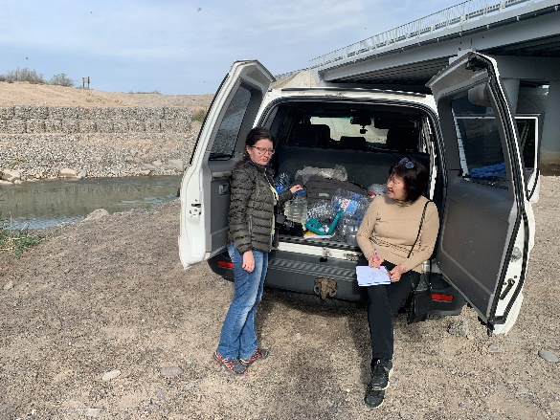 | 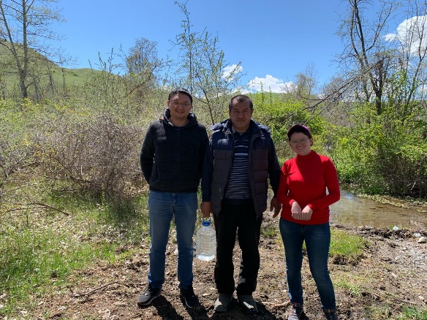 | 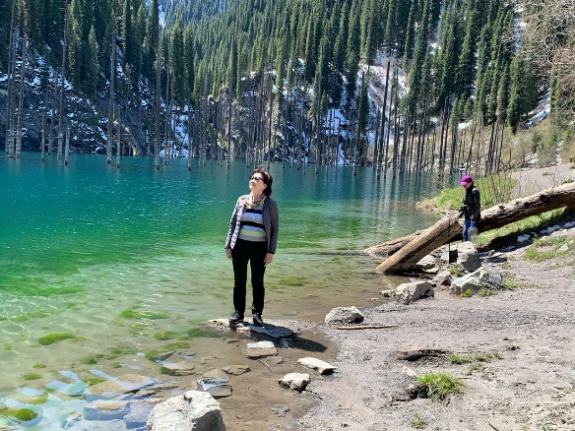
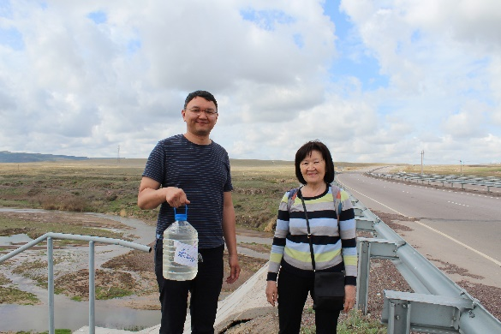 | 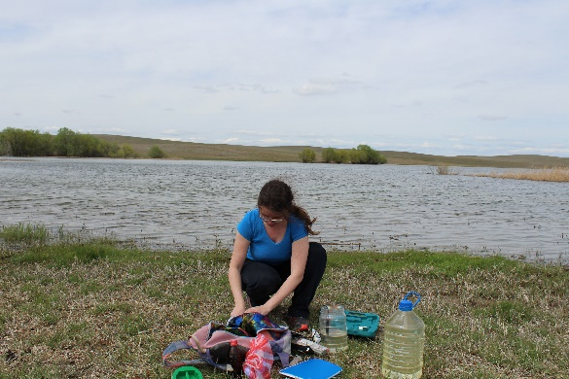 | 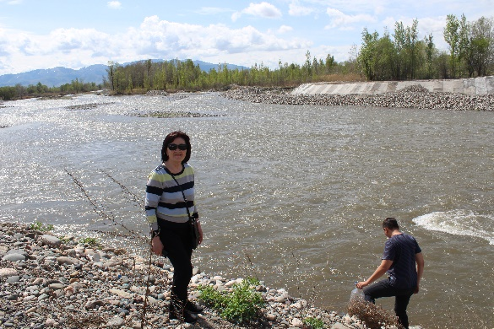

Рисунок 10 – Отбор проб и измерение физических параметров природных вод Алматинской области

Таблица 2 – Физические параметры образцов воды из водных объектов Алматинской области
Образцы воды | Темпера-тура (⁰С) | рН | ОВП (mv) | TDS (ppm) | EC (μСм/см) | DO (мг/л)
Жамбылский район
р. Копа, №1 | 17,0 | 6,3 | 165 | 2015 | 4030 | 8,5
р. Таргап, №2 | 15,0 | 6,4 | 183 | 584 | 1150 | 4,3
р. Узын-Каргалы, №3 | 15 | 6,3 | 193 | 117 | 240 | 2,6
Карасайский район
р. Шамалган, №4 | 11 | 6,3 | 208 | 101 | 206 | 2,9
р. Каскелен, №5 | 10 | 6,3 | 345 | 142 | 284 | 3,8
Коксуский район
р. Киши Быжы, №6 | 12,2 | 6,5 | 210 | 1038 | 2170 | 6
р. Быжы, №7 | 11,8 | 6,2 | 144 | 332 | 642 | 3,7
Ескельдинский район
р.Коксу, №8-1 | 11,8 | 6,2 | 153 | 95 | 196 | 2,1
р. Коксу, №8-2 | 11,8 | 5,9 | 157 | 98 | 184 | 2,1
р. Каратал, №9-1 | 5,0 | 5,9 | 145 | 76 | 152 | 1,7
р. Каратал, №9-2 | 10,6 | 5,9 | 163 | 92 | 184 | 1,8
р.Балыкты, №10 | 5,8 | 6,0 | 158 | 197 | 370 | 2,4
р. Чужа, №11 | 7,6 | 5,0 | 139 | 48 | 96 | 0,9
родник-1 «Коринские ключи», №12 | 9,6 | 6,0 | 149 | 84 | 170 | 0,9
р. Кора, №13 | 6,6 | 6,3 | 137 | 71 | 154 | 0,95
Аксуский район
р. Ак ешки, №14 | 11,8 | 6,5 | 129 | 260 | 554 | 5,0
р. Колденен, №15 | 21 | 5,9 | 164 | 475 | 960 | 5,1
Саркандский район
р. Аксу, №16 | 20,8 | 6,0 | 147 | 220 | 440 | 2,8
р. Лепсы, №17 | 20,2 | 6 | 160 | 190 | 378 | 3,1
Райымбекский район
оз. Кольсай, №18 | 10,0 | 6,4 | 146 | 98 | 210 | 2,0
родник-2, №19 | 10,0 | 6,4 | 151 | 139 | 318 | 2,0
р. Каинды, №20 | 10,0 | 6,4 | 206 | 213 | 426 | 2,5
оз. Каинды, №21 | 10,0 | 6,3 | 156 | 196 | 392 | 2,3
Уйгурский район
Продолжение таблицы 2
1 | 2 | 3 | 4 | 5 | 6 | 7
р.Чарын, №22 | 16,7 | 6,4 | 226 | 507 | 1014 | 4,4
горячий источник Бахус, №23 | 31,7 | 5,8 | 178 | 974 | 2022 | 3,7
горячий источник Хошалик, №24 | 33,8 | 5,9 | 168 | 711 | 1422 | 8,9
р. Иле, № 25 | 18,8 | 6,0 | 169 | 261 | 526 | 5,2
р. Осек, №26 | 17,7 | 6,3 | 130 | 193 | 388 | 3,1
родник-3, №27 | 18 | 5,8 | 174 | 215 | 430 | 4,3
р. Чижин, №28 | 24,7 | 6 | 155 | 740 | 1480 | 8,9

Таблица 3 – Содержание тяжелых металлов (мг/дм³) в образцах воды Алматинской области
Образцы воды | Ni | Mn | Co | Pb | Cr | Fe | Zn | Cu | Cd | Σ_{ТМ}
1 | 2 | 3 | 4 | 5 | 6 | 7 | 8 | 9 | 10 | 11
Жамбылский район
р.Копа, №1 | 0,0253±  0,0002*◊ | 0,0127±0,0001* | 0,0273±  0,0004* | 0,0290±  0,0002*◊ | 0,0804±  0,0007•*◊ | 0,0322±  0,0006 | 0,0203±  0,0004* | 0,0047±  0,0001* | 0,0036±  0,0001•◊ | 0,2355
р. Таргап, №2 | 0,0050±  0,0006 | 0,0091±  0,0004 | 0,0044±  0,0001 | 0,0101±  0,0009*◊ | 0,0381±  0,0007* | 0,0455±  0,0010 | 0,0155±  0,0008* | 0,0029±  0,0009* | 0,0008±  0,0001 | 0,1314
р. Узын Каргалы, №3 | 0,0011±  0,0001 | 0,0136±  0,0008* | 0,0016±  0,0001 | 0,0025±  0,0002 | 0,0172±  0,0007 | 0,0689±  0,0014 | 0,0122±  0,0011* | 0,0018±  0,0005* | 0,0001±  0,0000 | 0,1189
Карасайский район
р. Шамалган, №4 | 0,0017±  0,0001 | 0,0136±  0,0005* | 0,0074±  0,0004 | 0,0036±  0,0007 | 0,0114±  0,0012 | 0,0933±  0,0014 | 0,0209±  0,0011* | 0,0013±  0,0001* | 0,0004±  0,0001 | 0,1536
р. Каскелен, №5 | 0,0014±  0,0003 | 0,0004±  0,0001 | 0,0053±  0,0006 | 0,0006±  0,0001 | 0,0127±  0,0011 | 0,0623±  0,0015 | 0,0010±  0,0001 | 0,0016±  0,0003* | 0,0001±  0,0000 | 0,0854
Коксуский район
р. Киши Быжы, №6 | 0,0099±  0,0005 | 0,0048±  0,0004 | 0,0070±  0,0003 | 0,0073±  0,0004* | 0,0371±  0,0009* | 0,0107±  0,0005 | 0,0100±  0,0010* | 0,0033±  0,0005* | 0,0013±  0,0002•◊ | 0,0914
р. Быжы, №7 | 0,0031±  0,0006 | 0,0031±  0,0004 | 0,0025±  0,0002 | 0,0054±  0,0008 | 0,0215±  0,0009* | 0,0148±  0,0007 | 0,0093±  0,0005 | 0,0018±  0,0002* | 0,0005±  0,0001 | 0,0620
Ескельдинский район
р.Коксу, №8-1 | 0,0018±  0,0005 | 0,0037±  0,0003 | 0,0015±  0,0004 | 0,0019±  0,0005 | 0,0015±  0,0002 | 0,0607±  0,0015 | 0,0037±  0,0005 | 0,0017±  0,0002* | 0,0002±  0,0000 | 0,0767
Продолжение таблицы 3
1 | 2 | 3 | 4 | 5 | 6 | 7 | 8 | 9 | 10 | 11
р. Коксу, №8-2 | 0,0026±  0,0001 | 0,0083±  0,0005 | 0,0012±  0,0002 | 0,0048±  0,0005 | 0,0192±  0,0015 | 0,2841±  0,0012 | 0,0093±  0,0011 | 0,0020±  0,0005* | 0,0004±  0,0001 | 0,3319
р. Каратал, №9-1 | 0,0017±  0,0005 | 0,0112±  0,0014 | 0,0014±  0,0005 | 0,0028±  0,0002 | 0,0198±  0,0012 | 0,0996±  0,0018 | 0,0170±  0,0002* | 0,0017±  0,0002* | 0,0002±  0,0000 | 0,1554
р. Каратал, №9-2 | 0,0007±  0,0001 | 0,0157±  0,0013 | 0,0016±  0,0002 | 0,0058±  0,0005 | 0,0204±  0,0004* | 0,1283±  0,0013 | 0,0124±  0,0005* | 0,0014±  0,0001* | 0,0003±  0,0000 | 0,1866
р.Балыкты, №10 | 0,0014±  0,0004 | 0,0035±  0,0005 | 0,0014±  0,0005 | 0,0007±  0,0001 | 0,0186±  0,0014 | 0,0297±  0,0018 | 0,0029±  0,0004 | 0,0011±  0,0002* | 0,0002±  0,0001 | 0,0595
р. Чужа, №11 | 0,0014±  0,0005 | 0,0044±  0,0002 | 0,0009±  0,0004 | 0,0025±  0,0003 | 0,0072±  0,0004 | 0,1590±  0,0003 | 0,0180±  0,0009* | 0,0015±  0,0003* | 0,0002±  0,0001 | 0,1951
родник-1 «Коринские ключи», №12 | 0,0018±  0,0005 | 0,0070±  0,0003 | 0,0015±  0,0003 | 0,0069±  0,0004* | 0,0252±  0,0003* | 0,0051±  0,0009 | 0,0046±  0,0004 | 0,0008±  0,0001 | 0,0003±  0,0000 | 0,0532
р. Кора, №13 | 0,0020±  0,0003 | 0,0029±  0,0001 | 0,0012±  0,0003 | 0,0022± 0,0009 | 0,0229±  0,0009* | 0,0572±0,0012 | 0,0058±  0,0009 | 0,0011±  0,0001* | 0,0001±  0,0000 | 0,0954
Аксуский район
р. Ак ешки, №14 | 0,0018±  0,0004 | 0,0064±  0,0008 | 0,0023±  0,0003 | 0,0043±  0,0001 | 0,0086±  0,0004 | 0,0191±  0,0009 | 0,0151±  0,0003* | 0,0027±  0,0004* | 0,0004±  0,0001 | 0,0607
р. Колденен, №15 | 0,0046±  0,0008 | 0,0030±  0,0003 | 0,0041±  0,0009 | 0,0034±  0,0004 | 0,0272±  0,0003* | 0,0202±  0,0012 | 0,0103±  0,0009* | 0,0038±  0,0008* | 0,0007±  0,0000 | 0,0773
Саркандский район
Продолжение таблицы 3
1 | 2 | 3 | 4 | 5 | 6 | 7 | 8 | 9 | 10 | 11
р. Аксу, №16 | 0,0027±  0,0001 | 0,0068±  0,0008 | 0,0028±0,0003 | 0,0047±  0,0009 | 0,0257±  0,0012* | 0,0170±  0,0009 | 0,0058±  0,0008 | 0,0028±  0,0002* | 0,0004±  0,0001 | 0,0687
р. Лепсы, №17 | 0,0022±  0,0004 | 0,0042±  0,0008 | 0,0018±0,0002 | 0,0058±  0,0004 | 0,0229±  0,0002* | 0,0220±  0,0005 | 0,0065±  0,0005 | 0,0022±  0,0004* | 0,0004±  0,0001 | 0,0680
Райымбекский район
оз. Кольсай, №18 | 0,0014±  0,0003 | 0,0065±  0,0008 | 0,0014±  0,0004 | 0,0037±  0,0008 | 0,0146±  0,0005 | 0,0011±0,0002 | 0,0083±  0,0004 | 0,0011±  0,0004* | 0,0001± 0,0000 | 0,0382
родник-2, №19 | 0,0018±  0,0005 | 0,0064±  0,0004 | 0,0018±0,0001 | 0,0058±  0,0001 | 0,0215±  0,0003* | 0,0371±  0,0011 | 0,0116±  0,0004* | 0,0013±  0,0003* | 0,0004±  0,0001 | 0,0877
р. Каинды, №20 | 0,0019±  0,0004 | 0,0040±  0,0008 | 0,0041±  0,0005 | 0,0050±  0,0008 | 0,0343±  0,0003* | 0,0042±  0,0004 | 0,0087±  0,0008 | 0,0009±  0,0001 | 0,0000±  0,0000 | 0,0631
оз. Каинды, №21 | 0,0025±  0,0003 | 0,0050±  0,0009 | 0,0028±  0,0002 | 0,0063±  0,0004* | 0,0249±  0,0011* | 0,0018±  0,0002 | 0,0071±  0,0009 | 0,0013±  0,0002* | 0,0005±  0,0000 | 0,0522
Уйгурский район
р.Чарын, №22 | 0,0054±  0,0005 | 0,0032±  0,0008 | 0,0048±  0,0009 | 0,0081±  0,0005* | 0,0412±  0,0003* | 0,0136±  0,0005 | 0,0084±  0,0008 | 0,0018±  0,0004* | 0,0010±  0,0002•◊ | 0,0875
горячий источник Бахус, №23 | 0,0112±  0,0011* | 0,0045±  0,0009 | 0,0086±  0,0003 | 0,0121±  0,0009*◊ | 0,0535±  0,0004•*◊ | 0,0144±  0,0008 | 0,0177±  0,0011* | 0,0024±  0,0002* | 0,0016±  0,0002•◊ | 0,1260
горячий источник Хошалик, №24 | 0,0118±  0,0004* | 0,0059±  0,0003 | 0,123± 0,0006•*◊ | 0,0122±  0,0004*◊ | 0,0613±  0,0011•*◊ | 0,0213±  0,0009 | 0,0177±  0,0003* | 0,0027± 0,0009* | 0,0018±  0,0003•◊ | 0,2577
Продолжение таблицы 3
1 | 2 | 3 | 4 | 5 | 6 | 7 | 8 | 9 | 10 | 11
Панфиловский район
 | Ni | Mn | Co | Pb | Cr | Fe | Zn | Cu | Cd
р. Иле, № 25 | 0,0034±  0,0001 | 0,0029±  0,0006 | 0,0025±  0,0002 | 0,0065± 0,0006* | 0,0300±  0,0007* | 0,0180±  0,0014 | 0,0081±  0,0006 | 0,0031±  0,0002* | 0,0004± 0,0001 | 0,0749
р. Осек, №26 | 0,0024±  0,0006 | 0,0070±  0,0014 | 0,0044±  0,0001 | 0,0094±  0,0005* | 0,0329±  0,0014* | 0,0562±  0,0005 | 0,0133±  0,0014* | 0,0019±  0,0005* | 0,0005±  0,0002 | 0,1280
родник-3, №27 | 0,0021±  0,0006 | 0,0029±  0,0002 | 0,0023±  0,0005 | 0,0054±  0,0006 | 0,0215±  0,0006* | 0,0138±  0,0014 | 0,0110±0,0006* | 0,0014±  0,0002* | 0,0004±  0,0001 | 0,0608
р. Чижин, №28 | 0,0058±  0,0005 | 0,0044±  0,0004 | 0,0053±  0,0002 | 0,0102± 0,0006*◊ | 0,0427±  0,0007* | 0,0229±  0,0006 | 0,0231±  0,0005* | 0,0030±  0,0002* | 0,0011±  0,0002•◊ | 0,1185
ПДКпв | 0,1 | 0,1 | 0,1 | 0,03 | 0,05 | 0,3 | 5,0 | 1,0 | 0,001
ПДКрх | 0,01 | 0,01 | 0,01 | 0,006 | 0,02 | 0,1 | 0,01 | 0,001 | 0,005
ПДКхоз | 0,02 | 0,1 | 0,1 | 0,01 | 0,05 | 0,3 | 1,0 | 1,0 | 0,001
Примечание: Σ_{ТМ} – общее количество тяжелых металлов в образцах воды;
ПДКпв - ПДК для питьевой воды, ПДКрх - ПДК воды рыбохозяйственных водоемов, ПДКхоз - ПДК для водных объектов хозяйственно-питьевого и культурно-бытового водопользования;
• - превышает или на уровне ПДКпв, * - превышает или на уровне ПДКрх, ◊ - превшает или на уровне ПДКхоз

Таблица 4 – Влияние образцов воды на люминесценцию бактерий штамма E. coli MG1655 (pRecA-lux) и E. coli MG1655 (pColD-lux) (генотоксическая активность)
Образцы воды | E. coli MG1655 (pRecA-lux) |  |  |  | E. coli MG1655 (pColD-lux)
Образцы воды | Люминесценция, RLU | Фактор индукции | Индекс токсич-ности, % | Актив-ность | Люминесценция, RLU | Фактор индукции | Индекс токсич-ности, % | Актив-ность
1 | 2 | 3 | 4 | 5 | 6 | 7 | 8 | 9
дистиллиро-ванная вода | 25843,68±2143,34 |  |  |  | 434,15±44,73
4НХО | 122054,51±18462,48*** | 4,82±0,67*** | - | ГА | 30367,46±4490,56*** | 81,24±13,59*** | - | ГА
Жамбылский район
р.Копа, №1 | 25676,83±751,17 | 1,05±0,04 | - | НА | 378,98±56,62 | 0,95±0,05 | 5,37±4,55 | НА
р. Таргап, №2 | 24912,90±162,36 | 1,02±0,04 | - | НА | 355,60±58,82 | 0,89±0,07 | 11,48±7,03 | НА
р. Узын-Каргалы, №3 | 24222,55±285,92 | 0,99±0,04 | 1,29±3,53 | НА | 349,25±64,51 | 0,85±0,08 | 14,55±8,05 | НА
Карасайский район
р. Шамалган, №4 | 22894,45±678,66 | 0,94±0,06 | 6,33±5,80 | НА | 322,90±64,97 | 0,78±0,07* | 22,14±7,43* | ВТ
р. Каскелен, №5 | 23588,08±626,18 | 0,96±0,04 | 3,86±4,27 | НА | 339,48±62,57 | 0,83±0,08 | 16,73±7,71 | НА
Продолжение таблицы 4
1 | 2 | 3 | 4 | 5 | 6 | 7 | 8 | 9
Коксуский район
р. Киши Быжы, №6 | 21409,50±2538,10 | 0,84±0,05* | 16,45±4,97* | ВТ | 343,88±60,75 | 0,77±0,06* | 22,70±5,92* | ВТ
р. Быжы, №7 | 20589,58±2000,33 | 0,82±0,06* | 18,45±6,40* | ВТ | 337,63±58,54 | 0,76±0,07* | 23,58±7,16* | ВТ
Ескельдинский район
р.Коксу,  №8-1 | 19574,45±2157,44 | 0,77±0,05* | 23,05±5,38* | ВТ | 337,68±62,40 | 0,76±0,08* | 24,46±8,03* | ВТ
р. Коксу, №8-2 | 20037,60±2327,73 | 0,79±0,05* | 21,48±5,26* | ВТ | 337,58±61,02 | 0,77±0,09* | 23,28±9,41* | ВТ
р. Каратал, №9-1 | 20634,47±2244,84 | 0,83±0,06 | 17,24±6,28 | НА | 307,53±60,36 | 0,69±0,03*** | 30,98±2,84*** | ВТ
р. Каратал, №9-2 | 22498,05±2358,30 | 0,89±0,07 | 11,09±6,95 | НА | 412,18±63,01 | 0,96±0,07 | 3,92±7,41 | НА
р.Балыкты, №10 | 20363,20±2474,70 | 0,80±0,05* | 20,30±5,50* | ВТ | 337,45±60,48 | 0,76±0,08* | 23,86±7,50* | ВТ
р. Чужа,  №11 | 20395,35±2139,74 | 0,82±0,07 | 17,92±6,98 | НА | 297,65±58,37 | 0,67±0,03*** | 33,31±3,01*** | ВТ
родник-1, №12 | 20402,83±2132,27 | 0,82±0,07 | 17,93±6,67 | НА | 300,13±54,86 | 0,68±0,04*** | 31,60±3,53*** | ВТ
Продолжение таблицы 4
1 | 2 | 3 | 4 | 5 | 6 | 7 | 8 | 9
р. Кора, №13 | 20480,03±2541,54 | 0,81±0,05* | 18,72±5,16* | ВТ | 321,83±60,30 | 0,73±0,04** | 26,92±4,08** | ВТ
Аксуский район
р. Ак ешки, №14 | 20857,80±2638,46 | 0,81±0,05* | 18,66±5,19* | ВТ | 363,23±65,99 | 0,82±0,09 | 17,78±8,84 | НА
р. Колденен, №15 | 20953,28±2591,41 | 0,82±0,06* | 17,86±6,20* | ВТ | 352,80±60,06 | 0,80±0,07 | 19,57±7,43 | НА
Саркандский район
р. Аксу,  №16 | 21950,93±2433,76 | 0,86±0,06 | 13,80±5,87 | НА | 385,05±66,03 | 0,88±0,09 | 11,89±8,56 | НА
р. Лепсы, №17 | 21081,60±2322,72 | 0,83±0,06 | 16,85±6,43 | НА | 390,58±62,60 | 0,91±0,08 | 9,49±7,95 | НА
Райымбекский район
оз. Кольсай, №18 | 22954,73±455,60 | 0,93±0,03 | 6,56±2,98 | НА | 321,75±58,96 | 0,79±0,07* | 21,18±7,20* | ВТ
родник-2, №19 | 22077,23±492,34 | 0,90±0,03 | 10,12±3,03 | НА | 316,70±58,59 | 0,77±0,07* | 22,52±6,80* | ВТ
р. Каинды, №20 | 22355,13±537,47 | 0,91±0,03 | 9,04±2,79 | НА | 313,23±60,39 | 0,76±0,07* | 23,59±7,06* | ВТ
оз. Каинды, №21 | 22166,65±520,73 | 0,90±0,03 | 9,77±0,03 | НА | 317,25±59,37 | 0,78±0,07* | 22,26±7,15* | ВТ
Продолжение таблицы 4
1 | 2 | 3 | 4 | 5 | 6 | 7 | 8 | 9
Уйгурский район
р.Чарын, №22 | 20563,26±2199,74 | 0,83±0,08 | 17,09±7,64 | ВТ | 307,60±58,31 | 0,70±0,04** | 30,17±3,71** | ВТ
горячий источник Бахус, №23 | 20631,24±1867,19 | 0,84±0,08 | 16,19±7,51 | НА | 318,55±59,24 | 0,73±0,04** | 27,47±4,12** | ВТ
горячий источник Хошалик, №24 | 21733,66±2160,71 | 0,88±0,07 | 12,23±7,20 | НА | 327,40±63,56 | 0,74±0,04** | 25,79±4,08** | ВТ
Панфиловский район
р. Иле, № 25 | 21835,49±1722,53 | 0,89±0,08 | 10,81±8,14 | НА | 337,40±57,30 | 0,79±0,06* | 21,34±6,05* | ВТ
р. Осек, №26 | 22199,38±601,02 | 0,90±0,02 | 9,78±2,03 | НА | 324,73±55,56 | 0,80±0,05* | 19,68±4,98** | ВТ
родник-3, №27 | 22728,38±2072,02 | 0,92±0,08 | 7,68±8,29 | НА | 353,28±59,24 | 0,83±0,08 | 16,73±7,98 | НА
р. Чижин, №28 | 23486,72±2119,92 | 0,95±0,08 | 4,66±8,22 | НА | 366,88±47,29 | 0,90±0,11 | 10,33±11,08 | НА
Примечание: * - p<0,05, ** - p<0,01, *** - p<0,001 в сравнении с дистилированной водой;
RLU – relative light units, условные единицы светового потока;
ГА – генотоксическая активность, НА – не выявлена генотоксическая/токсическая активность, ВТ – возможная токсичность

Таблица 5 – Влияние образцов воды на люминесценцию бактерий штаммов E. coli MG1655 (pKatG-lux) и Е. coli MG 1655 (pSoxS-lux) (прооксидантная активность)
Образцы воды | E. coli MG1655 (pKatG-lux) |  |  |  | Е. coli MG 1655 (pSoxS-lux)
Образцы воды | Люминесценция, RLU | Фактор индукции | Индекс ток-сичности, % | Актив-ность | Люминесценция, RLU | Фактор индукции | Индекс ток-сичности, % | Актив-ность
1 | 2 | 3 | 4 | 5 | 6 | 7 | 8 | 9
дистиллиро-ванная вода | 2693,86±251,45 |  |  |  | 3052,30±587,99
позитивный контроль | 59804,16±4710,72*** | 25,40±3,04*** | - | ПА | 27763,79±6195,81*** | 7,76±1,08*** | - | ПА
Жамбылский район
р.Копа, №1 | 2678,18±402,26 | 0,92±0,07 | 8,39±7,03 | НА | 2785,08±945,00 | 0,93±0,06 | 7,27±6,42 | НА
р. Таргап, №2 | 2455,28±299,05 | 0,86±0,09 | 13,96±9,02 | НА | 2825,50±958,98 | 0,93±0,09 | 7,21±9,30 | НА
р. Узын-Каргалы, №3 | 2327,40±260,06 | 0,82±0,08 | 18,35±8,12 | НА | 2757,98±945,10 | 0,91±0,07 | 8,95±7,43 | НА
Карасайский район
р. Шамалган, №4 | 2238,75±334,02 | 0,77±0,06* | 23,32±6,19* | ВТ | 2717,23±918,33 | 0,90±0,07 | 9,84±6,59 | НА
р. Каскелен, №5 | 2304,48±316,42 | 0,79±0,07* | 20,53±6,50* | ВТ | 2578,73±803,52 | 0,89±0,07 | 10,84±7,22 | НА
Продолжение таблицы 5
1 | 2 | 3 | 4 | 5 | 6 | 7 | 8 | 9
Коксуский район
р. Киши Быжы, №6 | 1997,98±256,34 | 0,76±0,02*** | 23,54±2,07*** | ВТ | 3204,70±1153,15 | 0,87±0,07 | 13,09±6,53 | НА
р. Быжы, №7 | 1890,13±232,92 | 0,72±0,02*** | 27,57±1,73*** | ВТ | 3141,50±1169,20 | 0,84±0,06 | 15,80±5,76 | НА
Ескельдинский район
р.Коксу,  №8-1 | 1848,78±221,80 | 0,71±0,01*** | 29,19±0,52*** | ВТ | 2939,93±1091,20 | 0,80±0,04** | 20,45±3,94** | ВТ
р. Коксу, №8-2 | 1831,18±226,94 | 0,70±0,01*** | 29,93±0,87*** | ВТ | 2969,05±1069,34 | 0,81±0,04** | 18,61±4,04** | ВТ
р. Каратал, №9-1 | 1777,08±274,67 | 0,76±0,07* | 23,52±6,85* | ВТ | 2368,10±825,29 | 0,87±0,05 | 13,37±4,65 | НА
р. Каратал, №9-2 | 2291,08±192,69 | 0,89±0,03 | 10,65±3,23 | НА | 3098,85±1063,24 | 0,87±0,06 | 13,41±5,91 | НА
р.Балыкты, №10 | 1842,88±212,83 | 0,71±0,01*** | 29,17±1,06*** | ВТ | 3030,00±1056,84 | 0,83±0,06 | 17,07±6,41 | НА
р. Чужа,  №11 | 1732,83±265,01 | 0,75±0,07* | 25,25±6,76* | ВТ | 2396,26±869,13 | 0,87±0,05 | 13,10±4,64 | НА
родник-1, №12 | 1752,00±258,84 | 0,75±0,06* | 24,53±5,95* | ВТ | 2491,10±878,82 | 0,91±0,05 | 9,44±4,73 | НА
р. Кора, №13 | 1775,80±282,14 | 0,76±0,05* | 24,14±5,36* | ВТ | 2531,06±888,89 | 0,92±0,05 | 7,81±4,57 | НА
Продолжение таблицы 5
1 | 2 | 3 | 4 | 5 | 6 | 7 | 8 | 9
Аксуский район
р. Ак ешки, №14 | 1908,80±235,12 | 0,73±0,01*** | 26,99±1,04*** | ВТ | 3032,08±1071,53 | 0,83±0,06* | 17,19±5,69* | ВТ
р. Колденен, №15 | 1843,25±198,70 | 0,71±0,02*** | 28,83±1,95*** | ВТ | 2886,58±1025,85 | 0,79±0,04** | 20,66±4,12** | ВТ
Саркандский район
р. Аксу, №16 | 1970,43±217,97 | 0,76±0,02*** | 24,09±1,94*** | ВТ | 3044,58±1063,75 | 0,84±0,05* | 15,96±5,23* | ВТ
р. Лепсы, №17 | 2053,00±222,00 | 0,79±0,02*** | 20,81±2,36*** | ВТ | 3124,63±1054,12 | 0,87±0,06 | 12,86±5,85 | НА
Райымбекский район
оз. Кольсай, №18 | 2298,15±311,69 | 0,79±0,07* | 20,52±7,06* | ВТ | 2496,05±806,33 | 0,85±0,06 | 14,60±5,92 | НА
родник-2, №19 | 2224,85±297,14 | 0,77±0,05* | 23,39±5,47* | ВТ | 2481,80±805,32 | 0,86±0,06 | 14,08±5,87 | НА
р. Каинды, №20 | 2200,58±314,60 | 0,76±0,06* | 24,50±5,74* | ВТ | 2456,88±736,99 | 0,87±0,07 | 12,93±6,58 | НА
оз. Каинды, №21 | 2188,05±290,40 | 0,75±0,05* | 24,63±5,45* | ВТ | 2480,90±790,41 | 0,86±0,06 | 14,14±5,81 | НА
Уйгурский район
Продолжение таблицы 5
1 | 2 | 3 | 4 | 5 | 6 | 7 | 8 | 9
р.Чарын, №22 | 1785,00±247,60 | 0,78±0,08 | 21,78±8,30 | НА | 2327,44±825,92 | 0,85±0,04 | 15,20±3,94 | НА
горячий источник Бахус, №23 | 1797,53±243,88 | 0,79±0,09 | 20,99±8,82 | НА | 2352,69±815,57 | 0,86±0,04 | 14,10±4,26 | НА
горячий источник Хошалик, №24 | 1829,00±219,60 | 0,81±0,09 | 18,86±8,79 | НА | 2404,22±855,18 | 0,87±0,05 | 12,52±4,74 | НА
Панфиловский район
р. Иле, № 25 | 1987,68±246,23 | 0,88±0,11 | 11,61±10,63 | НА | 2440,87±867,95 | 0,89±0,05 | 11,21±4,56 | НА
р. Осек, №26 | 2348,90±317,14 | 0,81±0,07 | 18,69±7,39 | НА | 2594,60±801,31 | 0,91±0,05 | 8,59±5,34 | НА
родник-3, №27 | 2120,18±284,88 | 0,94±0,12 | 6,14±11,79 | НА | 2459,69±864,50 | 0,89±0,04 | 10,58±4,35 | НА
р. Чижин, №28 | 2324,03±354,65 | 1,01±0,11 | - | НА | 2374,93±806,69 | 0,87±0,03* | 12,56±3,30* | ВТ
Примечание: * - p<0,05, ** - p<0,01, *** - p<0,001 в сравнении с дистилированной водой;
Позитивный контроль: перекись (pKatG-lux), паракват (pSoxS-lux)
RLU – relative light units, условные единицы светового потока
ПА – прооксидантная активность, НА – не выявлена прооксидантная/токсическая активность, ВТ – возможная токсичность

Таблица 6 – Влияние образцов воды на люминесценцию бактерий штаммов E. coli MG1655 (pXen7-lux) (общая (интегральная) токсичность)
Образцы воды | E. coli MG1655 (pXen7-lux)
Образцы воды | Люминесценция, RLU | Индекс токсичности, % | Активность
1 | 2 | 3 | 45
дистиллированная вода | 6394,84±586,30
ZnSO₄ | 3138,42±303,82*** | 50,22±3,35*** | ТА
Жамбылский район
р.Копа, №1 | 5058,63±523,19 | 12,13±4,43 | НА
р. Таргап, №2 | 4920,25±478,34 | 14,58±0,96* | ТА
р. Узын-Каргалы, №3 | 5205,56±543,37 | 9,69±3,33 | НА
Карасайский район
р. Шамалган, №4 | 5279,19±609,73 | 8,68±3,56 | НА
р. Каскелен, №5 | 5187,38±592,78 | 10,20±4,05 | НА
Коксуский район
р. Киши Быжы, №6 | 5352,94±896,66 | 25,37±4,35** | ТА
р. Быжы, №7 | 5126,22±813,67 | 28,07±4,76** | ТА
Ескельдинский район
р.Коксу, №8-1 | 4734,88±715,63 | 33,17±5,05** | ТА
р. Коксу, №8-2 | 4741,31±775,70 | 33,60±4,46** | ТА
р. Каратал, №9-1 | 4402,13±465,34 | 26,25±2,32** | ТА
р. Каратал, №9-2 | 5594,88±961,22 | 22,36±3,68** | ТА
р.Балыкты, №10 | 5069,03±891,98 | 29,79±3,30** | ТА
р. Чужа, №11 | 4261,34±456,95 | 28,63±2,53** | ТА
родник-1 Коринский, №12 | 4485,81±484,71 | 24,96±1,69*** | ТА
р. Кора, №13 | 4555,59±496,63 | 23,80±1,71*** | ТА
Аксуский район
р. Ак ешки, №14 | 5057,19±817,08 | 29,19±4,44** | ТА
р. Колденен, №15 | 5004,47±899,77 | 30,89±2,96** | ТА
Саркандский район
р. Аксу, №16 | 5353,44±895,02 | 25,43±3,92** | ТА
р. Лепсы, №17 | 5260,97±783,73 | 25,77±5,29* | ТА
Райымбекский район
оз. Кольсай, №18 | 4913,19±508,19 | 14,78±2,56 | НА
Продолжение таблицы 6
1 | 2 | 3 | 4
родник №2, №19 | 4805,81±437,75 | 16,41±1,85** | ТА
р. Каинды, №20 | 4945,34±405,84 | 13,77±1,78 | НА
оз. Каинды, №21 | 4769,16±366,72 | 16,74±2,31* | ТА
Уйгурский район
р.Чарын, №22 | 4394,78±476,34 | 26,43±2,48** | ТА
горячий источник Бахус, №23 | 4467,16±486,13 | 25,29±1,66*** | ТА
горячий источник Хошалик, №24 | 4527,97±481,72 | 24,15±2,21** | ТА
Панфиловский район
р. Иле, № 25 | 4697,78±477,84 | 21,08±2,88** | ТА
р. Осек, №26 | 5153,38±374,19 | 9,91±2,59 | НА
родник №3, №27 | 4901,97±402,23 | 16,96±4,33* | ТА
р. Чижин, №28 | 4838,13±460,75 | 18,54±3,18* | ТА
Примечание: * - p<0,05, ** - p<0,01, *** - p<0,001 в сравнении с дистилированной водой;
RLU – relative light units, условные единицы светового потока
ТА – токсическая активность, НА – не выявлена токсическая активность

Рисунок 11– Средняя длина корней Allium cepa, подверженных воздействию образцов воды из водных объектов Алматинской области в течение 7 и 14 дней

Рисунок 12 - Процентное соотношение ветвистых корней к общему числу всех проросших корней на 14 день проращивания лука

Таблица 7 – Частота и спектр структурных нарушений хромосом, индуцированных природными водами, в семенах ячменя
Вариант опыта | Всего  изучено  клеток | Частота  аберрантных клеток  (М ± m%) | Число хромосомных аберраций на 100 метафазных клеток
Вариант опыта | Всего  изучено  клеток | Частота  аберрантных клеток  (М ± m%) | всего аберраций | хромосомного типа | хроматидного типа
1 | 2 | 3 | 4 | 5 | 6
дистилированная вода | 497 | 1,41±0,53 | 1,41±0,53 | 0,80±0,40 | 0,60±0,35
ММС, 5,0 мг/л | 515 | 4,85±0,95** | 6,80±1,11*** | 2,52± 0,69 | 4,27±0,89
Жамбылский район
р. Копа, №1 | 557 | 3,05±0,73 | 4,31±0,86** | 1,26±0,47 | 3,05±0,73**
р. Таргап, №2 | 526 | 3,04±,75 | 3,99±0,85* | 1,90±0,60 | 2,09±0,62*
р. Узын-Каргалы,  №3 | 498 | 3,01±0,77 | 3,61±0,84* | 2,01±0,63 | 1,61±0,56
Карасайский район
р. Шамалган, №4 | 505 | 2,97±0,76 | 3,76±0,85* | 1,58±0,56 | 2,18±0,65
Продолжение таблицы 7
1 | 2 | 3 | 4 | 5 | 6
р. Каскелен, №5 | 541 | 2,96±0,73 | 4,07±0,85** | 1,48±0,52 | 2,59±0,68**
Коксукский район
р. Киши Быжы, №6 | 515 | 2,52±0,69 | 3,50±0,81* | 2,52±0,69* | 0,97±0,43
р. Быжы, №7 | 494 | 2,83±0,75 | 3,64±0,84* | 2,43±0,69* | 1,21±0,49
Ескельдинский район
р.Коксу, №8-1 | 504 | 2,78±0,73 | 3,17±0,78 | 1,98±0,62 | 1,19±0,48
р. Коксу, №8-2 | 538 | 3,35±0,78* | 4,28±0,87** | 2,42±0,66* | 1,86±0,58
р. Каратал, №9-1 | 543 | 2,39±0,66 | 2,95±0,73 | 1,66±0,55 | 1,29±0,48
р. Каратал, №9-2 | 506 | 3,16±0,78 | 3,95±0,87* | 1,78±0,59 | 2,17±0,65*
р.Балыкты, №10 | 520 | 2,69±0,71 | 3,46±0,80* | 1,15±0,47 | 2,31±0,66*
р. Чужа, №11 | 523 | 3,06±0,75 | 3,25±0,78* | 2,10±0,63 | 1,15±0,47
родник-1 «Коринс-кие ключи», №12 | 506 | 2,57±0,70 | 2,96± 0,75 | 1,78±0,59 | 1,19±0,48
р. Кора, №13 | 514 | 2,72±0,72 | 3,11±0,77 | 2,14±0,64 | 0,97±0,43
Аксуский район
р. Ак ешки, №14 | 519 | 1,93±0,60 | 2,89±0,74 | 1,35±0,51 | 1,54±0,54
р. Колденен, №15 | 493 | 2,84±0,75 | 3,65±0,84* | 1,22±0,49 | 2,43±0,69*
Саркандский район
р. Аксу, №16 | 506 | 2,17±0,65 | 3,16±0,78 | 1,58±0,55 | 1,58±0,55
р. Лепсы, №17 | 510 | 3,33±0,79* | 4,51±0,92** | 1,57±0,55 | 2,94±0,75**
Райымбекский район
оз. Кольсай, №18 | 547 | 1,83±0,57 | 2,19±0,63 | 1,28±0,48 | 0,91±0,41
родник №2, №19 | 530 | 1,89±0,59 | 2,08±0,62 | 1,32±0,50 | 0,75±0,38
р. Каинды, №20 | 509 | 1,77±0,58 | 2,16±0,64 | 1,18±0,48 | 0,98±0,44
оз. Каинды, №21 | 512 | 2,34±0,67 | 2,93±0,75 | 1,37±0,51 | 1,56±0,55
Уйгурский район
р.Чарын, №22 | 543 | 2,70±0,69 | 3,60±0,79* | 1,98±0,59 | 1,62±0,54
горячий источник Бахус, №23 | 526 | 3,04±0,75 | 3,80±0,83* | 2,09±0,62 | 1,71±0,57
горячий источник Хошалик, №24 | 500 | 2,00±0,63 | 2,60±0,71 | 1,60±0,56 | 1,00±0,44
Панфиловский район
р. Иле, № 25 | 518 | 3,09±0,76 | 3,86±0,85* | 1,54±0,54 | 2,32±0,66*
Продолжение таблицы 7
1 | 2 | 3 | 4 | 5 | 6
р. Осек, №26 | 529 | 3,59±0,81* | 4,54±0,90** | 1,89±0,59 | 2,65±0,70**
родник №3, №27 | 495 | 2,63±0,72 | 3,23±0,79 | 1,82±0,60 | 1,41±0,53
р. Чижин, №28 | 505 | 2,97±0,76 | 3,96±0,87* | 1,58±0,56 | 2,38±0,68*
Примечание - * - p<0,05; ** - p<0,01 в сравнении с дистиллированной водой

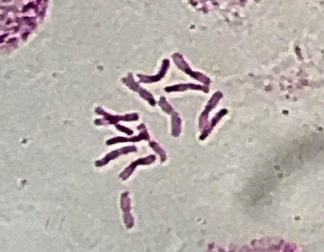 | 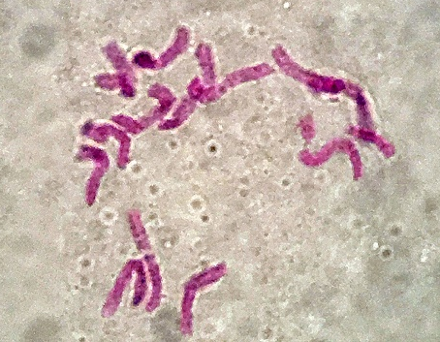 | 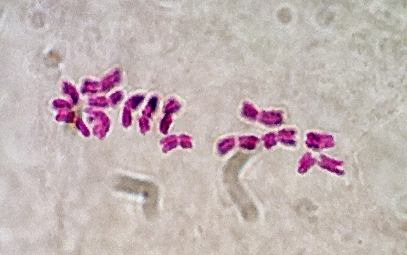
Хромосомный набор в норме (2n=14), х1000 | Парная терминальная делеция | Хроматидная делеция
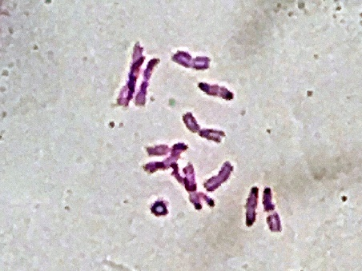 | 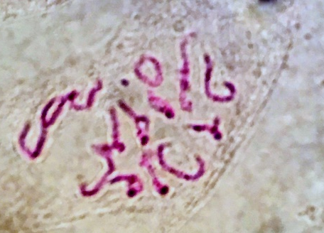 | 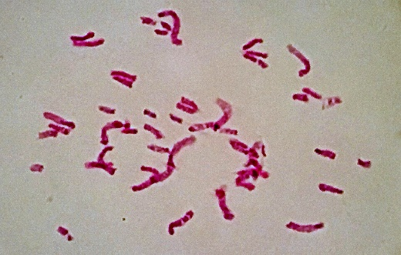
Центрические кольца |  | Множественные структурные мутации

Рисунок 13 – Структурные нарушения хромосом, индуцированные водами природных источников в семенах ячменя

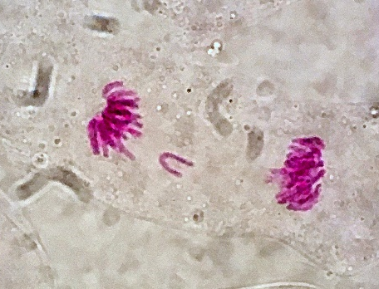 | 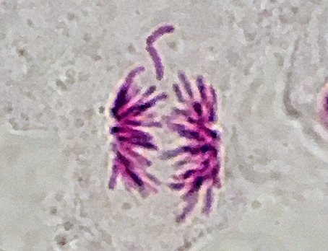 | 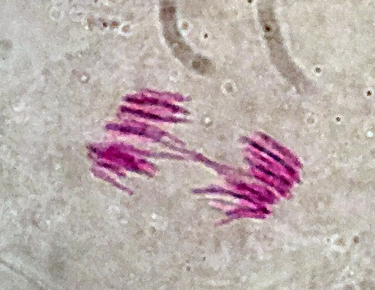
Отставание хромосом |  | Мост

Рисунок 14 – Структурные нарушения хромосом в анафазе митоза, индуцированные в семенах ячменя водами природных источников, х1000
Таблица 8 – Токсичность образцов воды из исследуемых источников Алматинской области
Образцы воды | Количество выживших самок | Количество погибших самок | Значение χ²_{эксп} | χ²_{крит} при df=1, P≤0,05
контроль (дистиллированная вода) | 100 | 0 | 0 | 3,841
р. Копа, №1 | 97 | 3 | 1,354 | 3,841
р. Таргап, №2 | 98 | 2 | 0,505 | 3,841
р. Узын-Каргалы, №3 | 97 | 3 | 1,354 | 3,841
р. Шамалган, №4 | 99 | 1 | 0 | 3,841
р. Каскелен, №5 | 99 | 1 | 0 | 3,841
р. Киши Быжы, №6 | 96 | 4 | 2,296 | 3,841
р. Быжы, №7 | 97 | 3 | 1,354 | 3,841
р. Коксу, №8-2 | 98 | 2 | 0,505 | 3,841
р. Каратал, №9-2 | 99 | 1 | 0 | 3,841
р.Балыкты, №10 | 99 | 1 | 0 | 3,841
р. Чужа, №11 | 100 | 2 | 0,505 | 3,841
р. Кора, №13 | 100 | 0 | 0 | 3,841
р. Колденен, №15 | 98 | 2 | 0,505 | 3,841
р. Аксу, №16 | 95 | 5 | 3,282 | 3,841
р. Лепсы, №17 | 100 | 0 | 0 | 3,841
р.Чарын, №22 | 98 | 2 | 0,505 | 3,841
горячий источник Бахус, №23 | 99 | 1 | 0 | 3,841
р. Осек, №26 | 94 | 6 | 4,269 | 3,841
р. Чижин, №28 | 100 | 0 | 0 | 3,841

Таблица 9 – Мутагенная активность образцов воды в тест-системе Меллер-5 (Basc)
Образец воды | Количество семейств на F₁ | Количество семейств на F₂ | Анализ F₂
Образец воды | Количество семейств на F₁ | Количество семейств на F₂ | Стерильность | Летальность | ⅀
контроль (дистиллированная вода) | 40 | 515 | 4 | 1 | 5
р. Коксу (т. №8-2) | 40 | 510 | 7 | 2 | 9
р. Осек (т. № 26) | 40 | 512 | 10 | 3 | 13

Рисунок 15– Острое летальное действие образцов воды различных водных источников Алматинской области в тесте с эмбрионами D.rerio

Рисунок 16 – Тератогенное действие образцов воды различных водных источников Алматинской области в тесте с эмбрионами D.rerio

Рисунок 17 – Спектр морфологических нарушений развития и их процентный вклад в общее число эмбрионов D.rerio с нарушениями при инкубации в воде различных водных источников Алматинской области

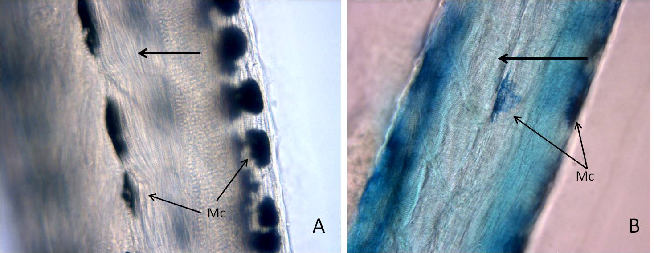

А - нормальное формирование сомитов (стрелка), х.200; В - дезорганизация мышечных волокон (стрелка), х 100; синий цвет обусловлен накоплением краски в меланоцитах (Мс) и окружающих тканях
Рисунок 18 – Нарушения нормального развития, встречающиеся при инкубации эмбрионов D.rerio в образцах воды из различных водоемов Алматинской области

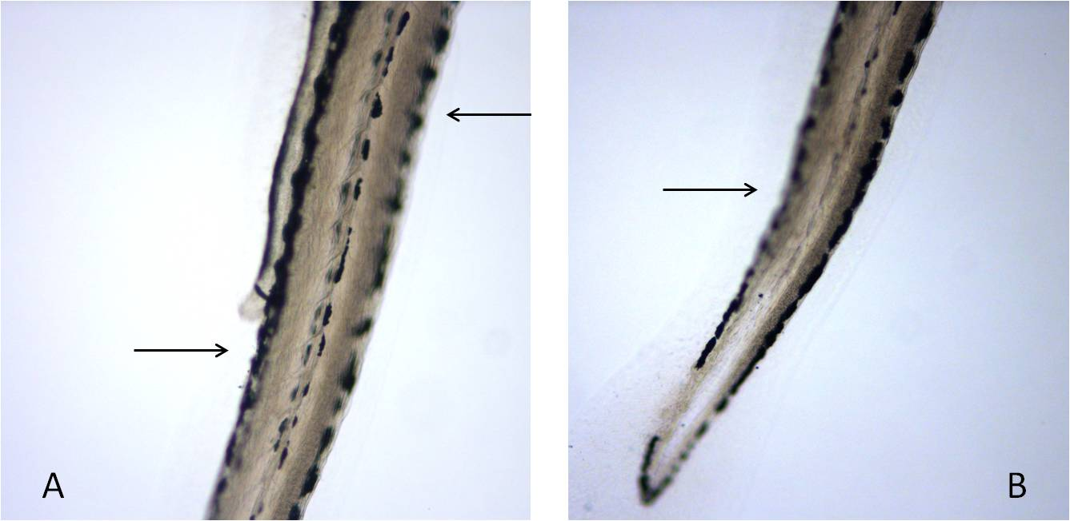

Рисунок 19 – Искривление позвоночника (А) и хвостового отдела (В) при инкубации эмбрионов D.rerio в образцах воды из различных водоемов Алматинской области, х.100

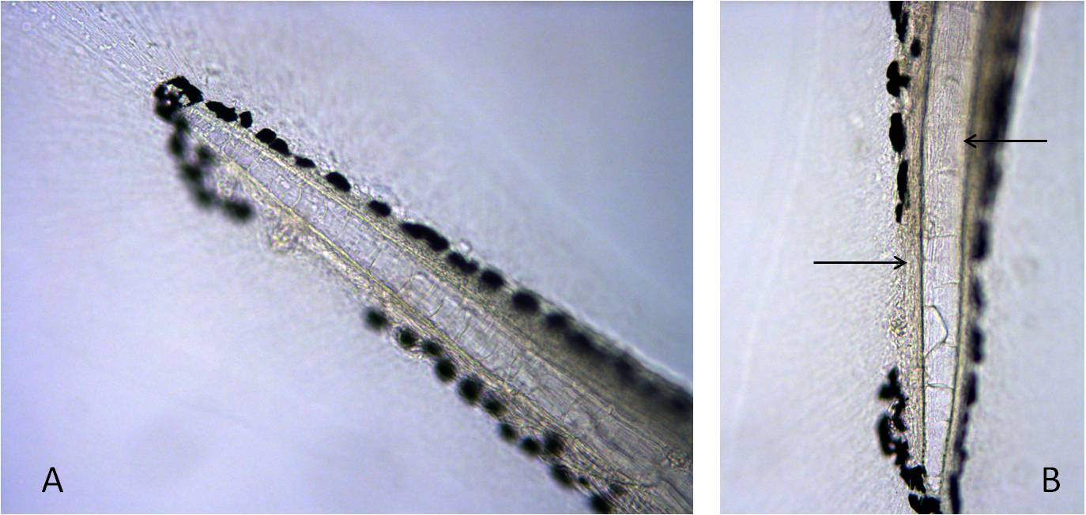

Рисунок 20 – Нормальный (А) и искривленный (В) концевой отдел хвоста при инкубации эмбрионов D.rerio в образцах воды из различных водоемов Алматинской области, х.100

